Азаматтық хал актілерін тіркеу мәселелері бойынша мемлекеттік көрсетілетін қызмет регламенттерін бекіту туралы
Күшін жойған
Шығыс Қазақстан облысы әкімдігінің 2015 жылғы 08 қыркүйектегі N 228 қаулысы. Шығыс Қазақстан облысының Әділет департаментінде 2015 жылғы 14 қазанда N 4174 болып тіркелді. Күші жойылды - Шығыс Қазақстан облысы әкімдігінің 2020 жылғы 11 наурыздағы № 74 қаулысымен

Ескерту. Күші жойылды - Шығыс Қазақстан облысы әкімдігінің 11.03.2020 № 74 қаулысымен (алғашқы ресми жарияланған күнінен кейін күнтізбелік он күн өткен соң қолданысқа енгізіледі).
РҚАО-ның ескертпесі.
Құжаттың мәтінінде түпнұсқаның пунктуациясы мен орфографиясы сақталған
"Қазақстан Республикасындағы жергілікті мемлекеттік басқару және өзін-өзі басқару туралы" Қазақстан Республикасының 2001 жылғы 23 қаңтардағы Заңының 27-бабының 2-тармағына, "Мемлекеттік көрсетілетін қызметтер туралы" Қазақстан Республикасының 2013 жылғы 15 сәуірдегі Заңының 16-бабына, "Азаматтық хал актілерін тіркеу және апостильдеу мәселелері бойынша мемлекеттік көрсетілетін қызметтер стандарттарын бекіту туралы" Қазақстан Республикасы Әділет министрінің 2015 жылғы 17 сәуірдегі № 219 (Нормативтік құқықтық актілерді мемлекеттік тіркеу тізілімінде тіркелген нөмірі 11374) бұйрығына сәйкес Шығыс Қазақстан облысының әкімдігі ҚАУЛЫ ЕТЕДІ:
1. Қоса беріліп отырған:
1) "Бала тууды тіркеу, оның ішінде азаматтық хал актілерінің жазбалар өзгерістер, толықтырулар мен түзетулер енгізу" мемлекеттік көрсетілетін қызмет регламенті;
2) "Неке қиюды (ерлі-зайыптылықты) тіркеу, оның ішінде азаматтық хал актілері жазбаларына өзгерістер, толықтырулар мен түзетулер енгізу" мемлекеттік көрсетілетін қызмет регламенті;
3) "Азаматтық хал актілерін тіркеу туралы қайталама куәліктер немесе анықтамалар беру" мемлекеттік көрсетілетін қызмет регламенті;
4) "Әке болуды анықтауды тіркеу, оның ішінде азаматтық хал актілері жазбаларына өзгерістер, толықтырулар мен түзетулер енгізу" мемлекеттік көрсетілетін қызмет регламенті;
5) "Атын, әкесінің атын, тегін ауыстыруды тіркеу, оның ішінде азаматтық хал актілері жазбаларына өзгерістер, толықтырулар мен түзетулер енгізу" мемлекеттік көрсетілетін қызмет регламенті;
6) "Азаматтық хал актілерінің жазбаларын қалпына келтіру" мемлекеттік көрсетілетін қызмет регламенті;
7) "Қайтыс болуды тіркеу, оның ішінде азаматтық хал актілері жазбаларына өзгерістер, толықтырулар мен түзетулер енгізу" мемлекеттік көрсетілетін қызмет регламенті;
8) "Бала асырап алуды тіркеу, оның ішінде азаматтық хал актілері жазбаларына өзгерістер, толықтырулар мен түзетулер енгізу" мемлекеттік көрсетілетін қызмет регламенті;
9) "Некені (ерлі-зайыптылықты) бұзуды тіркеу, оның ішінде азаматтық хал актілері жазбаларына өзгерістер, толықтырулар мен түзетулер енгізу" мемлекеттік көрсетілетін қызмет регламенті бекітілсін.
10) "Азаматтық хал актілері жазбаларын жою" мемлекеттік көрсетілетін қызмет регламент".
Ескерту. 1-тармаққа өзгеріс енгізілді - Шығыс Қазақстан облысы әкімдігінің 29.12.2017 № 362 қаулысымен (алғашқы ресми жарияланған күнінен кейін күнтізбелік он күн өткен соң қолданысқа енгізіледі).
2. Осы қаулы алғашқы ресми жарияланған күнінен кейін күнтізбелік он күн өткен соң қолданысқа енгізіледі.
Шығыс Қазақстан облысы
әкімінің міндетін атқарушы | Н. Сақтағанов
Шығыс Қазақстан облысы
әкімдігінің
2015 жылғы "8" қыркүйектегі
№ 228 қаулысымен
бекітілген
"Бала тууды тіркеу, оның ішінде азаматтық хал актілерінің жазбаларына өзгерістер, толықтырулар мен түзетулер енгізу" мемлекеттік көрсетілетін қызмет регламенті
Ескерту. Регламент жаңа редакцияда - Шығыс Қазақстан облысы әкімдігінің 29.12.2017 № 362 қаулысымен (алғашқы ресми жарияланған күнінен кейін күнтізбелік он күн өткен соң қолданысқа енгізіледі).
1. Жалпы ережелер
1. "Бала тууды тіркеу, оның ішінде азаматтық хал актілерінің жазбаларына өзгерістер, толықтырулар мен түзетулер енгізу" мемлекеттiк қызметiнің (бұдан әрi – мемлекеттiк көрсетілетін қызмет) көрсетілетін қызмет берушісі аудандардың және облыстық маңызы бар қалалардың жергілікті атқарушы органдары (бұдан әрі – ЖАО) (азаматтық хал актілерін тіркеу саласында функцияларды жүзеге асыруға уәкілетті құрылымдық бөлімшелер) (бұдан әрі – көрсетілетін қызметті беруші) болып табылады.
Өтінішті қабылдау және мемлекеттік қызмет көрсету нәтижесін беру баламалы негізде:
1) көрсетілетін қызметті беруші, аудандық маңызы бар қалалардың ЖАО, кенттердің, ауылдардың, ауылдық округтердің әкімдері;
2) "Азаматтарға арналған үкімет" мемлекеттік корпорациясы (бұдан әрі – Мемлекеттік корпорация);
3) "электрондық үкіметтің" веб-порталы (бұдан әрі – портал): www.egov.kz арқылы жүзеге асырылады.
2. Мемлекеттік қызмет көрсету нысаны: электрондық/қағаз түрінде.
3. Мемлекеттік қызметті көрсетудің нәтижесі:
жеке басын куәландыратын құжатты көрсеткен кезде қағаз жеткізгіштегі туу туралы куәлік, енгізілген өзгерістерімен, толықтыруларымен және түзетулерімен қоса туу туралы қайталама куәлік немесе "Азаматтық хал актілерін тіркеу және апостильдеу мәселелері бойынша мемлекеттік көрсетілетін қызметтер стандарттарын бекіту туралы" Қазақстан Республикасы Әділет министрінің 2015 жылғы 17 сәуірдегі № 219 (Нормативтік құқықтық актілерді мемлекеттік тіркеу тізілімінде тіркелген нөмірі 11374) бұйрығымен бекітілген "Бала тууды тіркеу, оның ішінде азаматтық хал актілерінің жазбаларына өзгерістер, толықтырулар мен түзетулер енгізу" мемлекеттік көрсетілетін қызмет стандартының (бұдан әрі – стандарт) 10-тармағында көзделген негіздер бойынша және жағдайларда мемлекеттік қызмет көрсетуден бас тарту туралы қағаз жеткізгіштегі дәлелді жауап.
Порталда көрсетілетін қызметті алушының "жеке кабинетіне" қызмет берушінің уәкілетті адамының электрондық цифрлық қолтаңбасымен (бұдан әрі – ЭЦҚ) куәландырылған электрондық құжат нысанында электрондық өтініштің қабылданғаны және атын, әкесінің атын, тегін ауыстыруды тіркеу күнінің тағайындалғаны туралы хабарлама немесе стандарттың 10 тармағында көзделген негіздер бойынша және жағдайларда мемлекеттік қызмет көрсетуден бас тарту туралы электронды құжат нысанындағы дәлелді жауап жолданады.
Мемлекеттік қызмет көрсету нәтижесінің нысаны: қағаз түрінде.
2. Мемлекеттiк қызмет көрсету процесiнде көрсетiлетiн қызметтi берушiнiң құрылымдық бөлiмшелерiнiң (қызметкерлерiнiң) iс-қимыл тәртiбiн сипаттау
4. Мемлекеттік қызмет көрсету бойынша рәсімді (іс-қимылды) бастауға стандарттың 9 тармағында көрсетілген құжаттар топтамасының болуы негіздеме болып табылады.
5. Бала тууды тіркеу кезінде көрсетілетін қызметті беруші арқылы мемлекеттік қызмет көрсету процесінің құрамына кіретін рәсімдердің (іс-қимылдардың) мазмұны, орындалу ұзақтығы:
1 іс-қимыл – көрсетілетін қызметті берушінің кеңсесі көрсетілетін қызметті алушы ұсынған құжаттардың стандарттың 9 тармағына сәйкестігін тексереді. Құжаттарды қабылдауды және "Азаматтық хал актісі жазбасы" тіркеу пункті ақпараттық жүйесінде (бұдан әрі – "АХАЖ" ТП) тіркеуді жүзеге асырады. Өтініштің қабылданғанын растайтын құжаттар топтамасының қабылданған күні мен уақыты көрсетілген тіркеу туралы белгі (бұдан әрі – белгі) болып табылады. Көрсетілетін қызметті алушы стандарттың 9 тармағында көрсетілген құжаттарды толық топтамасынсыз және (немесе) мерзімі өткен құжаттарды ұсынған жағдайда көрсетілетін қызметті беруші өтінішті қабылдаудан бас тартады. Орындалу ұзақтығы – 20 (жиырма) минут;
2 іс-қимыл – көрсетілетін қызметті берушінің басшысы көрсетілетін қызметті алушының өтінішін орындау үшін көрсетілетін қызметті берушінің маманына береді – 10 (он) минут;
3 іс-қимыл – көрсетілетін қызметті берушінің маманы өтінішті қарайды, баланың тууы туралы акт жазбасын тіркеуді жүзеге асырады, азаматтық хал актісін тіркеу туралы тиісті куәлікті ресімдейді – 1 (бір) жұмыс күн ішінде;
4 іс-қимыл – көрсетілетін қызметті берушінің басшысы бала туу туралы куәлігіне қол қояды және көрсетілетін қызметті берушінің елтаңбалы мөрімен куәландырады немесе мемлекеттік қызметті көрсетуден дәлелді бас тарту туралы жауап береді – 10 (он) минут;
5 іс-қимыл – көрсетілетін қызметті берушінің кеңсесі көрсетілетін қызметті алушыға мемлекеттік қызмет көрсету нәтижесін береді – 20 (жиырма) минут.
6. Азаматтық хал акт жазбасына өзгерістер, толықтырулар мен түзетулер енгізу кезінде көрсетілетін қызметті беруші арқылы мемлекеттік қызмет көрсету процесінің құрамына кіретін рәсімдердің (іс-қимылдардың) мазмұны, орындалу ұзақтығы:
1 іс-қимыл – көрсетілетін қызметті берушінің кеңсесі көрсетілетін қызметті алушы ұсынған құжаттардың стандарттың 9 тармағына сәйкестігін тексереді. Құжаттарды қабылдауды және "АХАЖ" ТП-да тіркеуді жүзеге асырады. Өтініштің қабылданғанын растайтын белгі болып табылады. Көрсетілетін қызметті алушы стандарттың 9 тармағында көрсетілген құжаттарды толық топтамасынсыз және (немесе) мерзімі өткен құжаттарды ұсынған жағдайда көрсетілетін қызметті беруші өтінішті қабылдаудан бас тартады. Орындалу ұзақтығы – 20 (жиырма) минут;
2 іс-қимыл – көрсетілетін қызметті берушінің басшысы көрсетілетін қызметті алушының өтінішін орындау үшін көрсетілетін қызметті берушінің маманына береді – 10 (он) минут;
3 іс-қимыл – көрсетілетін қызметті берушінің маманы өтінішті қарайды.
Қажет болған жағдайда басқа мемлекеттік органдарға сұрату жібереді және көрсетілетін қызметті алушыға өтінішті қарау мерзімінің ұзартылғандығы туралы хабарлайды.
"АХАЖ" ТП-да акт жазбасына өзгерістер, толықтырулар мен түзетулер енгізеді, қайталама куәлік рәсімдейді – 6 (алты) жұмыс күн ішінде;
4 іс-қимыл – көрсетілетін қызметті берушінің басшысы немесе өзгерістер, толықтырулар мен түзетулер енгізілген туу туралы қайталама куәлігіне қол қояды және көрсетілетін қызметті берушінің елтаңбалы мөрімен куәландырады немесе мемлекеттік қызметті көрсетуден дәлелді бас тарту туралы жауап береді – 10 (он) минут;
5 іс-қимыл – көрсетілетін қызметті берушінің кеңсесі мемлекеттік қызмет көрсету нәтижесін береді – 20 (жиырма) минут.
Мемлекеттік қызмет көрсету мерзімі:
көрсетілетін қызметті берушіге құжаттар топтамасын тапсырған сәттен бастап – 2 (екі) жұмыс күн (қабылдау күні мемлекеттік қызмет көрсету мерзіміне кірмейді);
бала туылған күнінен бастап үш жұмыс күні өткеннен кейін баланың тууы туралы өтініш берілген жағдайда, мемлекеттік көрсетілетін қызмет күнтізбелік 7 (жеті) күн ішінде көрсетіледі;
стандартының 9 тармағында белгіленген құжаттарды қосымша тексеру қажет болған кезде, қызмет көрсету мерзімі көрсетілетін қызметті алушыны 3 (үш) күнтізбелік күн ішінде хабардар ете отырып, күнтiзбелiк 30 (отыз) күннен аспайтын уақытқа ұзартылады;
азаматтық хал акт жазбасына өзгерістер, толықтырулар мен түзетулер енгізу туралы өтініш – 7 (жеті) жұмыс күн (қабылдау күні мемлекеттік қызмет көрсету мерзіміне кірмейді), басқа мемлекеттік органдарға сұрау салу қажет болған кезде қызмет көрсету мерзімі көрсетілетін қызметті алушыны 3 (үш) күнтізбелік күн ішінде хабардар ете отырып, күнтiзбелiк 30 (отыз) күннен аспайтын уақытқа ұзартылады.
7. Осы Регламенттің 5 тармағында көрсетілген 1 іс-қимыл бойынша мемлекеттік қызмет көрсету рәсімінің (іс-қимылының) нәтижесі тіркелген құжаттар болып табылады, олар осы Регламенттің 5 тармағында көрсетілген 2 іс-қимылды орындауды бастау үшін негіз болады.
Осы Регламенттің 5 тармағында көрсетілген 2 іс-қимыл бойынша мемлекеттік қызмет көрсету рәсімінің (іс-қимылының) нәтижесі көрсетілетін қызметті берушінің басшысының бұрыштамасы болып табылады, ол осы Регламенттің 5 тармағында көрсетілген 3 іс-қимылды орындауды бастау үшін негіз болады.
Осы Регламенттің 5 тармағында көрсетілген 3 іс-қимыл бойынша мемлекеттік қызмет көрсету рәсімінің (іс-қимылының) нәтижесі туу туралы акт жазбасын тіркеу және азаматтық хал актісін тіркеу туралы куәліктің толтырылған бланкі болып табылады, ол осы Регламенттің 5 тармағында көрсетілген 4 іс-қимылды орындауды бастау үшін негіз болады.
Осы Регламенттің 5 тармағында көрсетілген 4 іс-қимыл бойынша мемлекеттік қызмет көрсету рәсімінің (іс-қимылының) нәтижесі қол қойылған туу туралы куәлік немесе мемлекеттік қызметті көрсетуден дәлелді бас тарту туралы жауабы болып табылады, ол осы Регламенттің 5 тармағында көрсетілген 5 іс-қимылды орындауды бастау үшін негіз болады.
Осы Регламенттің 5 тармағында көрсетілген 5 іс-қимыл бойынша мемлекеттік қызмет көрсету рәсімінің (іс-қимылының) нәтижесі көрсетілетін қызметті алушыға куәлік беру болып табылады.
8. Осы Регламенттің 6 тармағында көрсетілген 1 іс-қимыл бойынша азаматтық хал акт жазбасына өзгерістер, толықтырулар мен түзетулер енгізу кезінде мемлекеттік қызмет көрсету рәсімінің (іс-қимылының) нәтижесі тіркелген құжаттар болып табылады, олар осы Регламенттің 6 тармағында көрсетілген 2 іс-қимылды орындауды бастау үшін негіз болады.
Осы Регламенттің 6 тармағында көрсетілген 2 іс-қимыл бойынша мемлекеттік қызмет көрсету рәсімінің (іс-қимылының) нәтижесі көрсетілетін қызметті берушінің басшысының бұрыштамасы болып табылады, ол осы Регламенттің 6 тармағында көрсетілген 3 іс-қимылды орындауды бастау үшін негіз болады.
Осы Регламенттің 6 тармағында көрсетілген 3 іс-қимыл бойынша мемлекеттік қызмет көрсету рәсімінің (іс-қимылының) нәтижесі акт жазбасына өзгерістер, толықтырулар мен түзетулер енгізу және азаматтық хал актісін тіркеу туралы қайталама куәліктің толтырылған бланкі болып табылады, олар осы Регламенттің 6 тармағында көрсетілген 4 іс-қимылды орындауды бастау үшін негіз болады.
Осы Регламенттің 6 тармағында көрсетілген 4 іс-қимыл бойынша мемлекеттік қызмет көрсету рәсімінің (іс-қимылының) нәтижесі қол қойылған өзгерістер, толықтырулар мен түзетулер енгізілген туу туралы қайталама куәлігі немесе мемлекеттік қызметті көрсетуден дәлелді бас тарту туралы жауабы болып табылады, ол осы Регламенттің 6 тармағында көрсетілген 5 іс-қимылды орындауды бастау үшін негіз болады.
Осы Регламенттің 6 тармағында көрсетілген 5 іс-қимыл бойынша мемлекеттік қызмет көрсету рәсімінің (іс-қимылының) нәтижесі көрсетілетін қызметті алушыға куәлік беру болып табылады.
3. Мемлекеттiк қызмет көрсету процесiнде көрсетiлетiн қызмет берушiнiң құрылымдық бөлiмшелерiнiң (қызметкерлерiнiң) өзара iс-қимыл тәртiбiн сипаттау
9. Мемлекеттік қызмет көрсету процесіне қатысатын көрсетілетін қызметті берушінің құрылымдық бөлімшелерінің (қызметкерлерінің) тізбесі:
1) көрсетілетін қызметті берушінің кеңсесі;
2) көрсетілетін қызметті берушінің басшысы;
3) көрсетілетін қызметті берушінің маманы.
10. Бала тууды тіркеу кезінде мемлекеттік қызметті көрсету үшін қажетті рәсімдердің (іс-қимылдардың) сипаттамасы:
1 іс-қимыл – көрсетілетін қызметті берушінің кеңсесі көрсетілетін қызметті алушы ұсынған құжаттардың стандарттың 9 тармағына сәйкестігін тексереді. Құжаттарды қабылдауды және "АХАЖ" ТП-да тіркеуді жүзеге асырады. Өтініштің қабылданғанын растайтын белгі болып табылады. Көрсетілетін қызметті алушы стандарттың 9 тармағында көрсетілген құжаттарды толық топтамасынсыз және (немесе) мерзімі өткен құжаттарды ұсынған жағдайда көрсетілетін қызметті беруші өтінішті қабылдаудан бас тартады. Орындалу ұзақтығы – 20 (жиырма) минут;
2 іс-қимыл – көрсетілетін қызметті берушінің басшысы көрсетілетін қызметті алушының өтінішін орындау үшін көрсетілетін қызметті берушінің маманына береді – 10 (он) минут;
3 іс-қимыл – көрсетілетін қызметті берушінің маманы өтінішті қарайды, баланың тууы туралы акт жазбасын тіркеуді жүзеге асырады, азаматтық хал актісін тіркеу туралы тиісті куәлікті ресімдейді – 1 (бір) жұмыс күн ішінде;
4 іс-қимыл – көрсетілетін қызметті берушінің басшысы бала туу туралы куәлігіне қол қояды және көрсетілетін қызметті берушінің елтаңбалы мөрімен куәландырады немесе мемлекеттік қызметті көрсетуден дәлелді бас тарту туралы жауап береді – 10 (он) минут;
5 іс-қимыл – көрсетілетін қызметті берушінің кеңсесі көрсетілетін қызметті алушыға мемлекеттік қызмет көрсету нәтижесін береді – 20 (жиырма) минут.
11. Азаматтық хал актілері жазбаларына өзгерістер, толықтырулар мен түзетулер енгізу кезінде мемлекеттік қызметті көрсету үшін қажетті рәсімдердің (іс-қимылдардың) сипаттамасы:
1 іс-қимыл – көрсетілетін қызметті берушінің кеңсесі көрсетілетін қызметті алушы ұсынған құжаттардың стандарттың 9 тармағына сәйкестігін тексереді. Құжаттарды қабылдауды және "АХАЖ" ТП-да тіркеуді жүзеге асырады. Өтінішке белгі қояды. Көрсетілетін қызметті алушы стандарттың 9 тармағында көрсетілген құжаттарды толық топтамасынсыз және (немесе) мерзімі өткен құжаттарды ұсынған жағдайда көрсетілетін қызметті беруші өтінішті қабылдаудан бас тартады. Орындалу ұзақтығы – 20 (жиырма) минут;
2 іс-қимыл – көрсетілетін қызметті берушінің басшысы көрсетілетін қызметті алушының өтінішін орындау үшін көрсетілетін қызметті берушінің маманына береді – 10 (он) минут;
3 іс-қимыл – көрсетілетін қызметті берушінің маманы өтінішті қарайды.
Қажет болған жағдайда басқа мемлекеттік органдарға сұрату жібереді және көрсетілетін қызметті алушыға өтінішті қарау мерзімінің ұзартылғандығы туралы хабарлайды.
"АХАЖ" ТП-да акт жазбаларына өзгерістер, толықтырулар мен түзетулер енгізеді, қайталама куәлікті ресімдейді – 6 (алты) жұмыс күн ішінде;
4 іс-қимыл – көрсетілетін қызметті берушінің басшысы өзгерістер, толықтырулар мен түзетулер енгізілген туу туралы қайталама куәлігіне қол қояды және көрсетілетін қызметті берушінің елтаңбалы мөрімен куәландырады немесе мемлекеттік қызметті көрсетуден дәлелді бас тарту туралы жауап береді – 10 (он) минут;
5 іс-қимыл – көрсетілетін қызметті берушінің кеңсесі көрсетілетін қызметті алушыға мемлекеттік қызмет көрсету нәтижесін береді – 20 (жиырма) минут.
4. Мемлекеттік корпорациямен және (немесе) өзге де көрсетiлетiн қызметтi берушiлермен өзара iс-қимыл тәртiбiн, сондай-ақ мемлекеттiк қызмет көрсету процесiнде ақпараттық жүйелердi пайдалану тәртiбiн сипаттау
12. Көрсетілетін қызметті алушылар мемлекеттік қызметті алу үшін стандарттың 9 тармағындағы талаптарға сәйкес қажетті құжаттарды ұсына отырып, Мемлекеттік корпорацияға жүгінуге құқылы. Мемлекеттік корпорация арқылы өтініштің қабылданғанын растайтын: сұрау салудың нөмірі мен қабылданған күні, сұратылып отырған мемлекеттік көрсетілетін қызметтің түрі, қоса берілген құжаттардың саны мен атауы, құжаттарды беру күні, уақыты және орны, құжаттарды рәсімдеуге қабылдаған Мемлекеттік корпорация қызметкерінің тегі, аты, әкесінің аты (бар болған жағдайда), көрсетілетін қызметті алушының тегі, аты, әкесінің аты (бар болған жағдайда), уәкілетті өкілдің тегі, аты, әкесінің аты және олардың байланыс телефондары көрсетілген қолхат (бұдан әрі – қолхат) болып табылады.
Көрсетілетін қызметті алушы осы мемлекеттік көрсетілетін қызмет стандартының 9 тармағында көзделген тізбеге сәйкес құжаттардың толық емес топтамасын берген жағдайда Мемлекеттік корпорация қызметкері өтінішті қабылдап алудан бас тартады және стандартқа 3-қосымшаға сәйкес нысан бойынша құжаттарды қабылдаудан бас тарту туралы қолхат береді.
Көрсетілетін қызметті алушының сұратуын өңдеу ұзақтығы – 15 (он бес) минут.
Көрсетілетін қызметті берушінің сұратуын дайындау және жолдау тәртiбiнің сипаттамасы, көрсетілетін қызметті алушының сұратуын өңдеу ұзақтығы, мемлекеттік қызмет көрсету нәтижесін алу тәртібі:
1 процесс – Мемлекеттік корпорация операторының мемлекеттік қызметті көрсету үшін "Халыққа қызмет көрсету орталығы" ақпараттық жүйесінде (бұдан әрі – ХҚО АЖ) авторландыру процесі;
1 шарт – ХҚО АЖ-да тіркелген оператор туралы деректерінің түпнұсқалығын ЭЦҚ арқылы тексеру;
2 процесс – Мемлекеттік корпорация операторын авторландыру немесе деректерінде талап бұзушылықтардың болуына байланысты ХҚО АЖ-да авторландырудан бас тарту туралы хабарлама қалыптастыру;
3 процесс – Мемлекеттік корпорация операторының мемлекеттік қызметті таңдауы, мемлекеттік қызметті көрсету үшін сұрату нысанын экранға шығаруы және Мемлекеттік корпорация операторының көрсетілетін қызметті алушының деректерін енгізуі;
4 процесс – көрсетілетін қызметті алушының деректері туралы сұратуды электронды үкіметтің шлюзі (бұдан әрі – ЭҮШ) арқылы "Жеке тұлғалар" мемлекеттік деректер базасына (бұдан әрі – ЖТ МДБ) жіберу;
2 шарт – көрсетілетін қызмет алушы деректерінің ЖТ МДБ-да болуын тексеру;
5 процесс – көрсетілетін қызметті алушы деректерінің ЖТ МДБ-да болмауына байланысты деректерді алу мүмкіндігі жоқтығы туралы хабарлама қалыптастыру;
6 процесс – Мемлекеттік корпорация операторының сұраным нысанын құжаттардың қағаз түрінде бар болуы бөлігінде толтыруы және мемлекеттік көрсетілетін қызметті алушы ұсынған құжаттарды сканерден өткізуі, оларды сұраным нысанына қоса тіркеуі және мемлекеттік қызметті көрсетуге сұранымның толтырылған нысанын (енгізілген деректерді) ЭЦҚ арқылы куәландыру;
7 процесс – көрсетілетін қызметті алушыға қолхат беру;
8 процесс – Мемлекеттік корпорация операторының ЭЦҚ қол қойылған электрондық құжатты (көрсетілетін қызметті алушының сұратуын) ЭҮШ арқылы электронды үкіметтің аймақтық шлюзі автоматтандырылған жұмыс орнына (бұдан әрі – ЭҮАШ АЖО) жіберу;
9 процесс – мемлекеттік көрсетілетін қызметті өңдеу және көрсетілетін қызметті беруші маманының мемлекеттік қызмет көрсету нәтижесі – куәлікті қалыптастыруы және мемлекеттік қызмет нәтижесін Мемлекеттік корпорацияға жеткізуді қамтамасыз ету (стандартта белгіленген мемлекеттік қызмет көрсету мерзімі аяқталғанға дейін бір тәулік бұрын);
10 процесс – Мемлекеттік корпорация қызметкерінің көрсетілетін қызметті алушының жеке басын куәландыратын құжатты ұсынуы арқылы (немесе нотариалды куәландырылған сенімхат бойынша өкілінің) қолхат негізінде мемлекеттік қызмет көрсету нәтижесін (куәлікті) қолма-қол беруі.
Мемлекеттік қызмет көрсету мерзімдері:
Мемлекеттік корпорацияға құжаттар топтамасын тапсырған сәттен бастап – 2 (екі) жұмыс күн (қабылдау күні мемлекеттік қызмет көрсету мерзіміне кірмейді);
бала туылған өткеннен күнінен бастап үш жұмыс күні кейін баланың тууы туралы өтініш берілген жағдайда, мемлекеттік көрсетілетін қызмет күн 7 (жеті) күн ішінде көрсетіледі.
Басқа мемлекеттік органдарға сұрату салу қажет болған кезде қарау мерзімі көрсетілетін қызметті алушыны 3 (үш) күнтізбелік күн ішінде хабардар ете отырып, күнтізбелік 30 (отыз) күннен аспайтын уақытқа ұзартылады;
азаматтық хал акт жазбасына өзгерістер, толықтырулар мен түзетулер енгізу туралы өтініш – 7 (жеті) жұмыс күн (қабылдау күні мемлекеттік қызмет көрсету мерзіміне кірмейді), басқа мемлекеттік органдарға сұрау салу қажет болған кезде қызмет көрсету мерзімі көрсетілетін қызметті алушыны 3 (үш) күнтізбелік күн ішінде хабардар ете отырып, күнтiзбелiк 30 (отыз) күннен аспайтын уақытқа ұзартылады.
13. Көрсетілетін қызметті алушының мемлекеттік көрсетілетін қызметті портал арқылы алуы үшін жүгіну тәртібі мен рәсімдерінің реттілігінің сипаттамасы:
1 процесс – көрсетілетін қызметті алушының мемлекеттік қызметті алуы үшін порталда ЭЦҚ көмегімен авторландыру процесі;
1 шарт – тіркелген көрсетілетін қызметті алушы туралы деректерінің түпнұсқалығын ЭЦҚ арқылы тексеру;
2 процесс – көрсетілетін қызметті алушының деректерінде талап бұзушылықтардың болуына байланысты авторландырудан бас тарту туралы хабарлама қалыптастыру;
3 процесс – көрсетілетін қызметті алушының мемлекеттік көрсетілетін қызметтi таңдауы, қызмет көрсету үшін сұрату нысанын экранға шығаруы және көрсетілетін қызметті алушының нысанды оның құрылымы мен форматтық талаптарын ескерумен толтыруы (деректер енгізу);
4 процесс – көрсетілетін қызметті алушының ЭЦҚ арқылы мемлекеттік қызмет көрсетуге сұратудың толтырылған нысанына қол қою;
5 процесс – көрсетілетін қызметті алушының ЭЦҚ қол қойылған электрондық құжатты (көрсетілетін қызметті алушының сұратуын) ЭҮШ арқылы ЭҮАШ АЖО-ға жіберу және көрсетілетін қызметті беруші маманының мемлекеттік көрсетілетін қызметті өңдеуі;
6 процесс – бөлім маманының мемлекеттік қызмет көрсету нәтижесін қалыптастыруы (өтінішті қабылданғанын растау туралы хабарлама). Электронды құжат ЭЦҚ қолдану арқылы бөлім маманымен қалыптастырылады және порталдағы жеке кабинетіне жолданады;
7 процесс – көрсетілетін қызметті алушының "жеке кабинетінде" сұратудың қабылданғаны туралы және мемлекеттік қызмет көрсету нәтижесін алу тәртібі туралы мәртебесін көрсету.
Құжаттарды тапсырған сәттен бастап мемлекеттік қызметті порталда көрсету мерзімі – өтінішті қабылдауды растау бөлігінде хабарлама алу – 1 (бір) жұмыс күні.
Портал арқылы мемлекеттiк қызмет көрсету кезiнде жүгiну және көрсетілетін қызметті берушінің рәсiмдерінiң (iс-қимылдарының) реттiлiк тәртiбiнің сипаттамасы осы Регламентке 1 қосымшаға сәйкес мемлекеттiк қызмет көрсетуге қатысатын ақпараттық жүйелердiң функционалдық өзара iс-қимыл диаграммасында көрсетілген.
14. Аудандық маңызы бар қалалардың ЖАО, кенттердің, ауылдардың, ауылдық округтердің әкімдері арқылы мемлекеттік қызмет көрсету кезінде мемлекеттік қызметті көрсету үшін қажетті процесінің құрамына кіретін рәсімдердің (іс-қимылдардың) мазмұны:
1 іс-қимыл – аудандық маңызы бар қалалардың ЖАО, кенттердің, ауылдардың, ауылдық округтер әкімдерінің кеңсесі көрсетілетін қызметті алушы ұсынған құжаттардың стандарттың 9 тармағына сәйкестігін тексереді. Өтінішті қабылдайды, немесе стандарттың 10 тармағында көзделген негіздер бойынша қызмет алушылардың құжаттарын қабылдаудан бас тартады. Орындалу ұзақтығы – 20 (жиырма) минут;
2 іс-қимыл – аудандық маңызы бар қалалардың ЖАО, кенттердің, ауылдардың, ауылдық округтер әкімдерінің кеңсесі құжаттарды көрсетілетін қызметті берушіге жолдайды. Регламенттің 5, 6 тармақтарында көзделген негіздер бойынша көрсетілетін қызметті берушімен тиісті іс-қимыл жасалады. Орындалу ұзақтығы – 1 (бір) жұмыс күн;
3 іс-қимыл – аудандық маңызы бар қалалардың ЖАО, кенттердің, ауылдардың, ауылдық округтер әкімдерінің кеңсесі көрсетілетін қызметті алушыға қызмет көрсету нәтижесін береді. Орындалу ұзақтығы – 20 (жиырма) минут.
15. Мемлекеттік қызмет көрсету процесінде рәсімдер (іс-қимылдар) реттілігінің, көрсетілетін қызметті берушінің құрылымдық бөлімшелерінің (қызметкерлерінің) өзара іс-қимылдарының толық сипаттамасы, сонымен қатар Мемлекеттік корпорациямен өзара іс-қимыл тәртібінің және мемлекеттік қызмет көрсету процесінде ақпараттық жүйелерді қолдану тәртібінің сипаттамасы осы Регламентке 2-6 қосымшаға сәйкес мемлекеттік қызмет көрсетудің бизнес-процестерінің анықтамалығында көрсетіледі. Мемлекеттік қызмет көрсетудің бизнес-процестерінің анықтамалығы "электрондық үкімет" веб-порталында, көрсетілетін қызметті берушінің интернет-ресурсында орналастырылады.
"Бала тууды тіркеу, оның ішінде
азаматтық хал актілерінің
жазбаларына өзгерістер,
толықтырулар мен түзетулер
енгізу" мемлекеттік көрсетілетін
қызмет регламентіне 1 қосымша
Портал арқылы мемлекеттік қызмет көрсетуге әрекет етілген ақпараттық жүйелерінің функционалдық өзара іс-қимыл диаграммасы

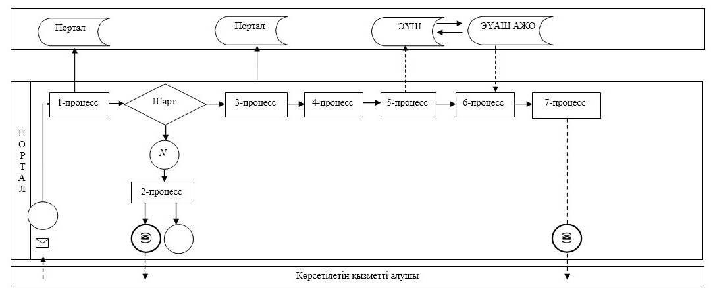

Шартты белгілер:

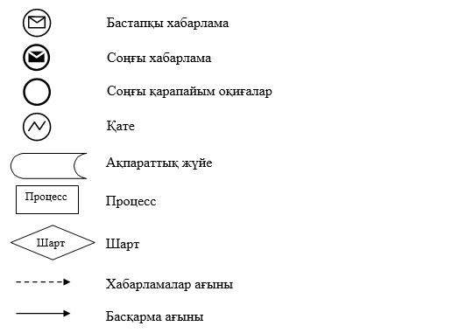

"Бала тууды тіркеу, оның ішінде
азаматтық хал актілерінің
жазбаларына өзгерістер,
толықтырулар мен түзетулер
енгізу" мемлекеттік көрсетілетін
қызмет регламентіне 2 қосымша
Мемлекеттік қызмет көрсету бизнес-процестерінің анықтамалығы
1) көрсетілетін қызметті беруші арқылы мемлекеттік қызметті көрсету кезінде

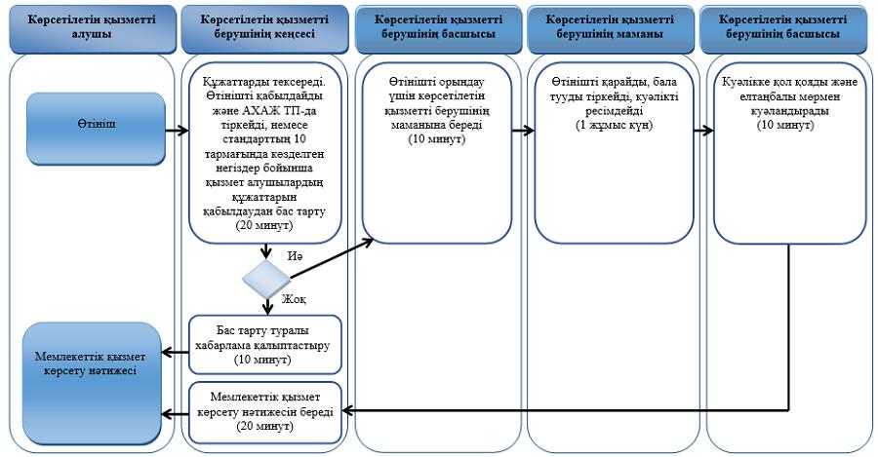

"Бала тууды тіркеу, оның ішінде
азаматтық хал актілерінің
жазбаларына өзгерістер,
толықтырулар мен түзетулер
енгізу" мемлекеттік көрсетілетін
қызмет регламентіне 3 қосымша
2) көрсетілетін қызметті беруші арқылы азаматтық хал актілері жазбаларына өзгерістер, толықтырулар мен түзетулер енгізу

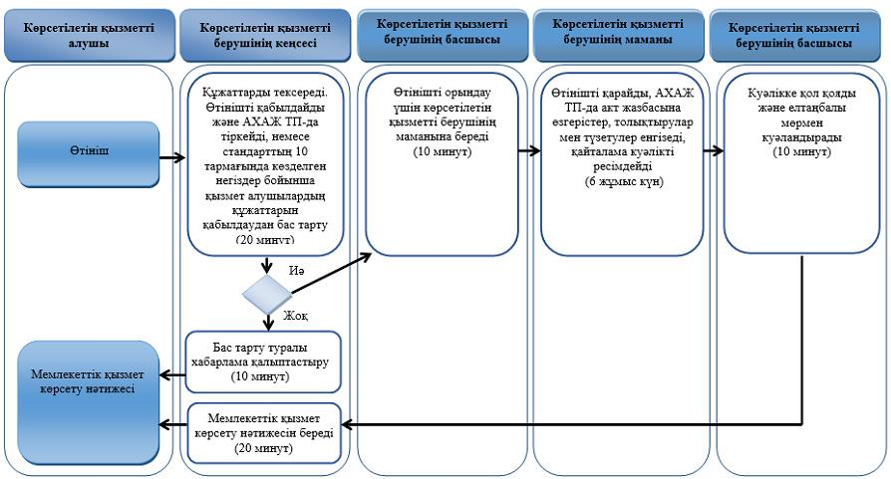

"Бала тууды тіркеу, оның ішінде
азаматтық хал актілерінің
жазбаларына өзгерістер,
толықтырулар мен түзетулер
енгізу" мемлекеттік көрсетілетін
қызмет регламентіне 4 қосымша
3) Мемлекеттік корпорация арқылы мемлекеттік қызмет көрсету кезінде

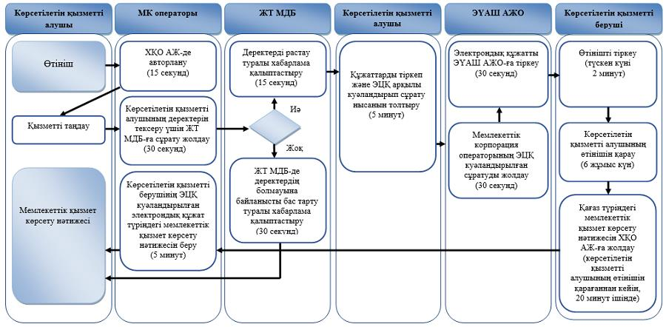

"Бала тууды тіркеу, оның ішінде
азаматтық хал актілерінің
жазбаларына өзгерістер,
толықтырулар мен түзетулер
енгізу" мемлекеттік көрсетілетін
қызмет регламентіне 5 қосымша
4) портал арқылы мемлекеттік қызмет көрсету кезінде

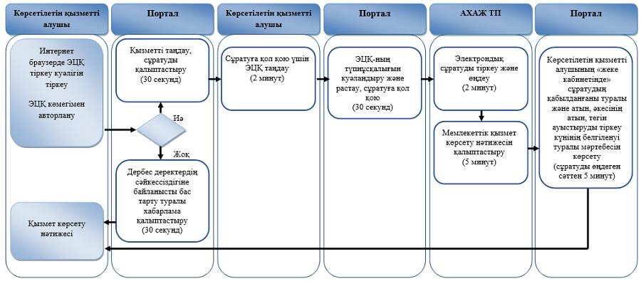

"Бала тууды тіркеу, оның ішінде
азаматтық хал актілерінің
жазбаларына өзгерістер,
толықтырулар мен түзетулер
енгізу" мемлекеттік көрсетілетін
қызмет регламентіне 6 қосымша
5) аудандық маңызы бар қалалардың жергілікті атқарушы органдардың, кенттердің, ауылдардың, ауылдық округтер әкімдері арқылы мемлекеттік қызмет көрсету кезінде

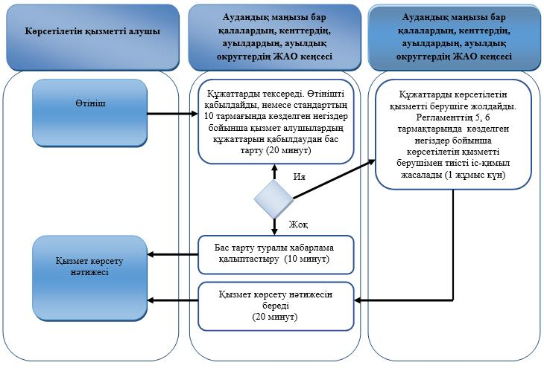

Шартты белгілер:

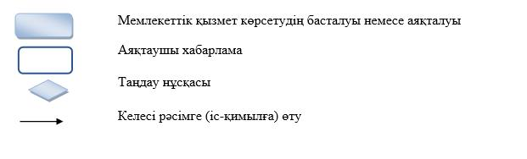

Шығыс Қазақстан облысы
әкімдігінің
2015 жылғы "8" қыркүйектегі
№ 228 қаулысымен
бекітілген
"Неке қиюды (ерлі-зайыптылықты) тіркеу, оның ішінде азаматтық хал актілері жазбаларына өзгерістер, толықтырулар мен түзетулер енгізу" мемлекеттік көрсетілетін қызмет регламенті
Ескерту. Регламент жаңа редакцияда - Шығыс Қазақстан облысы әкімдігінің 29.12.2017 № 362 қаулысымен (алғашқы ресми жарияланған күнінен кейін күнтізбелік он күн өткен соң қолданысқа енгізіледі).
1. Жалпы ережелер
1. "Неке қиюды (ерлі-зайыптылықты) тіркеу, оның ішінде азаматтық хал актілері жазбаларына өзгерістер, толықтырулар мен түзетулер енгізу" мемлекеттiк қызметiнің (бұдан әрi – мемлекеттiк көрсетілетін қызмет) көрсетілетін қызмет берушісі аудандардың және облыстық маңызы бар қалалардың жергілікті атқарушы органдары (бұдан әрі – ЖАО) (азаматтық хал актілерін тіркеу саласында функцияларды жүзеге асыруға уәкілетті құрылымдық бөлімшелер) (бұдан әрі – көрсетілетін қызметті беруші) болып табылады.
Өтінішті қабылдау және мемлекеттік қызмет көрсету нәтижесін беру баламалы негізде:
1) көрсетілетін қызметті беруші, аудандық маңызы бар қалалардың ЖАО, кенттердің, ауылдардың, ауылдық округтердің әкімдері;
2) "электрондық үкіметтің" веб-порталы (бұдан әрі – портал): www.egov.kz арқылы жүзеге асырылады.
2. Мемлекеттік қызмет көрсету нысаны: электрондық/қағаз түрінде.
3. Мемлекеттік қызметті көрсетудің нәтижесі:
жеке басын куәландыратын құжатты көрсеткен кезде қағаз жеткізгіштегі неке қиюды (ерлі-зайыптылықты) мемлекеттік тіркеу туралы куәлік, енгізілген өзгерістерімен, толықтыруларымен және түзетулерімен қоса қайталама неке қию (ерлі-зайыптылық) туралы куәлік немесе "Азаматтық хал актілерін тіркеу және апостильдеу мәселелері бойынша мемлекеттік көрсетілетін қызметтер стандарттарын бекіту туралы" Қазақстан Республикасы Әділет министрінің 2015 жылғы 17 сәуірдегі № 219 (Нормативтік құқықтық актілерді мемлекеттік тіркеу тізілімінде тіркелген нөмірі 11374) бұйрығымен бекітілген "Неке қиюды (ерлі-зайыптылықты) тіркеу, оның ішінде азаматтық хал актілері жазбаларына өзгерістер, толықтырулар мен түзетулер енгізу" мемлекеттік көрсетілетін қызмет стандартының (бұдан әрі – стандарт) 10-тармағында көзделген негіздер бойынша және жағдайларда мемлекеттік қызмет көрсетуден бас тарту туралы қағаз жеткізгіштегі дәлелді жауап.
Порталда көрсетілетін қызметті алушының "жеке кабинетіне" қызмет берушінің уәкілетті адамының электрондық цифрлық қолтаңбасымен (бұдан әрі – ЭЦҚ) куәландырылған электрондық құжат нысанында электрондық өтініштің қабылданғаны және неке қиюды (ерлі-зайыптылықты) мемлекеттік тіркеу күнінің тағайындалғаны туралы хабарлама немесе стандарттың 10 тармағында көзделген негіздер бойынша және жағдайларда мемлекеттік қызмет көрсетуден бас тарту туралы электронды құжат нысанындағы дәлелді жауап жолданады.
Мемлекеттік қызмет көрсету нәтижесінің нысаны: қағаз түрінде.
2. Мемлекеттiк қызмет көрсету процесiнде көрсетiлетiн қызметтi берушiнiң құрылымдық бөлiмшелерiнiң (қызметкерлерiнiң) iс-қимыл тәртiбiн сипаттау
4. Мемлекеттік қызмет көрсету бойынша рәсімді (іс-қимылды) бастауға стандарттың 9 тармағында көрсетілген құжаттар топтамасының болуы негіздеме болып табыла ды.
5. Неке қиюды (ерлі-зайыптылықты) тіркеу кезінде көрсетілетін қызметті беруші арқылы мемлекеттік қызмет көрсету процесінің құрамына кіретін рәсімдердің (іс-қимылдардың) мазмұны, орындалу ұзақтығы:
1 іс-қимыл – көрсетілетін қызметті берушінің кеңсесі көрсетілетін қызметті алушы ұсынған құжаттардың стандарттың 9 тармағына сәйкестігін тексереді. Құжаттарды қабылдауды және "Азаматтық хал актісі жазбасы" тіркеу пункті ақпараттық жүйесінде (бұдан әрі – "АХАЖ" ТП) тіркеуді жүзеге асырады. Көрсетілетін қызметті алушының құжаттарын қабылданғанын растайтын тиісті құжаттардың қабылданғыны туралы үзбелі талон болып табылады (бұдан әрі - талон). Көрсетілетін қызметті алушы стандарттың 9 тармағында көрсетілген құжаттарды толық топтамасынсыз және (немесе) мерзімі өткен құжаттарды ұсынған жағдайда көрсетілетін қызметті беруші өтінішті қабылдаудан бас тартады. Орындалу ұзақтығы – 20 (жиырма) минут;
2 іс-қимыл – көрсетілетін қызметті берушінің басшысы көрсетілетін қызметті алушының өтінішін орындау үшін көрсетілетін қызметті берушінің маманына береді – 10 (он) минут;
3 іс-қимыл – көрсетілетін қызметті берушінің маманы өтінішті қарайды, стандарттың 10 тармағында көрсетілген мән-жайлардың бар болуын тексереді –1 (бір) жұмыс күн ішінде;
1 шарт – көрсетілген мән-жайлар анықталған жағдайда көрсетілетін қызметті берушінің маманы неке қиюды (ерлі-зайыптылықты) тіркеуден дәлелді бас тарту дайындайды – 2 (екі) жұмыс күн;
4 іс-қимыл – көрсетілетін қызметті берушінің маманы "АХАЖ" ТП-та неке қию (ерлі-зайыптылық) туралы акт жазбасын тіркеуді жүзеге асырады, куәлікті ресімдейді – белгіленген күні;
5 іс-қимыл – көрсетілетін қызметті берушінің басшысы неке қию (ерлі-зайыптылық) туралы мемлекеттік тіркеу куәлігіне қол қояды және көрсетілетін қызметті берушінің елтаңбалы мөрімен куәландырады немесе мемлекеттік қызметті көрсетуден дәлелді бас тарту туралы жауап береді – 10 (он) минут;
6 іс-қимыл – көрсетілетін қызметті берушінің маманы неке қиюды (ерлі-зайыптылықты) салтанатты тіркеу рәсімін өткізу кезінде көрсетілетін қызметті алушыға мемлекеттік қызмет көрсету нәтижесін береді – 20 (жиырма) минут.
6. Азаматтық хал акт жазбасына өзгерістер, толықтырулар мен түзетулер енгізу кезінде көрсетілетін қызметті беруші арқылы мемлекеттік қызмет көрсету процесінің құрамына кіретін рәсімдердің (іс-қимылдардың) мазмұны, орындалу ұзақтығы:
1 іс-қимыл – көрсетілетін қызметті берушінің кеңсесі көрсетілетін қызметті алушы ұсынған құжаттардың стандарттың 9 тармағына сәйкестігін тексереді. Құжаттарды қабылдауды және "АХАЖ" ТП-да тіркеуді жүзеге асырады. Көрсетілетін қызметті алушының құжаттарын қабылданғанын растайтын талон болып табылады. Көрсетілетін қызметті алушы стандарттың 9 тармағында көрсетілген құжаттарды толық топтамасынсыз және (немесе) мерзімі өткен құжаттарды ұсынған жағдайда көрсетілетін қызметті беруші өтінішті қабылдаудан бас тартады. Орындалу ұзақтығы – 20 (жиырма) минут;
2 іс-қимыл – көрсетілетін қызметті берушінің басшысы көрсетілетін қызметті алушының өтінішін орындау үшін көрсетілетін қызметті берушінің маманына береді – 10 (он) минут;
3 іс-қимыл – көрсетілетін қызметті берушінің маманы өтінішті қарайды.
Қажет болған жағдайда басқа мемлекеттік органдарға сұрату жібереді және көрсетілетін қызметті алушыға өтінішті қарау мерзімінің ұзартылғандығы туралы хабарлайды.
"АХАЖ" ТП-да акт жазбасына өзгерістер, толықтырулар мен түзетулер енгізеді, қайталама куәлікті рәсімдейді – 6 (алты) жұмыс күн ішінде;
4 іс-қимыл – көрсетілетін қызметті берушінің басшысы өзгерістер, толықтырулар мен түзетулер енгізілген неке қию (ерлі-зайыптылық) туралы куәлікке қол қояды және көрсетілетін қызметті берушінің елтаңбалы мөрімен куәландырады немесе мемлекеттік қызметті көрсетуден дәлелді бас тарту туралы жауап береді – 10 (он) минут;
5 іс-қимыл – көрсетілетін қызметті берушінің кеңсесі мемлекеттік қызмет көрсету нәтижесін береді – 20 (жиырма) минут.
Мемлекеттік қызмет көрсету мерзімі:
неке қиюды (ерлі-зайыпты болуды) тіркеу некеге тұруға (ерлі-зайыпты болуға) ниет білдірушілердің көрсетілетін қызметті берушіге өтініш берген күннен бастап бір ай өткеннен кейін жүргізіледі (қабылдау күні мемлекеттік қызметті көрсету мерзіміне кірмейді);
некеге отыратын (ерлі-зайыпты болатын) адамдардың бірлесе берген өтініші бойынша тиісті құжаттармен (дәрігерлік-біліктілік комиссияның жүктілік туралы анықтамасы, денсаулық жағдайы туралы анықтама, басқа да ерекше мән-жайларды растайтын анықтамалар) расталатын дәлелді себептердің болуы кезінде (жүктілігі, бала тууы, тараптардың бірінің өміріне тікелей қауіп төнгенде және басқа да ерекше мән-жайлар) неке қиюды (ерлі-зайыпты болуды) мемлекеттік тіркеу орны бойынша көрсетілетін қызметті беруші бір ай өткенге дейін неке қиюды (ерлі-зайыпты болуды) тағайындайды не мемлекеттік көрсетілетін қызметті алушылардың берген жазбаша өтініші негізінде оны бір айдан аспайтын мерзімге ұзартады;
ерекше мән-жайлар (жүктілігі, бала тууы, тараптардың бірінің өміріне тікелей қауіп төнгенде және басқа да ерекше мән-жайлар) болған кезде неке қиюды (ерлі-зайыпты болуды) мемлекеттік тіркеу некеге отыратын (ерлі-зайыпты болатын) адамдардың ниеті бойынша, себебі мен растайтын құжаттарды міндетті түрде көрсете отырып, өтініш берілген күні жүргізіледі;
неке қиюды (ерлі-зайыпты болуды) салтанатты тіркеу рәсімінің ұзақтығы 20 (жиырма) минуттан аспауы тиіс;
азаматтық хал акт жазбасына өзгерістер, толықтырулар мен түзетулер енгізу туралы өтініш күнтізбелік 7 (жеті) жұмыс күні (қабылдау күні мемлекеттік қызмет көрсету мерзіміне кірмейді), басқа мемлекеттік органдарға сұрау салу қажет болған кезде қызмет көрсету мерзімі көрсетілетін қызметті алушыны 3 (үш) күнтізбелік күн ішінде хабардар ете отырып, күнтiзбелiк 30 (отыз) күннен аспайтын уақытқа ұзартылады.
7. Осы Регламенттің 5 тармағында көрсетілген 1 іс-қимыл бойынша мемлекеттік қызмет көрсету рәсімінің (іс-қимылының) нәтижесі тіркелген құжаттар болып табылады, олар осы Регламенттің 5 тармағында көрсетілген 2 іс-қимылды орындауды бастау үшін негіз болады.
Осы Регламенттің 5 тармағында көрсетілген 2 іс-қимыл бойынша мемлекеттік қызмет көрсету рәсімінің (іс-қимылының) нәтижесі көрсетілетін қызметті берушінің басшысының бұрыштамасы болып табылады, ол осы Регламенттің 5 тармағында көрсетілген 3 іс-қимылды орындауды бастау үшін негіз болады.
Осы Регламенттің 5 тармағында көрсетілген 3 іс-қимыл бойынша мемлекеттік қызмет көрсету рәсімінің (іс-қимылының) нәтижесі қызмет алушының құжаттарын стандарттың 10 тармағында көрсетілген мән-жайлардың бар болуын қарастыру болып табылады, ол осы Регламенттің 5 тармағында көрсетілген 4 іс-қимылды орындауды бастау үшін негіз болады.
Осы Регламенттің 5 тармағында көрсетілген 4 іс-қимыл бойынша мемлекеттік қызмет көрсету рәсімінің (іс-қимылының) нәтижесі неке қию (ерлі-зайыптылық) туралы акт жазбасын тіркеу және азаматтық хал актісін тіркеу туралы куәліктің толтырылған бланкі болып табылады, ол осы Регламенттің 5 тармағында көрсетілген 5 іс-қимылды орындауды бастау үшін негіз болады.
Осы Регламенттің 5 тармағында көрсетілген 5 іс-қимыл бойынша мемлекеттік қызмет көрсету рәсімінің (іс-қимылының) нәтижесі неке қию (ерлі-зайыптылық) туралы мемлекеттік тіркеу куәлігіне қол қойылған куәлік немесе мемлекеттік қызметті көрсетуден дәлелді бас тарту туралы жауабы болып табылады, ол осы Регламенттің 5 тармағында көрсетілген 7 іс-қимылды орындауды бастау үшін негіз болады.
Осы Регламенттің 5 тармағында көрсетілген 5 іс-қимыл бойынша мемлекеттік қызмет көрсету рәсімінің (іс-қимылының) нәтижесі неке қиюды (ерлі-зайыпты болуды) салтанатты тіркеу рәсімін өткізу кезінде көрсетілетін қызметті алушыға мемлекеттік қызмет көрсетунәтижесін беру болып табылады.
8. Осы Регламенттің 6 тармағында көрсетілген 1 іс-қимыл бойынша азаматтық хал акт жазбасына өзгерістер, толықтырулар мен түзетулер енгізу кезінде мемлекеттік қызмет көрсету рәсімінің (іс-қимылының) нәтижесі тіркелген құжаттар болып табылады, олар осы Регламенттің 6 тармағында көрсетілген 2 іс-қимылды орындауды бастау үшін негіз болады.
Осы Регламенттің 6 тармағында көрсетілген 2 іс-қимыл бойынша мемлекеттік қызмет көрсету рәсімінің (іс-қимылының) нәтижесі көрсетілетін қызметті берушінің басшысының бұрыштамасы болып табылады, ол осы Регламенттің 6 тармағында көрсетілген 3 іс-қимылды орындауды бастау үшін негіз болады.
Осы Регламенттің 6 тармағында көрсетілген 3 іс-қимыл бойынша мемлекеттік қызмет көрсету рәсімінің (іс-қимылының) нәтижесі неке қиюды (ерлі-зайыптылықты) тіркеу туралы акт жазбасына өзгерістер, толықтырулар мен түзетулер енгізу және азаматтық хал актісін тіркеу туралы қайталама куәліктің толтырылған бланкі болып табылады, олар осы Регламенттің 6 тармағында көрсетілген 4 іс-қимылды орындауды бастау үшін негіз болады.
Осы Регламенттің 6 тармағында көрсетілген 4 іс-қимыл бойынша мемлекеттік қызмет көрсету рәсімінің (іс-қимылының) нәтижесі азаматтық хал актісін тіркеу туралы қайталама куәлікке қол қою немесе мемлекеттік қызметті көрсетуден дәлелді бас тарту туралы жауабы болып табылады болып табылады, ол осы Регламенттің 6 тармағында көрсетілген 5 іс-қимылды орындауды бастау үшін негіз болады.
Осы Регламенттің 6 тармағында көрсетілген 5 іс-қимыл бойынша мемлекеттік қызмет көрсету рәсімінің (іс-қимылының) нәтижесі көрсетілетін қызметті алушыға куәлік беру болып табылады.
3. Мемлекеттiк қызмет көрсету процесiнде көрсетiлетiн қызмет берушiнiң құрылымдық бөлiмшелерiнiң (қызметкерлерiнiң) өзара iс-қимыл тәртiбiн сипаттау
9. Мемлекеттік қызмет көрсету процесіне қатысатын көрсетілетін қызметті берушінің құрылымдық бөлімшелерінің (қызметкерлерінің) тізбесі:
1) көрсетілетін қызметті берушінің кеңсесі;
2) көрсетілетін қызметті берушінің басшысы;
3) көрсетілетін қызметті берушінің маманы.
10. Неке қиюды (ерлі-зайыптылықты) тіркеу кезінде мемлекеттік қызметті көрсету үшін қажетті рәсімдердің (іс-қимылдардың) сипаттамасы:
1 іс-қимыл – көрсетілетін қызметті берушінің кеңсесі көрсетілетін қызметті алушы ұсынған құжаттардың стандарттың 9 тармағына сәйкестігін тексереді. Көрсетілетін қызметті алушы стандарттың 9 тармағында көрсетілген құжаттарды толық топтамасынсыз және (немесе) мерзімі өткен құжаттарды ұсынған жағдайда көрсетілетін қызметті беруші өтінішті қабылдаудан бас тартады. Құжаттарды қабылдауды және "АХАЖ" ТП-да тіркеуді жүзеге асырады. Көрсетілетін қызметті алушының құжаттарын қабылданғанын растайтын талон болып табылады. Орындалу ұзақтығы – 20 (жиырма) минут;
2 іс-қимыл – көрсетілетін қызметті берушінің басшысы көрсетілетін қызметті алушының өтінішін орындау үшін көрсетілетін қызметті берушінің маманына береді – 10 (он) минут;
3 іс-қимыл – көрсетілетін қызметті берушінің маманы өтінішті қарайды, стандарттың 10 тармағында көрсетілген мән-жайлардың бар болуын тексереді – 1 (бір) жұмыс күн ішінде;
1 шарт – көрсетілген мән-жайлар анықталған жағдайда көрсетілетін қызметті берушінің маманы неке қиюды (ерлі-зайыптылықты) тіркеуден дәлелді бас тарту дайындайды – 2 (екі) жұмыс күн;
4 іс-қимыл – көрсетілетін қызметті берушінің маманы "АХАЖ" ТП-та неке қию (ерлі-зайыптылық) туралы акт жазбасын тіркеуді жүзеге асырады, куәлікті ресімдейді – белгіленген күні;
5 іс-қимыл – көрсетілетін қызметті берушінің басшысы неке қию (ерлі-зайыптылық) туралы мемлекеттік тіркеу куәлігіне қол қояды және көрсетілетін қызметті берушінің елтаңбалы мөрімен куәландырады немесе мемлекеттік қызметті көрсетуден дәлелді бас тарту туралы жауап береді – 10 (он) минут;
6 іс-қимыл – көрсетілетін қызметті берушінің маманы неке қиюды (ерлі-зайыптылықты) салтанатты тіркеу рәсімін өткізу кезінде көрсетілетін қызметті алушыға мемлекеттік қызмет көрсету нәтижесін береді – 20 (жиырма) минут.
11. Азаматтық хал актілері жазбаларына өзгерістер, толықтырулар мен түзетулер енгізу кезінде мемлекеттік қызметті көрсету үшін қажетті рәсімдердің (іс-қимылдардың) сипаттамасы:
1 іс-қимыл – көрсетілетін қызметті берушінің кеңсесі көрсетілетін қызметті алушы ұсынған құжаттардың стандарттың 9 тармағына сәйкестігін тексереді. Құжаттарды қабылдауды және "АХАЖ" ТП-да тіркеуді жүзеге асырады. Көрсетілетін қызметті алушының құжаттарын қабылданғанын растайтын талон болып табылады. Көрсетілетін қызметті алушы стандарттың 9 тармағында көрсетілген құжаттарды толық топтамасынсыз және (немесе) мерзімі өткен құжаттарды ұсынған жағдайда көрсетілетін қызметті беруші өтінішті қабылдаудан бас тартады. Орындалу ұзақтығы – 20 (жиырма) минут;
2 іс-қимыл – көрсетілетін қызметті берушінің басшысы көрсетілетін қызметті алушының өтінішін орындау үшін көрсетілетін қызметті берушінің маманына береді – 10 (он) минут;
3 іс-қимыл – көрсетілетін қызметті берушінің маманы өтінішті қарайды.
Қажет болған жағдайда басқа мемлекеттік органдарға сұрату жібереді және көрсетілетін қызметті алушыға өтінішті қарау мерзімінің ұзартылғандығы туралы хабарлайды.
"АХАЖ" ТП-да акт жазбасына өзгерістер, толықтырулар мен түзетулер енгізеді, қайталама куәлікті рәсімдейді – 6 (алты) жұмыс күн ішінде;
4 іс-қимыл – көрсетілетін қызметті берушінің басшысы өзгерістер, толықтырулар мен түзетулер енгізілген неке қию (ерлі-зайыптылық) туралы куәлікке қол қояды және көрсетілетін қызметті берушінің елтаңбалы мөрімен куәландырады немесе мемлекеттік қызметті көрсетуден дәлелді бас тарту туралы жауап береді – 10 (он) минут;
5 іс-қимыл – көрсетілетін қызметті берушінің кеңсесі мемлекеттік қызмет көрсету нәтижесін береді – 20 (жиырма) минут.
4. Өзге де көрсетiлетiн қызметтi берушiлермен өзара iс-қимыл тәртiбiн, сондай-ақ мемлекеттiк қызмет көрсету процесiнде ақпараттық жүйелердi пайдалану
12. Көрсетілетін қызметті алушылар стандарттың 9 тармағындағы талаптарға сәйкес қажетті құжаттарды ұсына отырып, портал арқылы мемлекеттік қызметті алуға құқылы (Қазақстан Республикасының азаматтарына некені бірінші рет тіркеу үшін).
Көрсетілетін қызметті алушының мемлекеттік көрсетілетін қызметті портал арқылы алуы үшін жүгіну тәртібі мен рәсімдерінің реттілігінің сипаттамасы:
1 процесс – көрсетілетін қызметті алушының мемлекеттік қызметті алуы үшін порталда электрондық цифрлық қолтаңба (бұдан әрі – ЭЦҚ) көмегімен авторландыру процесі;
1 шарт – тіркелген көрсетілетін қызметті алушы туралы деректердің түпнұсқалығын ЭЦҚ арқылы тексеру;
2 процесс – көрсетілетін қызметті алушының деректерінде талап бұзушылықтардың болуына байланысты авторландырудан бас тарту туралы хабарлама қалыптастыру;
3 процесс – көрсетілетін қызметті алушының мемлекеттік көрсетілетін қызметтi таңдауы, қызмет көрсету үшін сұрату нысанын экранға шығаруы және көрсетілетін қызметті алушының нысанды оның құрылымы мен форматтық талаптарын ескерумен толтыруы (деректер енгізу);
4 процесс – көрсетілетін қызметті алушының ЭЦҚ арқылы мемлекеттік қызмет көрсетуге сұратудың толтырылған нысанына қол қою;
5 процесс – көрсетілетін қызметті алушының ЭЦҚ қол қойылған электрондық құжатты (көрсетілетін қызметті алушының сұратуын) ЭҮШ арқылы ЭҮАШ АЖО-ға жіберу және көрсетілетін қызметті беруші маманының мемлекеттік көрсетілетін қызметті өңдеуі;
6 процесс – бөлім маманының мемлекеттік қызмет көрсету нәтижесін қалыптастыруы (өтінішті қабылданғанын растау туралы хабарлама). Электронды құжат ЭЦҚ қолдану арқылы бөлім маманымен қалыптастырылады және порталдағы жеке кабинетіне жолданады.
7 процесс – көрсетілетін қызметті алушының "жеке кабинетінде" сұратудың қабылданғаны туралы және неке қиюды (ерлі-зайыптылықты) тіркеу күнінің белгіленуі туралы мәртебесін көрсету.
Мемлекеттік қызметті порталда көрсету – неке қиюды (ерлі-зайыптылықты) тіркеу күнінің белгіленуі туралы хабарламаны алу мерзімі – 1 (бір) жұмыс күні.
Портал арқылы мемлекеттiк қызмет көрсету кезiнде жүгiну және көрсетілетін қызметті берушінің рәсiмдерінiң (iс-қимылдарының) реттiлiк тәртiбiнің сипаттамасы осы Регламентке 1 қосымшаға сәйкес мемлекеттiк қызмет көрсетуге қатысатын ақпараттық жүйелердiң функционалдық өзара iс-қимыл диаграммасында көрсетілген.
13. Аудандық маңызы бар қалалардың ЖАО, кенттердің, ауылдардың, ауылдық округтердің әкімдері арқылы мемлекеттік қызмет көрсету кезінде мемлекеттік қызметті көрсету процесінің құрамына кіретін рәсімдердің (іс-қимылдардың) мазмұны:
1 іс-қимыл – аудандық маңызы бар қалалардың ЖАО, кенттердің, ауылдардың, ауылдық округтер әкімдерінің кеңсесі көрсетілетін қызметті алушы ұсынған құжаттардың стандарттың 9 тармағына сәйкестігін тексереді. Өтінішті қабылдайды немесе стандарттың 10 тармағында көзделген негіздер бойынша қызмет алушылардың құжаттарын қабылдаудан бас тартады. Орындалу ұзақтығы – 20 (жиырма) минут;
2 іс-қимыл – аудандық маңызы бар қалалардың ЖАО, кенттердің, ауылдардың, ауылдық округтер әкімдерінің кеңсесі құжаттарды көрсетілетін қызметті берушіге жолдайды. Көрсетілетін қызметті берушімен регламенттің 5, 6 тармақтарында көзделген негіздер бойынша тиісті іс-қимыл жасалады. Орындалу ұзақтығы – 1 (бір) жұмыс күн;
3 іс-қимыл – аудандық маңызы бар қалалардың ЖАО, кенттердің, ауылдардың, ауылдық округтер әкімдерінің кеңсесі көрсетілетін қызметті алушыға қызмет көрсету нәтижесін береді. Орындалу ұзақтығы – 20 (жиырма) минут.
14. Мемлекеттік қызмет көрсету процесінде рәсімдер (іс-қимылдар) реттілігінің, көрсетілетін қызметті берушінің құрылымдық бөлімшелерінің (қызметкерлерінің) өзара іс-қимылдарының толық сипаттамасы, сонымен қатар Мемлекеттік корпорациямен өзара іс-қимыл тәртібінің және мемлекеттік қызмет көрсету процесінде ақпараттық жүйелерді қолдану тәртібінің сипаттамасы осы Регламентке 2-5 қосымшаға сәйкес мемлекеттік қызмет көрсетудің бизнес-процестерінің анықтамалығында көрсетіледі. Мемлекеттік қызмет көрсетудің бизнес-процестерінің анықтамалығы "электрондық үкімет" веб-порталында, көрсетілетін қызметті берушінің интернет-ресурсында орналастырылады.
"Неке қиюды
(ерлі-зайыптылықты) тіркеу,
оның ішінде азаматтық
хал актілері жазбаларына
өзгерістер, толықтырулар мен
түзетулер енгізу" мемлекеттік
көрсетілетін қызмет
регламентіне 1 қосымша
Портал арқылы мемлекеттік қызмет көрсетуге әрекет етілген ақпараттық жүйелерінің функционалдық өзара іс-қимыл диаграммасы

Шартты белгілер:

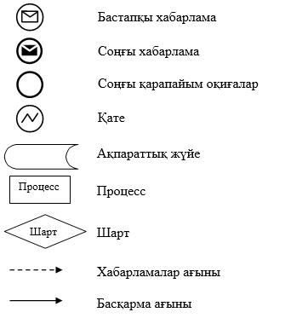

"Неке қиюды
(ерлі-зайыптылықты) тіркеу,
оның ішінде азаматтық
хал актілері жазбаларына
өзгерістер, толықтырулар мен
түзетулер енгізу" мемлекеттік
көрсетілетін қызмет
регламентіне 2 қосымша
Мемлекеттік қызмет көрсету бизнес-процестерінің анықтамалығы
1) көрсетілетін қызметті беруші арқылы мемлекеттік қызметті көрсету кезінде

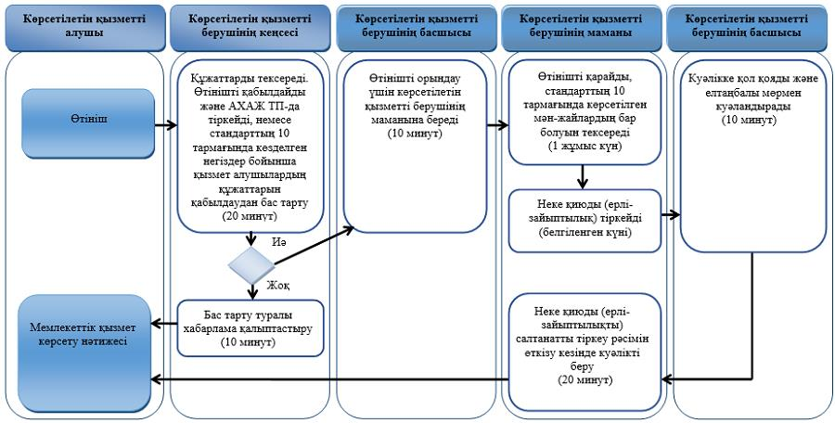

"Неке қиюды
(ерлі-зайыптылықты) тіркеу,
оның ішінде азаматтық
хал актілері жазбаларына
өзгерістер, толықтырулар мен
түзетулер енгізу" мемлекеттік
көрсетілетін қызмет
регламентіне 3 қосымша
2) көрсетілетін қызметті беруші арқылы азаматтық хал актілері жазбаларына өзгерістер, толықтырулар мен түзетулер енгізу

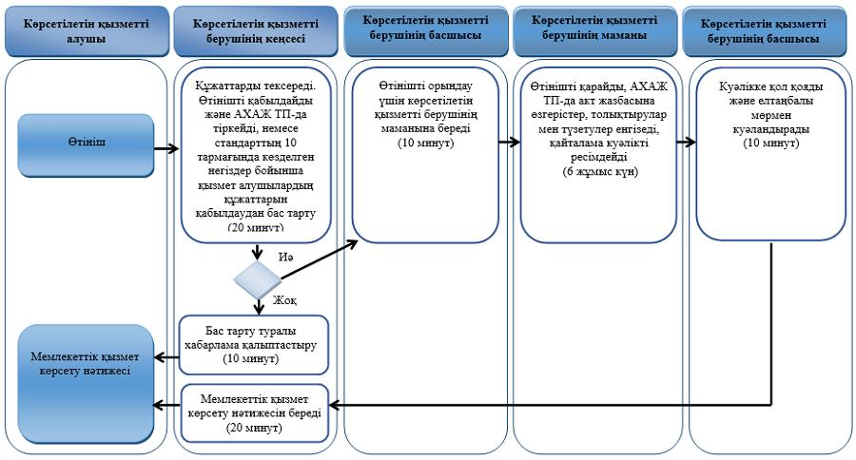

"Неке қиюды
(ерлі-зайыптылықты) тіркеу,
оның ішінде азаматтық
хал актілері жазбаларына
өзгерістер, толықтырулар мен
түзетулер енгізу" мемлекеттік
көрсетілетін қызмет
регламентіне 4 қосымша
4) портал арқылы мемлекеттік қызмет көрсету кезінде

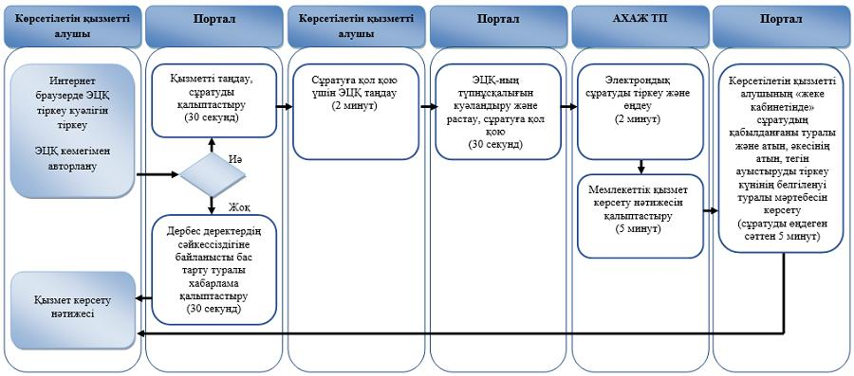

"Неке қиюды
(ерлі-зайыптылықты) тіркеу,
оның ішінде азаматтық
хал актілері жазбаларына
өзгерістер, толықтырулар мен
түзетулер енгізу" мемлекеттік
көрсетілетін қызмет
регламентіне 5 қосымша
5) аудандық маңызы бар қалалардың жергілікті атқарушы органдардың, кенттердің, ауылдардың, ауылдық округтер әкімдері арқылы мемлекеттік қызмет көрсету кезінде

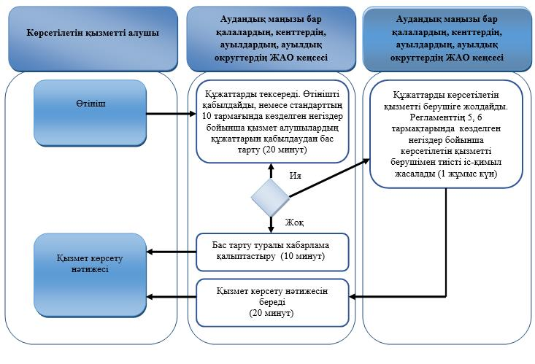

Шартты белгілер:

Шығыс Қазақстан облысы
әкімдігінің 2015 жылғы
"8" қыркүйектегі № 228
қаулысымен бекітілген
"Азаматтық хал актілерін тіркеу туралы қайталама куәліктер немесе анықтамалар беру" мемлекеттік көрсетілетін қызмет регламенті
Ескерту. Регламент жаңа редакцияда - Шығыс Қазақстан облысы әкімдігінің 29.12.2017 № 362 қаулысымен (алғашқы ресми жарияланған күнінен кейін күнтізбелік он күн өткен соң қолданысқа енгізіледі).
1. Жалпы ережелер
1. "Азаматтық хал актілерін тіркеу туралы қайталама куәліктер немесе анықтамалар беру" мемлекеттiк қызметiнің (бұдан әрi – мемлекеттiк көрсетілетін қызмет) көрсетілетін қызмет берушісі аудандардың және облыстық маңызы бар қалалардың жергілікті атқарушы органдары (бұдан әрі – ЖАО) (азаматтық хал актілерін тіркеу саласында функцияларды жүзеге асыруға уәкілетті құрылымдық бөлімшелер) (бұдан әрі – көрсетілетін қызметті беруші) болып табылады.
Өтінішті қабылдау және мемлекеттік қызмет көрсету нәтижесін беру баламалы негізде:
1) "Азаматтарға арналған үкімет" мемлекеттік корпорациясы (бұдан әрі – Мемлекеттік корпорация);
2) "электрондық үкіметтің" веб-порталы (бұдан әрі – портал): www.egov.kz арқылы жүзеге асырылады.
Шетелден азаматтық хал актілерін тіркеу туралы қайталама куәліктерді немесе анықтамаларды сұратып алдырған кезде көрсетілетін қызметті берушіге жүгіну қажет.
2. Мемлекеттік қызмет көрсету нысаны: электрондық/қағаз түрінде.
3. Мемлекеттік қызметті көрсетудің нәтижесі:
1) Мемлекеттік корпорацияда – азаматтық хал актілерін тіркеу туралы қайталама куәлікті немесе анықтаманы немесе мемлекеттік қызмет көрсетуден бас тарту туралы жауапты жеке басын куәландыратын құжатын көрсеткен кезде, "Азаматтық хал актілерін тіркеу және апостильдеу мәселелері бойынша мемлекеттік көрсетілетін қызметтер стандарттарын бекіту туралы" Қазақстан Республикасы Әділет министрінің 2015 жылғы 17 сәуірдегі № 219 (Нормативтік құқықтық актілерді мемлекеттік тіркеу тізілімінде тіркелген нөмірі 11374) бұйрығымен бекітілген "Азаматтық хал актілерін тіркеу туралы қайталама куәліктер немесе анықтамалар беру" мемлекеттік көрсетілетін қызмет стандартының (бұдан әрі – стандарт) 10 - тармағында көзделген жағдайда және де қағаз жеткізгіште беру;
2) порталда:
қайталама куәлік алған кезде – электрондық құжат нысанындағы көрсетілетін қызметті берушінің уәкілетті тұлғасының электрондық цифрлық қолтаңбасымен (бұдан әрі - ЭЦҚ) куәландырылған электрондық өтініштің қабылданғаны туралы хабарлама немесе стандартының 10 тармағында көзделген жағдайларда және негіздер бойынша мемлекеттік қызмет көрсетуден бас тарту туралы электрондық құжат нысанындағы дәлелді жауап;
электрондық құжат нысанындағы көрсетілетін қызметті берушінің уәкілетті тұлғасының ЭЦҚ куәландырылған азаматтық хал актілерін тіркеу туралы анықтамалар алу.
Мемлекеттік қызмет көрсету нәтижесінің нысаны: қағаз түрінде.
2. Мемлекеттiк қызмет көрсету процесiнде көрсетiлетiн қызметтi берушiнiң құрылымдық бөлiмшелерiнiң (қызметкерлерiнiң) iс-қимыл тәртiбiн сипаттау
4. Мемлекеттік қызмет көрсету бойынша рәсімді (іс-қимылды) бастауға стандарттың 9 тармағында көрсетілген құжаттар топтамасының болуы негіздеме болып табылады.
5. Мемлекеттік қызмет көрсету процесінің құрамына кіретін рәсімдердің (іс-қимылдардың) мазмұны, орындалу ұзақтығы:
1 іс-қимыл – көрсетілетін қызметті берушінің кеңсесі Мемлекеттік корпорация ұсынған құжаттардың стандарттың 9 тармағына сәйкестігін тексереді. Құжаттарды қабылдауды және "Халыққа қызмет көрсету орталығы" ақпараттық жүйесінде (бұдан әрі – ХҚО АЖ) тіркеуді жүзеге асырады. Орындалу ұзақтығы – 20 (жиырма) минут;
2 іс-қимыл – көрсетілетін қызметті берушінің басшысы көрсетілетін қызметті алушының өтінішін орындау үшін көрсетілетін қызметті берушінің маманына береді – 10 (он) минут;
3 іс-қимыл – көрсетілетін қызметті берушінің маманы өтінішті қарайды, акт жазбаларының негізінде және дәл сәйкестігінде электрондық құжат нысанында азаматтық хал актілерін тіркеу туралы қайталама куәлік немесе анықтама ресімдейді – 1 (бір) жұмыс күн;
1 шарт – егер басқа тіркеуші органға сұрату жолдау қажет болса, көрсетілетін қызметті берушінің маманы көрсетілетін қызметті алушыға мемлекеттік қызмет көрсету мерзімі күнтізбелік 30 (отыз) күнге дейін ұзартылғандығы туралы хабарлайды – 3 (үш) күнтізбелік күн ішінде;
4 іс-қимыл – көрсетілетін қызметті берушінің басшысы азаматтық хал актілерін тіркеу туралы қайталама куәлікке немесе анықтамаға қол қояды және көрсетілетін қызметті берушінің елтаңбалы мөрімен куәландырады –20 (жиырма) минут;
5 іс-қимыл – көрсетілетін қызметті берушінің кеңсесі Мемлекеттік корпорация қызметкеріне мемлекеттік қызмет көрсету нәтижесін береді (стандартта белгіленген мемлекеттік қызмет көрсету мерзімі аяқталғанға дейін бір тәулік бұрын) – 20 (жиырма) минут.
Мемлекеттік қызмет көрсету мерзімдері:
азаматтық хал актілері 2008 жылдан бастап Қазақстан Республикасының аумағында тіркелген кезде ("АХАЖ тіркеу пункті" ақпараттық жүйесі қызмет еткен кезден бастап) анықтамаларды электрондық форматта беру – 1 (бір) жұмыс күні;
"АХАЖ" тіркеу пункті ақпараттық жүйесінде акт жазбаларының электрондық нұсқасы болған кезде және тіркеу органының мұрағатында азаматтық хал актісі болған кезде көрсетілетін қызметті алушы осы стандарттың 9 тармағында бекітілген қажетті құжаттарды тапсырған кезден бастап 5 (бес) жұмыс күні ішінде көрсетіледі (құжаттарды қабылдау күні мемлекеттік қызметті көрсету мерзіміне кірмейді), дайын құжаттар 5 (бесінші) жұмыс күні беріледі, басқа тіркеу органына сұрау салуды жолдау қажет кезінде мемлекеттік қызмет көрсету мерзімі көрсетілетін қызметті алушыны 3 (үш) күнтізбелік күн ішінде хабардар ете отырып, күнтізбелік 30 (отыз) күнге дейін ұзартылады;
азаматтық хал актісін басқа тіркеуші органда тіркеген кезде – күнтізбелік 30 (отыз) күн (құжаттарды қабылдау күні мемлекеттік қызметті көрсету мерзіміне кірмейді).
6. Осы Регламенттің 5 тармағында көрсетілген 1 іс-қимыл бойынша мемлекеттік қызмет көрсету рәсімінің (іс-қимылының) нәтижесі тіркелген құжаттар болып табылады, олар осы Регламенттің 5 тармағында көрсетілген 2 іс-қимылды орындауды бастау үшін негіз болады.
Осы Регламенттің 5 тармағында көрсетілген 2 іс-қимыл бойынша мемлекеттік қызмет көрсету рәсімінің (іс-қимылының) нәтижесі көрсетілетін қызметті берушінің басшысының бұрыштамасы болып табылады, ол осы Регламенттің 5 тармағында көрсетілген 3 іс-қимылды орындауды бастау үшін негіз болады.
Осы Регламенттің 5 тармағында көрсетілген 3 іс-қимыл бойынша мемлекеттік қызмет көрсету рәсімінің (іс-қимылының) нәтижесі азаматтық хал актілерін тіркеу туралы қайталама куәліктің немесе анықтаманың толтырылған бланкі болып табылады, ол осы Регламенттің 5 тармағында көрсетілген 4 іс-қимылды орындауды бастау үшін негіз болады.
Осы Регламенттің 5 тармағында көрсетілген 4 іс-қимыл бойынша мемлекеттік қызмет көрсету рәсімінің (іс-қимылының) нәтижесі азаматтық хал актілерін тіркеу туралы кол қойылған қайталама куәлік немесе анықтама болып табылады, ол осы Регламенттің 5 тармағында көрсетілген 5 іс-қимылды орындауды бастау үшін негіз болады.
Осы Регламенттің 5 тармағында көрсетілген 5 іс-қимыл бойынша мемлекеттік қызмет көрсету рәсімінің (іс-қимылының) нәтижесі куәлікті Мемлекеттік корпорация қызметкеріне беру болып табылады.
3. Мемлекеттiк қызмет көрсету процесiнде көрсетiлетiн қызмет берушiнiң құрылымдық бөлiмшелерiнiң (қызметкерлерiнiң) өзара iс-қимыл тәртiбiн сипаттау
7. Мемлекеттік қызмет көрсету процесіне қатысатын көрсетілетін қызметті берушінің құрылымдық бөлімшелерінің (қызметкерлерінің) тізбесі:
1) көрсетілетін қызметті берушінің кеңсесі;
2) көрсетілетін қызметті берушінің басшысы;
3) көрсетілетін қызметті берушінің маманы.
8. Мемлекеттік қызметті көрсету үшін қажетті рәсімдердің (іс-қимылдардың) сипаттамасы:
1 іс-қимыл – көрсетілетін қызметті берушінің кеңсесі Мемлекеттік корпорация ұсынған құжаттардың стандарттың 9 тармағына сәйкестігін тексереді. Құжаттарды қабылдауды және ХҚО АЖ-да тіркеуді жүзеге асырады. Көрсетілетін қызметті алушы стандарттың 9 тармағында көрсетілген құжаттарды толық топтамасынсыз және (немесе) мерзімі өткен құжаттарды ұсынған жағдайда көрсетілетін қызметті беруші өтінішті қабылдаудан бас тартады. Орындалу ұзақтығы – 20 (жиырма) минут;
2 іс-қимыл – көрсетілетін қызметті берушінің басшысы көрсетілетін қызметті алушының өтінішін орындау үшін көрсетілетін қызметті берушінің маманына береді – 10 (он) минут;
3 іс-қимыл – көрсетілетін қызметті берушінің маманы өтінішті қарайды, акт жазбаларының негізінде және дәл сәйкестігінде электрондық құжат нысанында азаматтық хал актілерін тіркеу туралы қайталама куәлік немесе анықтама ресімдейді – 1 (бір) жұмыс күн;
1 шарт – егер басқа тіркеуші органға сұрату жолдау қажет болса, көрсетілетін қызметті берушінің маманы көрсетілетін қызметті алушыға мемлекеттік қызмет көрсету мерзімі күнтізбелік 30 (отыз) күнге дейін ұзартылғандығы туралы хабарлайды – 3 (үш) күнтізбелік күн ішінде;
4 іс-қимыл – көрсетілетін қызметті берушінің басшысы азаматтық хал актілерін тіркеу туралы қайталама куәлікке немесе анықтамаға қол қояды және көрсетілетін қызметті берушінің елтаңбалы мөрімен куәландырады – 20 (жиырма) минут;
5 іс-қимыл – көрсетілетін қызметті берушінің кеңсесі Мемлекеттік корпорация қызметкеріне мемлекеттік қызмет көрсету нәтижесін береді – 20 (жиырма) минут.
4. Мемлекеттік корпорациямен және (немесе) өзге де көрсетiлетiн қызметтi берушiлермен өзара iс-қимыл тәртiбiн сипаттау, сондай-ақ мемлекеттiк қызмет көрсету процесiнде ақпараттық жүйелердi пайдалану тәртiбi
9. Көрсетілетін қызметті алушылар мемлекеттік қызметті алу үшін стандарттың 9 тармағындағы талаптарға сәйкес қажетті құжаттарды ұсына отырып, Мемлекеттік корпорацияға жүгінуге құқылы. Мемлекеттік корпорация арқылы өтініштің қабылданғанын растайтын: сұрау салудың нөмірі мен қабылданған күні, сұратылып отырған мемлекеттік көрсетілетін қызметтің түрі, қоса берілген құжаттардың саны мен атауы, құжаттарды беру күні, уақыты және орны, құжаттарды рәсімдеуге қабылдаған Мемлекеттік корпорация қызметкерінің тегі, аты, әкесінің аты (бар болған жағдайда), көрсетілетін қызметті алушының тегі, аты, әкесінің аты (бар болған жағдайда), уәкілетті өкілдің тегі, аты, әкесінің аты және олардың байланыс телефондары көрсетілген қолхат (бұдан әрі – қолхат) болып табылады.
Көрсетілетін қызметті алушы осы мемлекеттік көрсетілетін қызмет стандартының 9 тармағында көзделген тізбеге сәйкес құжаттардың толық емес топтамасын берген жағдайда Мемлекеттік корпорация қызметкері өтінішті қабылдап алудан бас тартады және стандартқа 3-қосымшаға сәйкес нысан бойынша құжаттарды қабылдаудан бас тарту туралы қолхат береді.
Көрсетілетін қызметті алушының сұратуын өңдеу ұзақтығы – 15 (он бес) минут.
Көрсетілетін қызметті берушінің сұратуын дайындау және жолдау тәртiбiнің сипаттамасы, көрсетілетін қызметті алушының сұратуын өңдеу ұзақтығы, мемлекеттік қызмет көрсету нәтижесін алу тәртібі:
1 процесс – Мемлекеттік корпорация операторының мемлекеттік қызметті көрсету үшін "Халыққа қызмет көрсету орталығы" ақпараттық жүйесінде (бұдан әрі – ХҚО АЖ) авторландыру процесі;
1 шарт – ХҚО АЖ-да тіркелген оператор туралы деректерінің түпнұсқалығын ЭЦҚ арқылы тексеру;
2 процесс – Мемлекеттік корпорация операторын авторландыру немесе деректерінде талап бұзушылықтардың болуына байланысты ХҚО АЖ-де авторландырудан бас тарту туралы хабарлама қалыптастыру;
3 процесс – Мемлекеттік корпорация операторының мемлекеттік қызметті таңдауы, мемлекеттік қызметті көрсету үшін сұрату нысанын экранға шығаруы және Мемлекеттік корпорация операторының көрсетілетін қызметті алушының деректерін енгізуі;
4 процесс – көрсетілетін қызметті алушының деректері туралы сұратуды электронды үкіметтің шлюзі (бұдан әрі – ЭҮШ) арқылы "Жеке тұлғалар" мемлекеттік деректер базасына (бұдан әрі – ЖТ МДБ) жіберу;
2 шарт – көрсетілетін қызмет алушы деректерінің ЖТ МДБ-да болуын тексеру;
5 процесс – көрсетілетін қызметті алушы деректерінің ЖТ МДБ-да болмауына байланысты деректерді алу мүмкіндігі жоқтығы туралы хабарлама қалыптастыру;
6 процесс – Мемлекеттік корпорация операторының сұраным нысанын құжаттардың қағаз түрінде бар болуы бөлігінде толтыруы және мемлекеттік көрсетілетін қызметті алушы ұсынған құжаттарды сканерден өткізуі, оларды сұраным нысанына қоса тіркеуі және мемлекеттік қызметті көрсетуге сұранымның толтырылған нысанын (енгізілген деректерді) ЭЦҚ арқылы куәландыру;
7 процесс – көрсетілетін қызметті алушыға қолхат беру;
8 процесс – Мемлекеттік корпорация операторының ЭЦҚ қол қойылған электрондық құжатты (көрсетілетін қызметті алушының сұратуын) ЭҮШ арқылы электронды үкіметтің аймақтық шлюзі автоматтандырылған жұмыс орнына (бұдан әрі – ЭҮАШ АЖО) жіберу;
9 процесс – мемлекеттік көрсетілетін қызметті өңдеу және көрсетілетін қызметті беруші маманының мемлекеттік қызмет көрсету нәтижесі – куәлікті қалыптастыруы және мемлекеттік қызмет нәтижесін Мемлекеттік корпорацияға жеткізуді қамтамасыз ету (стандартта белгіленген мемлекеттік қызмет көрсету мерзімі аяқталғанға дейін бір тәулік бұрын);
10 процесс – Мемлекеттік корпорация қызметкерінің көрсетілетін қызметті алушының жеке басын куәландыратын құжатты ұсынуы арқылы (немесе нотариалды куәландырылған сенімхат бойынша өкілінің) қолхат негізінде мемлекеттік қызмет көрсету нәтижесін (куәлікті) қолма-қол беруі.
Мемлекеттік қызмет көрсету мерзімдері:
азаматтық хал актілері 2008 жылдан бастап Қазақстан Республикасының аумағында тіркелген кезде ("АХАЖ тіркеу пункті" ақпараттық жүйесі қызмет еткен кезден бастап) анықтамаларды электрондық форматта беру – 1 (бір) жұмыс күні;
"АХАЖ" тіркеу пункті ақпараттық жүйесінде акт жазбаларының электрондық нұсқасы болған кезде және тіркеу органының мұрағатында азаматтық хал актісі болған кезде көрсетілетін қызметті алушы осы стандарттың 9 тармағында бекітілген қажетті құжаттарды тапсырған кезден бастап 5 (бес) жұмыс күні ішінде көрсетіледі (құжаттарды қабылдау күні мемлекеттік қызметті көрсету мерзіміне кірмейді), дайын құжаттар 5 (бесінші) жұмыс күні беріледі, басқа тіркеу органына сұрау салуды жолдау қажет кезінде мемлекеттік қызмет көрсету мерзімі көрсетілетін қызметті алушыны 3 (үш) күнтізбелік күн ішінде хабардар ете отырып, күнтізбелік 30 (отыз) күнге дейін ұзартылады;
азаматтық хал актісін басқа тіркеуші органда тіркеген кезде – күнтізбелік 30 (отыз) күн (құжаттарды қабылдау күні мемлекеттік қызметті көрсету мерзіміне кірмейді).
10. Көрсетілетін қызметті алушының мемлекеттік көрсетілетін қызметті порталы арқылы алуы үшін жүгіну тәртібі мен рәсімдерінің реттілігінің сипаттамасы:
1 процесс – көрсетілетін қызметті алушының мемлекеттік қызметті алуы үшін порталда ЭЦҚ көмегімен авторландыру процесі;
1 шарт – тіркелген көрсетілетін қызметті алушы туралы деректерінің түпнұсқалығын ЭЦҚ арқылы тексеру;
2 процесс – көрсетілетін қызметті алушының деректерінде талап бұзушылықтардың болуына байланысты авторландырудан бас тарту туралы хабарлама қалыптастыру;
3 процесс – көрсетілетін қызметті алушының мемлекеттік көрсетілетін қызметтi таңдауы, қызмет көрсету үшін сұрату нысанын экранға шығаруы және көрсетілетін қызметті алушының нысанды оның құрылымы мен форматтық талаптарын ескерумен толтыруы (деректер енгізу);
4 процесс – көрсетілетін қызметті алушының ЭЦҚ арқылы мемлекеттік қызмет көрсетуге сұратудың толтырылған нысанына қол қою;
5 процесс – көрсетілетін қызметті алушының ЭЦҚ қол қойылған электрондық құжатты (көрсетілетін қызметті алушының сұратуын) ЭҮШ арқылы ЭҮАШ АЖО-ға жіберу және көрсетілетін қызметті беруші маманының мемлекеттік көрсетілетін қызметті өңдеуі;
6 процесс – бөлім маманының мемлекеттік қызмет көрсету нәтижесін қалыптастыруы (өтінішті қабылданғанын растау туралы хабарлама). Электронды құжат ЭЦҚ қолдану арқылы бөлім маманымен қалыптастырылады және порталдағы жеке кабинетіне жолданады;
7 процесс – көрсетілетін қызметті алушының "жеке кабинетінде" сұратудың қабылданғаны туралы және атын, әкесінің атын, тегін ауыстыруды тіркеу күнінің белгіленуі туралы мәртебесін көрсету.
Құжаттарды тапсырған сәттен бастап мемлекеттік қызметті порталда көрсету – атын, әкесінің атын, тегін ауыстыруды тіркеу күнінің белгіленуі туралы хабарламаны алу мерзімі – 1 (бір) жұмыс күні.
Портал арқылы мемлекеттiк қызмет көрсету кезiнде жүгiну және көрсетілетін қызметті берушінің рәсiмдерінiң (iс-қимылдарының) реттiлiк тәртiбiнің сипаттамасы осы Регламентке 1 қосымшаға сәйкес мемлекеттiк қызмет көрсетуге қатысатын ақпараттық жүйелердiң функционалдық өзара iс-қимыл диаграммасында көрсетілген.
11. Мемлекеттік қызмет көрсету процесінде рәсімдер (іс-қимылдар) реттілігінің, көрсетілетін қызметті берушінің құрылымдық бөлімшелерінің (қызметкерлерінің) өзара іс-қимылдарының толық сипаттамасы, сонымен қатар Мемлекеттік корпорациямен өзара іс-қимыл тәртібінің және мемлекеттік қызмет көрсету процесінде ақпараттық жүйелерді қолдану тәртібінің сипаттамасы осы Регламентке 2, 3 қосымшаға сәйкес мемлекеттік қызмет көрсетудің бизнес-процестерінің анықтамалығында көрсетіледі. Мемлекеттік қызмет көрсетудің бизнес-процестерінің анықтамалығы "электрондық үкімет" веб-порталында, көрсетілетін қызметті берушінің интернет-ресурсында орналастырылады.
"Азаматтық хал актілерін тіркеу
туралы қайталама куәліктер
немесе анықтамалар беру"
мемлекеттік көрсетілетін қызмет
регламентіне 1 қосымша
Портал арқылы мемлекеттік қызмет көрсетуге әрекет етілген ақпараттық жүйелерінің функционалдық өзара іс-қимыл диаграммасы

Шартты белгілер:

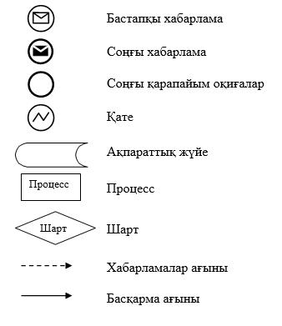

"Азаматтық хал актілерін тіркеу
туралы қайталама куәліктер
немесе анықтамалар беру"
мемлекеттік көрсетілетін қызмет
регламентіне 2 қосымша
Мемлекеттік қызмет көрсету бизнес-процестерінің анықтамалығы 1) Мемлекеттік корпорация арқылы мемлекеттік қызмет көрсету кезінде

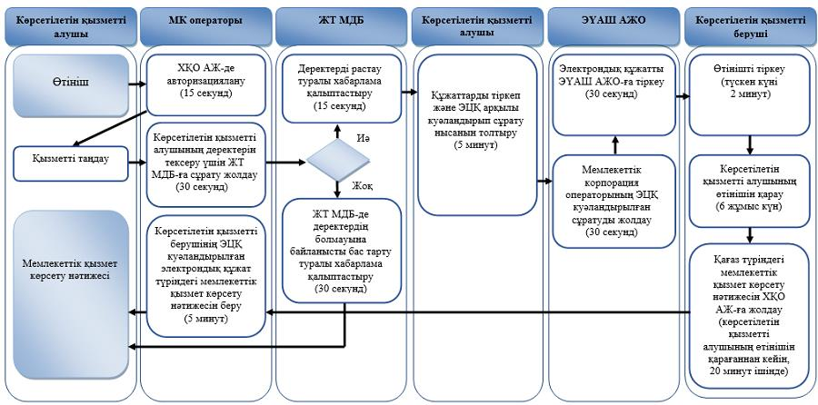

"Азаматтық хал актілерін тіркеу
туралы қайталама куәліктер
немесе анықтамалар беру"
мемлекеттік көрсетілетін қызмет
регламентіне 3 қосымша
2) портал арқылы мемлекеттік қызмет көрсету кезінде

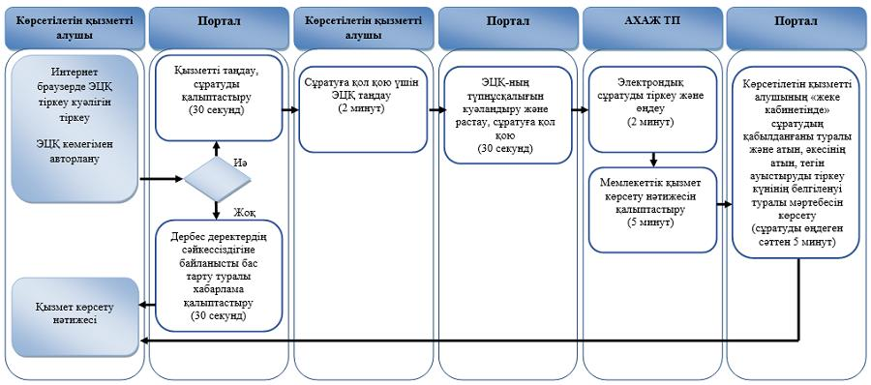

Шартты белгілер:

Шығыс Қазақстан облысы
әкімдігінің
2015 жылғы "8" қыркүйектегі
№ 228 қаулысымен
бекітілген
"Әке болуды анықтауды тіркеу, оның ішінде азаматтық хал актілері жазбаларына өзгерістер, толықтырулар мен түзетулер енгізу" мемлекеттік көрсетілетін қызмет регламенті
Ескерту. Регламент жаңа редакцияда - Шығыс Қазақстан облысы әкімдігінің 29.12.2017 № 362 қаулысымен (алғашқы ресми жарияланған күнінен кейін күнтізбелік он күн өткен соң қолданысқа енгізіледі).
1. Жалпы ережелер
1. "Әке болуды анықтауды тіркеу, оның ішінде азаматтық хал актілері жазбаларына өзгерістер, толықтырулар мен түзетулер енгізу" мемлекеттiк қызметiнің (бұдан әрi – мемлекеттiк көрсетілетін қызмет) көрсетілетін қызмет берушісі аудандардың және облыстық маңызы бар қалалардың жергілікті атқарушы органдары (бұдан әрі – ЖАО) (азаматтық хал актілерін тіркеу саласында функцияларды жүзеге асыруға уәкілетті құрылымдық бөлімшелер) (бұдан әрі – көрсетілетін қызметті беруші) болып табылады.
Өтінішті қабылдау және мемлекеттік қызмет көрсету нәтижесін беру көрсетілетін қызметті беруші, аудандық маңызы бар қалалардың ЖАО, кенттердің, ауылдардың, ауылдық округтердің әкімдері арқылы жүзеге асырылады.
2. Мемлекеттік қызмет көрсету нысаны: қағаз түрінде.
3. Мемлекеттік қызметті көрсетудің нәтижесі:
жеке басын куәландыратын құжатты көрсеткен кезде қағаз жеткізгіштегі әке болуды анықтау туралы куәлік, туу туралы куәлік (туу туралы акт жазбаға өзгерістер енгізілген жағдайда), енгізілген өзгерістерімен, толықтырулармен және түзетулермен қоса әке болуды анықтау туралы қайталама куәлік немесе "Азаматтық хал актілерін тіркеу және апостильдеу мәселелері бойынша мемлекеттік көрсетілетін қызметтер стандарттарын бекіту туралы" Қазақстан Республикасы Әділет министрінің 2015 жылғы 17 сәуірдегі № 219 (Нормативтік құқықтық актілерді мемлекеттік тіркеу тізілімінде тіркелген нөмірі 11374) бұйрығымен бекітілген "Әке болуды анықтауды тіркеу, оның ішінде азаматтық хал актілері жазбаларына өзгерістер, толықтырулар мен түзетулер енгізу" мемлекеттік көрсетілетін қызмет стандартының (бұдан әрі – стандарт) 9-1 тармағында көзделген негіздер бойынша және жағдайларда мемлекеттік қызмет көрсетуден бас тарту туралы қағаз жеткізгіштегі дәлелді жауап.
Мемлекеттік қызмет көрсету нәтижесінің нысаны: қағаз түрінде.
2. Мемлекеттiк қызмет көрсету процесiнде көрсетiлетiн қызметтi берушiнiң құрылымдық бөлiмшелерiнiң (қызметкерлерiнiң) iс-қимыл тәртiбiн сипаттау
4. Мемлекеттік қызмет көрсету бойынша рәсімді (іс-қимылды) бастауға стандарттың 9 тармағында көрсетілген құжаттар топтамасының болуы негіздеме болып табылады.
5. Әке болуды анықтауды тіркеу кезінде көрсетілетін қызметті беруші арқылы мемлекеттік қызмет көрсету процесінің құрамына кіретін рәсімдердің (іс-қимылдардың) мазмұны, орындалу ұзақтығы:
1 іс-қимыл – көрсетілетін қызметті берушінің кеңсесі көрсетілетін қызметті алушы ұсынған құжаттардың стандарттың 9 тармағына сәйкестігін тексереді. Құжаттарды қабылдауды және "Азаматтық хал актісі жазбасы" тіркеу пункті ақпараттық жүйесінде (бұдан әрі – "АХАЖ" ТП) тіркеуді жүзеге асырады. Өтініштің қабылданғанын растайтын құжаттар топтамасының қабылданған күні мен уақыты көрсетілген тіркеу туралы белгі (бұдан әрі – белгі) болып табылады. Көрсетілетін қызметті алушы стандарттың 9 тармағында көрсетілген құжаттарды толық топтамасынсыз және (немесе) мерзімі өткен құжаттарды ұсынған жағдайда көрсетілетін қызметті беруші өтінішті қабылдаудан бас тартады. Орындалу ұзақтығы – 20 (жиырма) минут;
2 іс-қимыл – көрсетілетін қызметті берушінің басшысы көрсетілетін қызметті алушының өтінішін орындау үшін көрсетілетін қызметті берушінің маманына береді – 10 (он) минут;
3 іс-қимыл – көрсетілетін қызметті берушінің маманы көрсетілетін қызметті алушының құжаттарын қарайды, акт жазбасы жасалған жерді тексереді – 30 (отыз) минут;
1 шарт – егер туу туралы акт жазбасы басқа аймақта тіркелген болса, көрсетілетін қызметті берушінің маманы акт жазбасы жасалған жер бойынша сұрату жібереді және көрсетілетін қызметті алушыға мемлекеттік қызмет көрсету мерзімі күнтізбелік 30 (отыз) күннен аспайтын уақытқа ұзартылғандығы туралы хабарлайды – 1 (бір) күнтізбелік күн;
4 іс-қимыл – көрсетілетін қызметті берушінің маманы АХАЖ ТП-да әке болуды анықтау туралы акт жазбасын тіркеуді жүзеге асырады, азаматтық хал актісін тіркеу туралы тиісті куәлікті ресімдейді – жүгінген күні;
5 іс-қимыл – көрсетілетін қызметті берушінің басшысы әке болуды анықтау туралы куәлік, туу туралы куәлікке (туу туралы акт жазбаға өзгерістер енгізілген жағдайда) қол қояды және көрсетілетін қызметті берушінің елтаңбалы мөрімен куәландырады немесе мемлекеттік қызметті көрсетуден дәлелді бас тарту туралы жауап береді – 10 (он) минут;
6 іс-қимыл – көрсетілетін қызметті берушінің кеңсесі көрсетілетін қызметті алушыға мемлекеттік қызмет көрсету нәтижесін береді – 10 (он) минут.
6. Азаматтық хал акт жазбасына өзгерістер, толықтырулар мен түзетулер енгізу кезінде көрсетілетін қызметті беруші арқылы мемлекеттік қызмет көрсету процесінің құрамына кіретін рәсімдердің (іс-қимылдардың) мазмұны, орындалу ұзақтығы:
1 іс-қимыл – көрсетілетін қызметті берушінің кеңсесі көрсетілетін қызметті алушы ұсынған құжаттардың стандарттың 9 тармағына сәйкестігін тексереді. Құжаттарды қабылдауды және "АХАЖ" ТП-да тіркеуді жүзеге асырады. Өтініштің қабылданғанын растайтын белгі болып табылады. Көрсетілетін қызметті алушы стандарттың 9 тармағында көрсетілген құжаттарды толық топтамасынсыз және (немесе) мерзімі өткен құжаттарды ұсынған жағдайда көрсетілетін қызметті беруші өтінішті қабылдаудан бас тартады. Орындалу ұзақтығы – 20 (жиырма) минут;
2 іс-қимыл – көрсетілетін қызметті берушінің басшысы көрсетілетін қызметті алушының өтінішін орындау үшін көрсетілетін қызметті берушінің маманына береді – 10 (он) минут;
3 іс-қимыл – көрсетілетін қызметті берушінің маманы өтінішті қарайды.
Қажет болған жағдайда басқа мемлекеттік органдарға сұрату жібереді және көрсетілетін қызметті алушыға өтінішті қарау мерзімінің ұзартылғандығы туралы хабарлайды.
"АХАЖ" ТП-да актілік жазбаға өзгерістер, толықтырулар мен түзетулер енгізеді, қайталама куәлік рәсімдейді – 6 (алты) жұмыс күн ішінде;
4 іс-қимыл – көрсетілетін қызметті берушінің басшысы енгізілген өзгерістерімен, толықтырулармен және түзетулермен қоса әке болуды анықтау туралы қайталама куәлікке қол қояды және көрсетілетін қызметті берушінің елтаңбалы мөрімен куәландырады немесе мемлекеттік қызметті көрсетуден дәлелді бас тарту туралы жауап береді – 10 (он) минут;
5 іс-қимыл – көрсетілетін қызметті берушінің кеңсесі мемлекеттік қызмет көрсету нәтижесін береді – 20 (жиырма) минут.
Мемлекеттік қызмет көрсету мерзімі:
1) егер туу туралы акт жазбасы өтініш берген жерде болса, көрсетілетін қызметті берушіге құжаттар топтамасын тапсырған кезден бастап – 1 (бір) жұмыс күні;
2) егер туу туралы акт жазбасы Қазақстан Республикасының аумағында басқа тіркеуші органда болса, көрсетілетін қызметті алушыны 3 (үш) күнтізбелік күн ішінде хабардар ете отырып, көрсетілетін қызметті берушіге құжаттар топтамасын тапсырған кезден бастап – 30 (отыз) күнтізбелік күн;
3) азаматтық хал акт жазбасына өзгерістер, толықтырулар мен түзетулер енгізу туралы өтініш күнтізбелік 7 (жеті) күн ішінде қаралады (қабылданған күн мемлекеттік қызмет көрсету мерзіміне кірмейді), басқа мемлекеттік органдарға сұрау салу қажет болған кезде қызмет көрсету мерзімі көрсетілетін қызметті алушыны 3 (үш) күнтізбелік күн ішінде хабардар ете отырып, күнтiзбелiк 30 (отыз) күннен аспайтын уақытқа ұзартылады.
7. Осы Регламенттің 5 тармағында көрсетілген 1 іс-қимыл бойынша мемлекеттік қызмет көрсету рәсімінің (іс-қимылының) нәтижесі тіркелген құжаттар болып табылады, олар осы Регламенттің 5 тармағында көрсетілген 2 іс-қимылды орындауды бастау үшін негіз болады.
Осы Регламенттің 5 тармағында көрсетілген 2 іс-қимыл бойынша мемлекеттік қызмет көрсету рәсімінің (іс-қимылының) нәтижесі көрсетілетін қызметті берушінің басшысының бұрыштамасы болып табылады, ол осы Регламенттің 5 тармағында көрсетілген 3 іс-қимылды орындауды бастау үшін негіз болады.
Осы Регламенттің 5 тармағында көрсетілген 3 іс-қимыл бойынша мемлекеттік қызмет көрсету рәсімінің (іс-қимылының) нәтижесі көрсетілетін қызметті алушының құжаттарын қарау болып табылады, ол осы Регламенттің 5 тармағында көрсетілген 4 іс-қимылды орындауды бастау үшін негіз болады.
Осы Регламенттің 5 тармағында көрсетілген 4 іс-қимыл бойынша мемлекеттік қызмет көрсету рәсімінің (іс-қимылының) нәтижесі әке болуды анықтау туралы акт жазбасын тіркеу, куәліктің толтырылған бланкі болып табылады, олар осы Регламенттің 5 тармағында көрсетілген 5 іс-қимылды орындауды бастау үшін негіз болады.
Осы Регламенттің 5 тармағында көрсетілген 5 іс-қимыл бойынша мемлекеттік қызмет көрсету рәсімінің (іс-қимылының) нәтижесі әке болуды анықтау туралы куәлік, туу туралы куәлікке (туу туралы акт жазбаға өзгерістер енгізілген жағдайда) қол қойылған куәлік немесе мемлекеттік қызметті көрсетуден дәлелді бас тарту туралы жауабы болып табылады, ол осы Регламенттің 5 тармағында көрсетілген 6 іс-қимылды орындауды бастау үшін негіз болады.
Осы Регламенттің 5 тармағында көрсетілген 6 іс-қимыл бойынша мемлекеттік қызмет көрсету рәсімінің (іс-қимылының) нәтижесі көрсетілетін қызметті алушыға куәлік беру болып табылады.
8. Осы Регламенттің 6 тармағында көрсетілген 1 іс-қимыл бойынша азаматтық хал актілері жазбаларына өзгерістер, толықтырулар мен түзетулер енгізу кезінде мемлекеттік қызмет көрсету рәсімінің (іс-қимылының) нәтижесі тіркелген құжаттар болып табылады, олар осы Регламенттің 6 тармағында көрсетілген 2 іс-қимылды орындауды бастау үшін негіз болады.
Осы Регламенттің 6 тармағында көрсетілген 2 іс-қимыл бойынша мемлекеттік қызмет көрсету рәсімінің (іс-қимылының) нәтижесі көрсетілетін қызметті берушінің басшысының бұрыштамасы болып табылады, ол осы Регламенттің 6 тармағында көрсетілген 3 іс-қимылды орындауды бастау үшін негіз болады.
Осы Регламенттің 6 тармағында көрсетілген 3 іс-қимыл бойынша мемлекеттік қызмет көрсету рәсімінің (іс-қимылының) нәтижесі акт жазбасына өзгерістер, толықтырулар мен түзетулер енгізу және енгізілген өзгерістерімен, толықтырулармен және түзетулермен қоса әке болуды анықтау туралы қайталама куәліктің толтырылған бланкі немесе мемлекеттік қызметті көрсетуден дәлелді бас тарту жауабы болып табылады, олар осы Регламенттің 6 тармағында көрсетілген 4 іс-қимылды орындауды бастау үшін негіз болады.
Осы Регламенттің 6 тармағында көрсетілген 4 іс-қимыл бойынша мемлекеттік қызмет көрсету рәсімінің (іс-қимылының) нәтижесі азаматтық хал актілерін тіркеу туралы қайталама куәлікке қол қою немесе мемлекеттік қызметті көрсетуден дәлелді бас тарту туралы жауабы болып табылады, ол осы Регламенттің 6 тармағында көрсетілген 5 іс-қимылды орындауды бастау үшін негіз болады.
Осы Регламенттің 6 тармағында көрсетілген 5 іс-қимыл бойынша мемлекеттік қызмет көрсету рәсімінің (іс-қимылының) нәтижесі көрсетілетін қызметті алушыға куәлік беру болып табылады.
3. Мемлекеттiк қызмет көрсету процесiнде көрсетiлетiн қызмет берушiнiң құрылымдық бөлiмшелерiнiң (қызметкерлерiнiң) өзара iс-қимыл тәртiбiн сипаттау
9. Мемлекеттік қызмет көрсету процесіне қатысатын көрсетілетін қызметті берушінің құрылымдық бөлімшелерінің (қызметкерлерінің) тізбесі:
1) көрсетілетін қызметті берушінің кеңсесі;
2) көрсетілетін қызметті берушінің басшысы;
3) көрсетілетін қызметті берушінің маманы.
10. Мемлекеттік қызметті көрсету үшін қажетті рәсімдердің (іс-қимылдардың) сипаттамасы:
1 іс-қимыл – көрсетілетін қызметті берушінің кеңсесі көрсетілетін қызметті алушы ұсынған құжаттардың стандарттың 9 тармағына сәйкестігін тексереді. Құжаттарды қабылдауды және "АХАЖ" ТП-да тіркеуді жүзеге асырады. Өтініштің қабылданғанын растайтын белгі болып табылады. Көрсетілетін қызметті алушы стандарттың 9 тармағында көрсетілген құжаттарды толық топтамасынсыз және (немесе) мерзімі өткен құжаттарды ұсынған жағдайда көрсетілетін қызметті беруші өтінішті қабылдаудан бас тартады. Орындалу ұзақтығы – 20 (жиырма) минут;
2 іс-қимыл – көрсетілетін қызметті берушінің басшысы көрсетілетін қызметті алушының өтінішін орындау үшін көрсетілетін қызметті берушінің маманына береді – 10 (он) минут;
3 іс-қимыл – көрсетілетін қызметті берушінің маманы көрсетілетін қызметті алушының құжаттарын қарайды, акт жазбасы жасалған жерді тексереді – 30 (отыз) минут;
1 шарт – егер туу туралы акт жазбасы басқа аймақта тіркелген болса, көрсетілетін қызметті берушінің маманы акт жазбасы жасалған жер бойынша сұрату жібереді және көрсетілетін қызметті алушыға мемлекеттік қызмет көрсету мерзімі күнтізбелік 30 (отыз) күннен аспайтын уақытқа ұзартылғандығы туралы хабарлайды – 1 (бір) күнтізбелік күн;
4 іс-қимыл – көрсетілетін қызметті берушінің маманы АХАЖ ТП-да әке болуды анықтау туралы акт жазбасын тіркеуді жүзеге асырады, азаматтық хал актісін тіркеу туралы тиісті куәлікті ресімдейді – жүгінген күні;
5 іс-қимыл – көрсетілетін қызметті берушінің басшысы әке болуды анықтау туралы куәлік, туу туралы куәлікке (туу туралы акт жазбаға өзгерістер енгізілген жағдайда) қол қояды және көрсетілетін қызметті берушінің елтаңбалы мөрімен куәландырады немесе мемлекеттік қызметті көрсетуден дәлелді бас тарту туралы жауап береді – 10 (он) минут;
6 іс-қимыл – көрсетілетін қызметті берушінің кеңсесі көрсетілетін қызметті алушыға мемлекеттік қызмет көрсету нәтижесін береді – 10 (он) минут.
11. Азаматтық хал актілері жазбаларына өзгерістер, толықтырулар мен түзетулер енгізу кезінде мемлекеттік қызметті көрсету үшін қажетті рәсімдердің (іс-қимылдардың) сипаттамасы:
1 іс-қимыл – көрсетілетін қызметті берушінің кеңсесі көрсетілетін қызметті алушы ұсынған құжаттардың стандарттың 9 тармағына сәйкестігін тексереді. Құжаттарды қабылдауды және "АХАЖ" ТП-да тіркеуді жүзеге асырады. Өтініштің қабылданғанын растайтын белгі болып табылады. Көрсетілетін қызметті алушы стандарттың 9 тармағында көрсетілген құжаттарды толық топтамасынсыз және (немесе) мерзімі өткен құжаттарды ұсынған жағдайда көрсетілетін қызметті беруші өтінішті қабылдаудан бас тартады. Орындалу ұзақтығы – 20 (жиырма) минут;
2 іс-қимыл – көрсетілетін қызметті берушінің басшысы көрсетілетін қызметті алушының өтінішін орындау үшін көрсетілетін қызметті берушінің маманына береді – 10 (он) минут;
3 іс-қимыл – көрсетілетін қызметті берушінің маманы өтінішті қарайды.
Қажет болған жағдайда басқа мемлекеттік органдарға сұрату жібереді және көрсетілетін қызметті алушыға өтінішті қарау мерзімінің ұзартылғандығы туралы хабарлайды.
"АХАЖ" ТП-да актілік жазбаға өзгерістер, толықтырулар мен түзетулер енгізеді – 6 (алты) жұмыс күн ішінде;
4 іс-қимыл – көрсетілетін қызметті берушінің басшысы енгізілген өзгерістерімен, толықтырулармен және түзетулермен қоса әке болуды анықтау туралы қайталама куәлікке қол қояды және көрсетілетін қызметті берушінің елтаңбалы мөрімен куәландырады немесе мемлекеттік қызметті көрсетуден дәлелді бас тарту туралы жауап береді – 10 (он) минут;
5 іс-қимыл – көрсетілетін қызметті берушінің кеңсесі мемлекеттік қызмет көрсету нәтижесін береді – 20 (жиырма) минут.
4. Өзге де көрсетiлетiн қызметтi берушiлермен өзара iс-қимыл тәртiбiн сипаттау
12. Аудандық маңызы бар қалалардың ЖАО, кенттердің, ауылдардың, ауылдық округтердің әкімдері арқылы мемлекеттік қызмет көрсету кезінде мемлекеттік қызметті көрсету процесінің құрамына кіретін рәсімдердің (іс-қимылдардың) мазмұны:
1 іс-қимыл – аудандық маңызы бар қалалардың ЖАО, кенттердің, ауылдардың, ауылдық округтер әкімдерінің кеңсесі көрсетілетін қызметті алушы ұсынған құжаттардың стандарттың 9 тармағына сәйкестігін тексереді. Өтінішті қабылдайды, немесе стандарттың 10 тармағында көзделген негіздер бойынша қызмет алушының құжаттарын қабылдаудан бас тартады. Орындалу ұзақтығы – 20 (жиырма) минут;
2 іс-қимыл – аудандық маңызы бар қалалардың ЖАО, кенттердің, ауылдардың, ауылдық округтер әкімдерінің кеңсесі құжаттарды көрсетілетін қызметті берушіге жолдайды. Көрсетілетін қызметті беруші осы регламенттің 5, 6 тармақтарында көзделген негіздер бойынша тиісті іс-қимыл жасайды. Орындалу ұзақтығы – 1 (бір) жұмыс күні;
3-іс-қимыл – аудандық маңызы бар қалалардың ЖАО, кенттердің, ауылдардың, ауылдық округтер әкімдерінің кеңсесі көрсетілетін қызметті алушыға қызмет көрсету нәтижесін береді. Орындалу ұзақтығы – 20 (жиырма) минут.
13. Мемлекеттік қызмет көрсету процесінде рәсімдер (іс-қимылдар) реттілігінің, көрсетілетін қызметті берушінің құрылымдық бөлімшелерінің (қызметкерлерінің) өзара іс-қимылдарының толық сипаттамасы, осы Регламентке 1-3 қосымшаға сәйкес мемлекеттік қызмет көрсетудің бизнес-процестерінің анықтамалығында көрсетіледі. Мемлекеттік қызмет көрсетудің бизнес-процестерінің анықтамалығы "электрондық үкімет" веб-порталында, көрсетілетін қызметті берушінің интернет-ресурсында орналастырылады.
"Әке болуды анықтауды тіркеу,
оның ішінде азаматтық хал
актілері жазбаларына өзгерістер,
толықтырулар мен түзетулер
енгізу" мемлекеттік көрсетілетін
қызмет регламентіне 1 қосымша
Мемлекеттік қызмет көрсету бизнес-процестерінің анықтамалығы
1) көрсетілетін қызметті беруші арқылы мемлекеттік қызметті көрсету кезінде

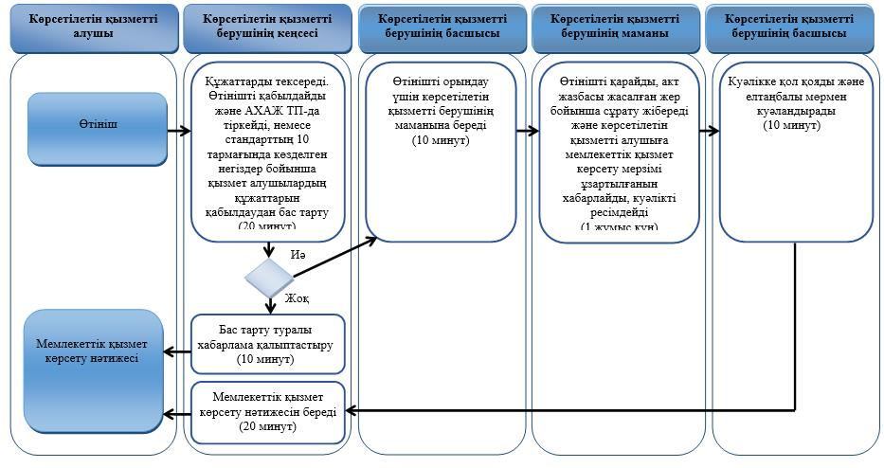

"Әке болуды анықтауды тіркеу,
оның ішінде азаматтық хал
актілері жазбаларына өзгерістер,
толықтырулар мен түзетулер
енгізу" мемлекеттік көрсетілетін
қызмет регламентіне 2 қосымша
2) көрсетілетін қызметті беруші арқылы азаматтық хал актілері жазбаларына өзгерістер, толықтырулар мен түзетулер енгізу

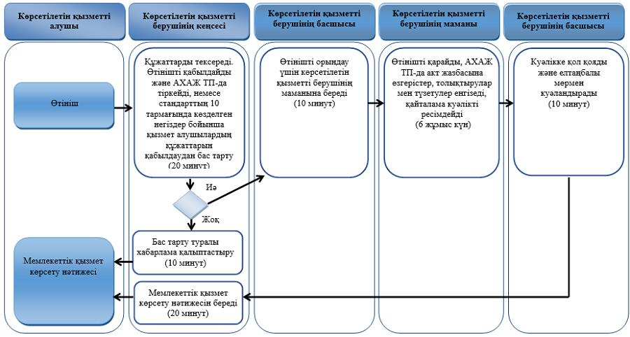

"Әке болуды анықтауды тіркеу,
оның ішінде азаматтық хал
актілері жазбаларына өзгерістер,
толықтырулар мен түзетулер
енгізу" мемлекеттік көрсетілетін
қызмет регламентіне 3 қосымша
3) аудандық маңызы бар қалалардың жергілікті атқарушы органдардың, кенттердің, ауылдардың, ауылдық округтер әкімдері арқылы мемлекеттік қызмет көрсету кезінде

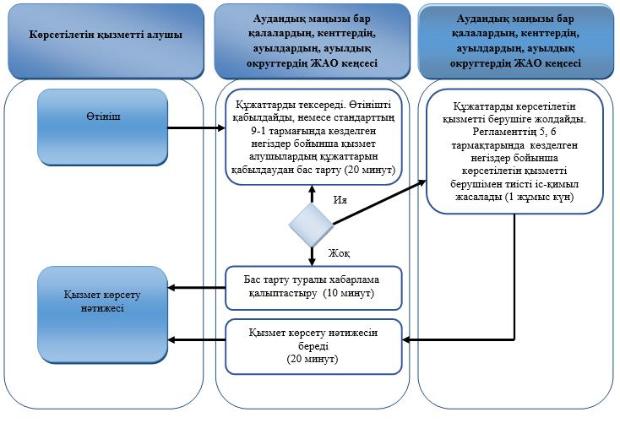

Шартты белгілер:

Шығыс Қазақстан облысы
әкімдігінің
2015 жылғы "8" қыркүйектегі
№ 228 қаулысымен
бекітілген
"Атын, әкесінің атын, тегін ауыстыруды тіркеу, оның ішінде азаматтық хал актілері жазбаларына өзгерістер, толықтырулар мен түзетулер енгізу" мемлекеттік көрсетілетін қызмет регламенті
Ескерту. Регламент жаңа редакцияда - Шығыс Қазақстан облысы әкімдігінің 29.12.2017 № 362 қаулысымен (алғашқы ресми жарияланған күнінен кейін күнтізбелік он күн өткен соң қолданысқа енгізіледі).
1. Жалпы ережелер
1. "Атын, әкесінің атын, тегін ауыстыруды тіркеу, оның ішінде азаматтық хал актілері жазбаларына өзгерістер, толықтырулар мен түзетулер енгізу" мемлекеттiк қызметiнің (бұдан әрi – мемлекеттiк көрсетілетін қызмет) көрсетілетін қызмет берушісі аудандардың және облыстық маңызы бар қалалардың жергілікті атқарушы органдары (бұдан әрі – ЖАО) (азаматтық хал актілерін тіркеу саласында функцияларды жүзеге асыруға уәкілетті құрылымдық бөлімшелер) (бұдан әрі – көрсетілетін қызметті беруші) болып табылады.
Өтінішті қабылдау және мемлекеттік қызмет көрсету нәтижесін беру баламалы негізде:
1) көрсетілетін қызметті беруші, аудандық маңызы бар қалалардың ЖАО, кенттердің, ауылдардың, ауылдық округтердің әкімдері;
2) "Азаматтарға арналған үкімет" мемлекеттік корпорациясы (бұдан әрі – Мемлекеттік корпорация);
3) "электрондық үкіметтің" веб-порталы (бұдан әрі – портал): www.egov.kz арқылы жүзеге асырылады.
2. Мемлекеттік қызмет көрсету нысаны: электрондық/қағаз түрінде.
3. Мемлекеттік қызметті көрсетудің нәтижесі:
жеке басын куәландыратын құжатты көрсеткен кезде атын, әкесінің атын, тегін ауыстыру туралы куәлік, туу туралы куәлік (туу туралы акт жазбасын өзгерістер енгізілген жағдайда), енгізілген өзгерістермен, толықтырулармен және түзетулермен атын, әкесінің атын, тегін ауыстыру туралы қайталама куәлік немесе "Азаматтық хал актілерін тіркеу және апостильдеу мәселелері бойынша мемлекеттік көрсетілетін қызметтер стандарттарын бекіту туралы" Қазақстан Республикасы Әділет министрінің 2015 жылғы 17 сәуірдегі № 219 (Нормативтік құқықтық актілерді мемлекеттік тіркеу тізілімінде тіркелген нөмірі 11374) бұйрығымен бекітілген "Атын, әкесінің атын, тегін ауыстыруды тіркеу, оның ішінде азаматтық хал актілері жазбаларына өзгерістер, толықтырулар мен түзетулер енгізу" мемлекеттік көрсетілетін қызмет стандартының (бұдан әрі – стандарт) 10 тармағында көзделген негіздер бойынша және жағдайларда мемлекеттік қызмет көрсетуден бас тарту туралы қағаз жеткізгіштегі дәлелді жауап.
Порталда көрсетілетін қызметті алушының "жеке кабинетіне" қызмет берушінің уәкілетті адамының электрондық цифрлық қолтаңбасымен (бұдан әрі – ЭЦҚ) куәландырылған электрондық құжат нысанында электрондық өтініштің қабылданғаны және атын, әкесінің атын, тегін ауыстыруды тіркеу күнінің тағайындалғаны туралы хабарлама немесе стандарттың 10 тармағында көзделген негіздер бойынша және жағдайларда мемлекеттік қызмет көрсетуден бас тарту туралы электронды құжат нысанындағы дәлелді жауап жолданады.
Мемлекеттік қызмет көрсету нәтижесінің нысаны: қағаз түрінде.
2. Мемлекеттiк қызмет көрсету процесiнде көрсетiлетiн қызметтi берушiнiң құрылымдық бөлiмшелерiнiң (қызметкерлерiнiң) iс-қимыл тәртiбiн сипаттау
4. Мемлекеттік қызмет көрсету бойынша рәсімді (іс-қимылды) бастауға стандарттың 9 тармағында көрсетілген құжаттар топтамасының болуы негіздеме болып табылады.
5. Атын, әкесінің атын, тегін ауыстыруды тіркеу кезінде көрсетілетін қызметті беруші арқылы мемлекеттік қызмет көрсету процесінің құрамына кіретін рәсімдердің (іс-қимылдардың) мазмұны, орындалу ұзақтығы:
1 іс-қимыл – көрсетілетін қызметті берушінің кеңсесі көрсетілетін қызметті алушы ұсынған құжаттардың стандарттың 9 тармағына сәйкестігін тексереді. Құжаттарды қабылдауды және "Азаматтық хал актісі жазбасы" тіркеу пункті ақпараттық жүйесінде (бұдан әрі – "АХАЖ" ТП) тіркеуді жүзеге асырады. Өтініштің қабылданғанын растайтын құжаттар топтамасының қабылданған күні мен уақыты көрсетілген тіркеу туралы белгі (бұдан әрі – белгі) болып табылады. Көрсетілетін қызметті алушы стандарттың 9 тармағында көрсетілген құжаттарды толық топтамасынсыз және (немесе) мерзімі өткен құжаттарды ұсынған жағдайда көрсетілетін қызметті беруші өтінішті қабылдаудан бас тартады. Орындалу ұзақтығы – 20 (жиырма) минут;
2 іс-қимыл – көрсетілетін қызметті берушінің басшысы көрсетілетін қызметті алушының өтінішін орындау үшін көрсетілетін қызметті берушінің маманына береді – 10 (он) минут;
3 іс-қимыл – көрсетілетін қызметті берушінің маманы өтінішті қарайды, атын, әкесінің атын, тегін ауыстыру туралы қорытынды ресімдейді – 6 (алты) жұмыс күн ішінде;
4 іс-қимыл – көрсетілетін қызметті берушінің басшысы атын, әкесінің атын, тегін ауыстыру туралы қорытындыны бекітеді – 20 (жиырма) минут;
5 іс-қимыл – көрсетілетін қызметті берушінің маманы атын, әкесінің атын, тегін ауыстыру туралы бекітілген қорытындының негізінде атын, әкесінің атын, тегін ауыстыру туралы акт жазбаларын "АХАЖ" ТП-да тіркеуді жүзеге асырады, азаматтық хал актісін тіркеу туралы тиісті куәлікті ресімдейді – 1 (бір) жұмыс күн;
6 іс-қимыл – көрсетілетін қызметті берушінің басшысы азаматтық хал актісін тіркеу туралы куәлікке қол қояды және көрсетілетін қызметті берушінің елтаңбалы мөрімен куәландырады немесе мемлекеттік қызметті көрсетуден дәлелді бас тарту туралы жауап береді – 10 (он) минут;
7 іс-қимыл – көрсетілетін қызметті берушінің кеңсесі көрсетілетін қызметті алушыға мемлекеттік қызмет көрсету нәтижесін береді – 20 (жиырма) минут.
6. Азаматтық хал акт жазбасына өзгерістер, толықтырулар мен түзетулер енгізу кезінде көрсетілетін қызметті беруші арқылы мемлекеттік қызмет көрсету процесінің құрамына кіретін рәсімдердің (іс-қимылдардың) мазмұны, орындалу ұзақтығы:
1 іс-қимыл – көрсетілетін қызметті берушінің кеңсесі көрсетілетін қызметті алушы ұсынған құжаттардың стандарттың 9 тармағына сәйкестігін тексереді. Құжаттарды қабылдауды және "АХАЖ" ТП-да тіркеуді жүзеге асырады. Өтініштің қабылданғанын растайтын белгі болып табылады. Көрсетілетін қызметті алушы стандарттың 9 тармағында көрсетілген құжаттарды толық топтамасынсыз және (немесе) мерзімі өткен құжаттарды ұсынған жағдайда көрсетілетін қызметті беруші өтінішті қабылдаудан бас тартады. Орындалу ұзақтығы – 20 (жиырма) минут;
2 іс-қимыл – көрсетілетін қызметті берушінің басшысы көрсетілетін қызметті алушының өтінішін орындау үшін көрсетілетін қызметті берушінің маманына береді – 10 (он) минут;
3 іс-қимыл – көрсетілетін қызметті берушінің маманы өтінішті қарайды.
Қажет болған жағдайда басқа мемлекеттік органдарға сұрату жібереді және көрсетілетін қызметті алушыға өтінішті қарау мерзімінің ұзартылғандығы туралы хабарлайды.
"АХАЖ" ТП-да акт жазбасына өзгерістер, толықтырулар мен түзетулер енгізеді – 6 (алты) жұмыс күн ішінде;
4 іс-қимыл – көрсетілетін қызметті берушінің басшысы азаматтық хал актісін тіркеу туралы қайталама куәлікке қол қояды және көрсетілетін қызметті берушінің елтаңбалы мөрімен куәландырады немесе мемлекеттік қызметті көрсетуден дәлелді бас тарту туралы жауап береді – 10 (он) минут;
5 іс-қимыл – көрсетілетін қызметті берушінің кеңсесі мемлекеттік қызмет көрсету нәтижесін береді – 20 (жиырма) минут.
Мемлекеттік қызмет көрсету мерзімі:
көрсетілетін қызметті берушіге құжаттар топтамасын тапсырған сәттен бастап – 7 (жеті) жұмыс күн (қабылдау күні мемлекеттік қызмет көрсету мерзіміне кірмейді), басқа мемлекеттік органдарға сұрату салу қажет болған кезде қарау мерзімі көрсетілетін қызметті алушыны 3 (үш) күнтізбелік күн ішінде хабардар ете отырып, күнтізбелік 30 (отыз) күннен аспайтын уақытқа ұзартылады;
азаматтық хал акт жазбасына өзгерістер, толықтырулар мен түзетулер енгізу туралы өтініш – 7 (жеті) жұмыс күн (қабылдау күні мемлекеттік қызмет көрсету мерзіміне кірмейді), басқа мемлекеттік органдарға сұрау салу қажет болған кезде қызмет көрсету мерзімі көрсетілетін қызметті алушыны 3 (үш) күнтізбелік күн ішінде хабардар ете отырып, күнтiзбелiк 30 (отыз) күннен аспайтын уақытқа ұзартылады.
7. Осы Регламенттің 5 тармағында көрсетілген 1 іс-қимыл бойынша мемлекеттік қызмет көрсету рәсімінің (іс-қимылының) нәтижесі тіркелген құжаттар болып табылады, олар осы Регламенттің 5 тармағында көрсетілген 2 іс-қимылды орындауды бастау үшін негіз болады.
Осы Регламенттің 5 тармағында көрсетілген 2 іс-қимыл бойынша мемлекеттік қызмет көрсету рәсімінің (іс-қимылының) нәтижесі көрсетілетін қызметті берушінің басшысының бұрыштамасы болып табылады, ол осы Регламенттің 5 тармағында көрсетілген 3 іс-қимылды орындауды бастау үшін негіз болады.
Осы Регламенттің 5 тармағында көрсетілген 3 іс-қимыл бойынша мемлекеттік қызмет көрсету рәсімінің (іс-қимылының) нәтижесі атын, әкесінің атын, тегін ауыстыру туралы қорытынды болып табылады, ол осы Регламенттің 5 тармағында көрсетілген 4 іс-қимылды орындауды бастау үшін негіз болады.
Осы Регламенттің 5 тармағында көрсетілген 4 іс-қимыл бойынша мемлекеттік қызмет көрсету рәсімінің (іс-қимылының) нәтижесі атын, әкесінің атын, тегін ауыстыру туралы бекітілген қорытынды болып табылады, ол осы Регламенттің 5 тармағында көрсетілген 5 іс-қимылды орындауды бастау үшін негіз болады.
Осы Регламенттің 5 тармағында көрсетілген 5 іс-қимыл бойынша мемлекеттік қызмет көрсету рәсімінің (іс-қимылының) нәтижесі атын, әкесінің атын, тегін ауыстыру туралы акт жазбасын тіркеу және азаматтық хал актісін тіркеу туралы куәліктің толтырылған бланкі болып табылады, олар осы Регламенттің 6 тармағында көрсетілген 5 іс-қимылды орындауды бастау үшін негіз болады.
Осы Регламенттің 5 тармағында көрсетілген 6 іс-қимыл бойынша мемлекеттік қызмет көрсету рәсімінің (іс-қимылының) нәтижесі азаматтық хал актісін тіркеу туралы кол қойылған куәлік немесе мемлекеттік қызметті көрсетуден дәлелді бас тарту туралы жауабы болып табылады болып табылады, ол осы Регламенттің 5 тармағында көрсетілген 7 іс-қимылды орындауды бастау үшін негіз болады.
Осы Регламенттің 5 тармағында көрсетілген 7 іс-қимыл бойынша мемлекеттік қызмет көрсету рәсімінің (іс-қимылының) нәтижесі көрсетілетін қызметті алушыға куәлік беру болып табылады.
8. Осы Регламенттің 6 тармағында көрсетілген 1 іс-қимыл бойынша азаматтық хал акт жазбасына өзгерістер, толықтырулар мен түзетулер енгізу кезінде мемлекеттік қызмет көрсету рәсімінің (іс-қимылының) нәтижесі тіркелген құжаттар болып табылады, олар осы Регламенттің 6 тармағында көрсетілген 2 іс-қимылды орындауды бастау үшін негіз болады.
Осы Регламенттің 6 тармағында көрсетілген 2 іс-қимыл бойынша мемлекеттік қызмет көрсету рәсімінің (іс-қимылының) нәтижесі көрсетілетін қызметті берушінің басшысының бұрыштамасы болып табылады, ол осы Регламенттің 6 тармағында көрсетілген 3 іс-қимылды орындауды бастау үшін негіз болады.
Осы Регламенттің 6 тармағында көрсетілген 3 іс-қимыл бойынша мемлекеттік қызмет көрсету рәсімінің (іс-қимылының) нәтижесі акт жазбасына өзгерістер, толықтырулар мен түзетулер енгізу және азаматтық хал актісін тіркеу туралы қайталама куәліктің толтырылған бланкі болып табылады, олар осы Регламенттің 6 тармағында көрсетілген 4 іс-қимылды орындауды бастау үшін негіз болады.
Осы Регламенттің 6 тармағында көрсетілген 4 іс-қимыл бойынша мемлекеттік қызмет көрсету рәсімінің (іс-қимылының) нәтижесі азаматтық хал актісін тіркеу туралы қайталама куәлікке қол қою немесе мемлекеттік қызметті көрсетуден дәлелді бас тарту туралы жауабы болып табылады болып табылады, ол осы Регламенттің 6 тармағында көрсетілген 5 іс-қимылды орындауды бастау үшін негіз болады.
Осы Регламенттің 6 тармағында көрсетілген 5 іс-қимыл бойынша мемлекеттік қызмет көрсету рәсімінің (іс-қимылының) нәтижесі көрсетілетін қызметті алушыға куәлік беру болып табылады.
3. Мемлекеттiк қызмет көрсету процесiнде көрсетiлетiн қызмет берушiнiң құрылымдық бөлiмшелерiнiң (қызметкерлерiнiң) өзара iс-қимыл тәртiбiн сипаттау
9. Мемлекеттік қызмет көрсету процесіне қатысатын көрсетілетін қызметті берушінің құрылымдық бөлімшелерінің (қызметкерлерінің) тізбесі:
1) көрсетілетін қызметті берушінің кеңсесі;
2) көрсетілетін қызметті берушінің басшысы;
3) көрсетілетін қызметті берушінің маманы.
10. Мемлекеттік қызметті көрсету үшін қажетті рәсімдердің (іс-қимылдардың) сипаттамасы:
1 іс-қимыл – көрсетілетін қызметті берушінің кеңсесі көрсетілетін қызметті алушы ұсынған құжаттардың стандарттың 9 тармағына сәйкестігін тексереді. Құжаттарды қабылдауды және "АХАЖ" ТП-да тіркеуді жүзеге асырады. Өтініштің қабылданғанын растайтын белгі болып табылады. Көрсетілетін қызметті алушы стандарттың 9 тармағында көрсетілген құжаттарды толық топтамасынсыз және (немесе) мерзімі өткен құжаттарды ұсынған жағдайда көрсетілетін қызметті беруші өтінішті қабылдаудан бас тартады. Орындалу ұзақтығы – 20 (жиырма) минут;
2 іс-қимыл – көрсетілетін қызметті берушінің басшысы көрсетілетін қызметті алушының өтінішін орындау үшін көрсетілетін қызметті берушінің маманына береді – 10 (он) минут;
3 іс-қимыл – көрсетілетін қызметті берушінің маманы өтінішті қарайды, атын, әкесінің атын, тегін ауыстыру туралы қорытынды ресімдейді – 6 (алты) жұмыс күн ішінде;
4 іс-қимыл – көрсетілетін қызметті берушінің басшысы атын, әкесінің атын, тегін ауыстыру туралы қорытындыны бекітеді – 20 (жиырма) минут;
5 іс-қимыл – көрсетілетін қызметті берушінің маманы атын, әкесінің атын, тегін ауыстыру туралы бекітілген қорытындының негізінде атын, әкесінің атын, тегін ауыстыру туралы акт жазбасын "АХАЖ" ТП-да тіркеуді жүзеге асырады, азаматтық хал актісін тіркеу туралы тиісті куәлікті ресімдейді – 1 (бір) жұмыс күн;
6 іс-қимыл – көрсетілетін қызметті берушінің басшысы азаматтық хал актісін тіркеу туралы куәлікке қол қояды және көрсетілетін қызметті берушінің елтаңбалы мөрімен куәландырады немесе мемлекеттік қызметті көрсетуден дәлелді бас тарту туралы жауап береді – 10 (он) минут;
7 іс-қимыл – көрсетілетін қызметті берушінің кеңсесі көрсетілетін қызметті алушыға мемлекеттік қызмет көрсету нәтижесін береді – 20 (жиырма) минут.
11. Азаматтық хал актілері жазбаларына өзгерістер, толықтырулар мен түзетулер енгізу кезінде мемлекеттік қызметті көрсету үшін қажетті рәсімдердің (іс-қимылдардың) сипаттамасы:
1 іс-қимыл – көрсетілетін қызметті берушінің кеңсесі көрсетілетін қызметті алушы ұсынған құжаттардың стандарттың 9 тармағына сәйкестігін тексереді. Құжаттарды қабылдауды және "АХАЖ" ТП-да тіркеуді жүзеге асырады. Өтінішке белгі қояды. Көрсетілетін қызметті алушы стандарттың 9 тармағында көрсетілген құжаттарды толық топтамасынсыз және (немесе) мерзімі өткен құжаттарды ұсынған жағдайда көрсетілетін қызметті беруші өтінішті қабылдаудан бас тартады. Орындалу ұзақтығы – 20 (жиырма) минут;
2 іс-қимыл – көрсетілетін қызметті берушінің басшысы көрсетілетін қызметті алушының өтінішін орындау үшін көрсетілетін қызметті берушінің маманына береді – 10 (он) минут;
3 іс-қимыл – көрсетілетін қызметті берушінің маманы өтінішті қарайды.
Қажет болған жағдайда басқа мемлекеттік органдарға сұрату жібереді және көрсетілетін қызметті алушыға өтінішті қарау мерзімінің ұзартылғандығы туралы хабарлайды.
"АХАЖ" ТП-да акт жазбаларына өзгерістер, толықтырулар мен түзетулер енгізеді, қайталама куәлікті ресімдейді – 6 (алты) жұмыс күн ішінде;
4 іс-қимыл – көрсетілетін қызметті берушінің басшысы өзгерістер, толықтырулар мен түзетулер енгізілген куәлікке қол қояды және елтаңбалы мөрмен куәландырады, немесе мемлекеттік қызметті көрсетуден дәлелді бас тарту туралы жауап береді – 10 (он) минут;
5 іс-қимыл – көрсетілетін қызметті берушінің кеңсесі көрсетілетін қызметті алушыға мемлекеттік қызмет көрсету нәтижесін береді – 20 (жиырма) минут.
4. Мемлекеттік корпорациямен және (немесе) өзге де көрсетiлетiн қызметтi берушiлермен өзара iс-қимыл тәртiбiн сипаттау, сондай-ақ мемлекеттiк қызмет көрсету процесiнде ақпараттық жүйелердi пайдалану тәртiбi
12. Көрсетілетін қызметті алушылар мемлекеттік қызметті алу үшін стандарттың 9 тармағындағы талаптарға сәйкес қажетті құжаттарды ұсына отырып, Мемлекеттік корпорацияға жүгінуге құқылы. Мемлекеттік корпорация арқылы өтініштің қабылданғанын растайтын: сұрау салудың нөмірі мен қабылданған күні, сұратылып отырған мемлекеттік көрсетілетін қызметтің түрі, қоса берілген құжаттардың саны мен атауы, құжаттарды беру күні, уақыты және орны, құжаттарды рәсімдеуге қабылдаған Мемлекеттік корпорация қызметкерінің тегі, аты, әкесінің аты (бар болған жағдайда), көрсетілетін қызметті алушының тегі, аты, әкесінің аты (бар болған жағдайда), уәкілетті өкілдің тегі, аты, әкесінің аты және олардың байланыс телефондары көрсетілген қолхат (бұдан әрі – қолхат) болып табылады.
Көрсетілетін қызметті алушы осы мемлекеттік көрсетілетін қызмет стандартының 9 тармағында көзделген тізбеге сәйкес құжаттардың толық емес топтамасын берген жағдайда Мемлекеттік корпорация қызметкері өтінішті қабылдап алудан бас тартады және стандартқа 3-қосымшаға сәйкес нысан бойынша құжаттарды қабылдаудан бас тарту туралы қолхат береді.
Көрсетілетін қызметті алушының сұратуын өңдеу ұзақтығы – 15 (он бес) минут.
Көрсетілетін қызметті берушінің сұратуын дайындау және жолдау тәртiбiнің сипаттамасы, көрсетілетін қызметті алушының сұратуын өңдеу ұзақтығы, мемлекеттік қызмет көрсету нәтижесін алу тәртібі:
1 процесс – Мемлекеттік корпорация операторының мемлекеттік қызметті көрсету үшін "Халыққа қызмет көрсету орталығы" ақпараттық жүйесінде (бұдан әрі – ХҚО АЖ) авторландыру процесі;
1 шарт – ХҚО АЖ-да тіркелген оператор туралы деректерінің түпнұсқалығын ЭЦҚ арқылы тексеру;
2 процесс – Мемлекеттік корпорация операторын авторландыру немесе деректерінде талап бұзушылықтардың болуына байланысты ХҚО АЖ-де авторландырудан бас тарту туралы хабарлама қалыптастыру;
3 процесс – Мемлекеттік корпорация операторының мемлекеттік қызметті таңдауы, мемлекеттік қызметті көрсету үшін сұрату нысанын экранға шығаруы және Мемлекеттік корпорация операторының көрсетілетін қызметті алушының деректерін енгізуі;
4 процесс – көрсетілетін қызметті алушының деректері туралы сұратуды электронды үкіметтің шлюзі (бұдан әрі – ЭҮШ) арқылы "Жеке тұлғалар" мемлекеттік деректер базасына (бұдан әрі – ЖТ МДБ) жіберу;
2 шарт – көрсетілетін қызмет алушы деректерінің ЖТ МДБ-да болуын тексеру;
5 процесс – көрсетілетін қызметті алушы деректерінің ЖТ МДБ-да болмауына байланысты деректерді алу мүмкіндігі жоқтығы туралы хабарлама қалыптастыру;
6 процесс – Мемлекеттік корпорация операторының сұраным нысанын құжаттардың қағаз түрінде бар болуы бөлігінде толтыруы және мемлекеттік көрсетілетін қызметті алушы ұсынған құжаттарды сканерден өткізуі, оларды сұраным нысанына қоса тіркеуі және мемлекеттік қызметті көрсетуге сұранымның толтырылған нысанын (енгізілген деректерді) ЭЦҚ арқылы куәландыру;
7 процесс – көрсетілетін қызметті алушыға қолхат беру;
8 процесс – Мемлекеттік корпорация операторының ЭЦҚ қол қойылған электрондық құжатты (көрсетілетін қызметті алушының сұратуын) ЭҮШ арқылы электронды үкіметтің аймақтық шлюзі автоматтандырылған жұмыс орнына (бұдан әрі – ЭҮАШ АЖО) жіберу;
9 процесс – мемлекеттік көрсетілетін қызметті өңдеу және көрсетілетін қызметті беруші маманының мемлекеттік қызмет көрсету нәтижесі – куәлікті қалыптастыруы және мемлекеттік қызмет нәтижесін Мемлекеттік корпорацияға жеткізуді қамтамасыз ету (стандартта белгіленген мемлекеттік қызмет көрсету мерзімі аяқталғанға дейін бір тәулік бұрын);
10 процесс – Мемлекеттік корпорация қызметкерінің көрсетілетін қызметті алушының жеке басын куәландыратын құжатты ұсынуы арқылы (немесе нотариалды куәландырылған сенімхат бойынша өкілінің) қолхат негізінде мемлекеттік қызмет көрсету нәтижесін (куәлікті) қолма-қол беруі.
Мемлекеттік қызмет көрсету мерзімдері:
Мемлекеттік корпорацияға құжаттар топтамасын тапсырған сәттен бастап – 7 (жеті) жұмыс күн (қабылдау күні мемлекеттік қызмет көрсету мерзіміне кірмейді), басқа мемлекеттік органдарға сұрату салу қажет болған кезде қарау мерзімі көрсетілетін қызметті алушыны 3 (үш) күнтізбелік күн ішінде хабардар ете отырып, күнтізбелік 30 (отыз) күннен аспайтын уақытқа ұзартылады;
азаматтық хал акт жазбасына өзгерістер, толықтырулар мен түзетулер енгізу туралы өтініш – 7 (жеті) жұмыс күн (қабылдау күні мемлекеттік қызмет көрсету мерзіміне кірмейді), басқа мемлекеттік органдарға сұрау салу қажет болған кезде қызмет көрсету мерзімі көрсетілетін қызметті алушыны 3 (үш) күнтізбелік күн ішінде хабардар ете отырып, күнтiзбелiк 30 (отыз) күннен аспайтын уақытқа ұзартылады.
13. Көрсетілетін қызметті алушының мемлекеттік көрсетілетін қызметті портал арқылы алуы үшін жүгіну тәртібі мен рәсімдерінің реттілігінің сипаттамасы:
1 процесс – көрсетілетін қызметті алушының мемлекеттік қызметті алуы үшін порталда ЭЦҚ көмегімен авторландыру процесі;
1 шарт – тіркелген көрсетілетін қызметті алушы туралы деректерінің түпнұсқалығын ЭЦҚ арқылы тексеру;
2 процесс – көрсетілетін қызметті алушының деректерінде талап бұзушылықтардың болуына байланысты авторландырудан бас тарту туралы хабарлама қалыптастыру;
3 процесс – көрсетілетін қызметті алушының мемлекеттік көрсетілетін қызметтi таңдауы, қызмет көрсету үшін сұрату нысанын экранға шығаруы және көрсетілетін қызметті алушының нысанды оның құрылымы мен форматтық талаптарын ескерумен толтыруы (деректер енгізу);
4 процесс – көрсетілетін қызметті алушының ЭЦҚ арқылы мемлекеттік қызмет көрсетуге сұратудың толтырылған нысанына қол қою;
5 процесс – көрсетілетін қызметті алушының ЭЦҚ қол қойылған электрондық құжатты (көрсетілетін қызметті алушының сұратуын) ЭҮШ арқылы ЭҮАШ АЖО-ға жіберу және көрсетілетін қызметті беруші маманының мемлекеттік көрсетілетін қызметті өңдеуі;
6 процесс – бөлім маманының мемлекеттік қызмет көрсету нәтижесін қалыптастыруы (өтінішті қабылданғанын растау туралы хабарлама). Электронды құжат ЭЦҚ қолдану арқылы бөлім маманымен қалыптастырылады және порталдағы жеке кабинетіне жолданады;
7 процесс – көрсетілетін қызметті алушының "жеке кабинетінде" мемлекеттік қызмет көрсету нәтижесін алу тәртібі туралы сұратудың қабылданғаны туралы мәртебесін көрсету.
Құжаттарды тапсырған сәттен бастап мемлекеттік қызметті порталда көрсету – өтінішті қабылдағанын растау бөлігінде хабарламаны алу мерзімі – 1 (бір) жұмыс күні.
Портал арқылы мемлекеттiк қызмет көрсету кезiнде жүгiну және көрсетілетін қызметті берушінің рәсiмдерінiң (iс-қимылдарының) реттiлiк тәртiбiнің сипаттамасы осы Регламентке 1 қосымшаға сәйкес мемлекеттiк қызмет көрсетуге қатысатын ақпараттық жүйелердiң функционалдық өзара iс-қимыл диаграммасында көрсетілген.
14. Аудандық маңызы бар қалалардың ЖАО, кенттердің, ауылдардың, ауылдық округтердің әкімдері арқылы мемлекеттік қызмет көрсету кезінде мемлекеттік қызметті көрсету процесінің құрамына кіретін рәсімдердің (іс-қимылдардың) мазмұны:
1 іс-қимыл – аудандық маңызы бар қалалардың ЖАО, кенттердің, ауылдардың, ауылдық округтер әкімдерінің кеңсесі көрсетілетін қызметті алушы ұсынған құжаттардың стандарттың 9 тармағына сәйкестігін тексереді. Өтінішті қабылдайды, немесе стандарттың 10 тармағында көзделген негіздер бойынша қызмет алушылардың құжаттарын қабылдаудан бас тартады. Орындалу ұзақтығы – 20 (жиырма) минут;
2 іс-қимыл – аудандық маңызы бар қалалардың ЖАО, кенттердің, ауылдардың, ауылдық округтер әкімдерінің кеңсесі құжаттарды көрсетілетін қызметті берушіге жолдайды. Көрсетілетін қызметті берушімен регламенттің 5, 6 тармақтарында көзделген негіздер бойынша тиісті іс-қимыл жасалады. Орындалу ұзақтығы – 1 (бір) жұмыс күн;
3-іс-қимыл – аудандық маңызы бар қалалардың ЖАО, кенттердің, ауылдардың, ауылдық округтер әкімдерінің кеңсесі көрсетілетін қызметті алушыға қызмет көрсету нәтижесін береді. Орындалу ұзақтығы – 20 (жиырма) минут.
15. Мемлекеттік қызмет көрсету процесінде рәсімдер (іс-қимылдар) реттілігінің, көрсетілетін қызметті берушінің құрылымдық бөлімшелерінің (қызметкерлерінің) өзара іс-қимылдарының толық сипаттамасы, сонымен қатар Мемлекеттік корпорациямен өзара іс-қимыл тәртібінің және мемлекеттік қызмет көрсету процесінде ақпараттық жүйелерді қолдану тәртібінің сипаттамасы осы Регламентке 2-6 қосымшаға сәйкес мемлекеттік қызмет көрсетудің бизнес-процестерінің анықтамалығында көрсетіледі. Мемлекеттік қызмет көрсетудің бизнес-процестерінің анықтамалығы "электрондық үкімет" веб-порталында, көрсетілетін қызметті берушінің интернет-ресурсында орналастырылады.
"Атын, әкесінің атын, тегін
ауыстыруды тіркеу, оның ішінде
азаматтық хал актілері
жазбаларына өзгерістер,
толықтырулар мен түзетулер
енгізу" мемлекеттік көрсетілетін
қызмет регламентіне 1 қосымша
Портал арқылы мемлекеттік қызмет көрсетуге әрекет етілген ақпараттық жүйелерінің функционалдық өзара іс-қимыл диаграммасы

Шартты белгілер:

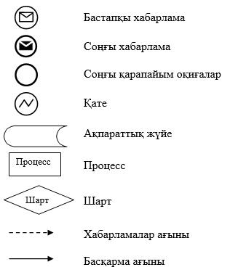

"Атын, әкесінің атын, тегін
ауыстыруды тіркеу, оның ішінде
азаматтық хал актілері
жазбаларына өзгерістер,
толықтырулар мен түзетулер
енгізу" мемлекеттік көрсетілетін
қызмет регламентіне 2 қосымша
Мемлекеттік қызмет көрсету бизнес-процестерінің анықтамалығы 1) көрсетілетін қызметті беруші арқылы мемлекеттік қызметті көрсету кезінде

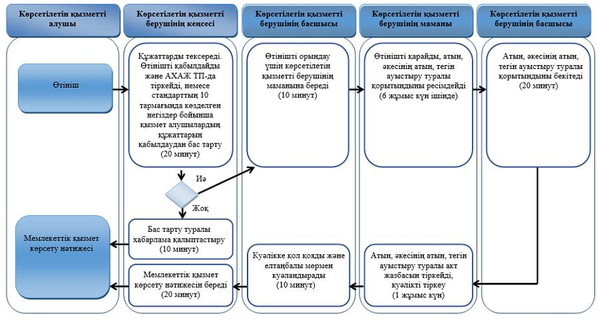

"Атын, әкесінің атын, тегін
ауыстыруды тіркеу, оның ішінде
азаматтық хал актілері
жазбаларына өзгерістер,
толықтырулар мен түзетулер
енгізу" мемлекеттік көрсетілетін
қызмет регламентіне 3 қосымша
2) көрсетілетін қызметті беруші арқылы азаматтық хал актілері жазбаларына өзгерістер, толықтырулар мен түзетулер енгізу

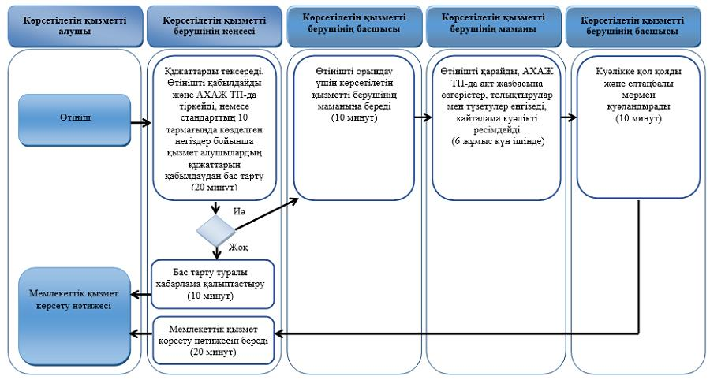

"Атын, әкесінің атын, тегін
ауыстыруды тіркеу, оның ішінде
азаматтық хал актілері
жазбаларына өзгерістер,
толықтырулар мен түзетулер
енгізу" мемлекеттік көрсетілетін
қызмет регламентіне 4 қосымша
3) Мемлекеттік корпорация арқылы мемлекеттік қызмет көрсету кезінде

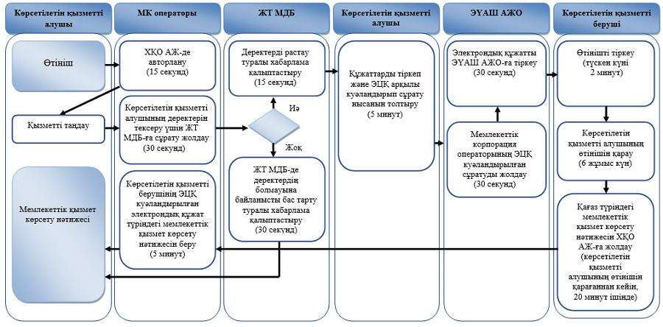

"Атын, әкесінің атын, тегін
ауыстыруды тіркеу, оның ішінде
азаматтық хал актілері
жазбаларына өзгерістер,
толықтырулар мен түзетулер
енгізу" мемлекеттік көрсетілетін
қызмет регламентіне 5 қосымша
4) портал арқылы мемлекеттік қызмет көрсету кезінде

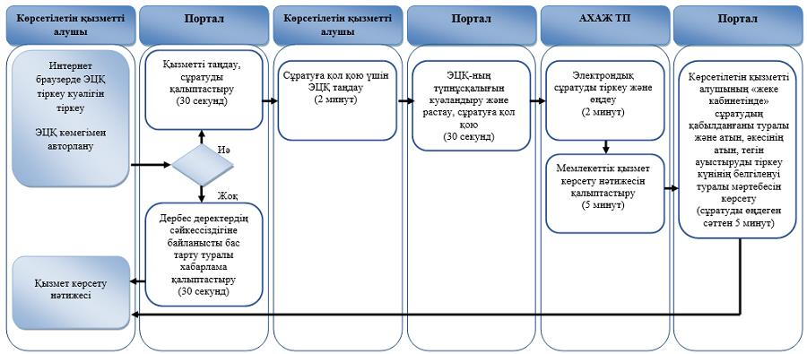

"Атын, әкесінің атын, тегін
ауыстыруды тіркеу, оның ішінде
азаматтық хал актілері
жазбаларына өзгерістер,
толықтырулар мен түзетулер
енгізу" мемлекеттік көрсетілетін
қызмет регламентіне 6 қосымша
5) аудандық маңызы бар қалалардың жергілікті атқарушы органдардың, кенттердің, ауылдардың, ауылдық округтер әкімдері арқылы мемлекеттік қызмет көрсету кезінде

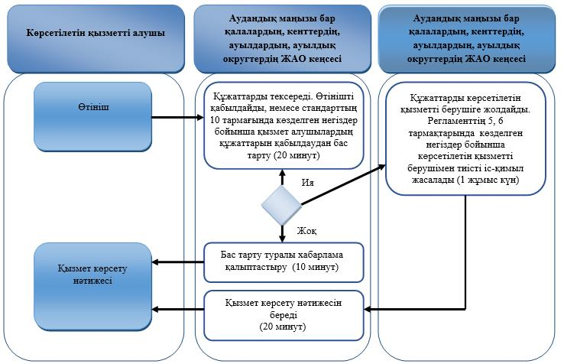

Шартты белгілер:

Шығыс Қазақстан облысы
әкімдігінің
2015 жылғы "8" қыркүйектегі
№ 228 қаулысымен
бекітілген
"Азаматтық хал актілерінің жазбаларын қалпына келтіру" мемлекеттік көрсетілетін қызмет регламенті
Ескерту. Регламент жаңа редакцияда - Шығыс Қазақстан облысы әкімдігінің 29.12.2017 № 362 қаулысымен (алғашқы ресми жарияланған күнінен кейін күнтізбелік он күн өткен соң қолданысқа енгізіледі).
1. Жалпы ережелер
1. "Азаматтық хал актілерінің жазбаларын қалпына келтіру" мемлекеттiк қызметiнің (бұдан әрi – мемлекеттiк көрсетілетін қызмет) көрсетілетін қызмет берушісі аудандардың және облыстық маңызы бар қалалардың жергілікті атқарушы органдары (бұдан әрі – ЖАО) (азаматтық хал актілерін тіркеу саласында функцияларды жүзеге асыруға уәкілетті құрылымдық бөлімшелер) (бұдан әрі – көрсетілетін қызметті беруші) болып табылады.
Өтінішті қабылдау және мемлекеттік қызмет көрсету нәтижесін беру баламалы негізде:
1) көрсетілетін қызметті беруші, аудандық маңызы бар қалалардың ЖАО, кенттердің, ауылдардың, ауылдық округтердің әкімдері;
2) "Азаматтарға арналған үкімет" мемлекеттік корпорациясы (бұдан әрі – Мемлекеттік корпорация) арқылы жүзеге асырылады.
2. Мемлекеттік қызмет көрсету нысаны: қағаз түрінде.
3. Мемлекеттік қызметті көрсетудің нәтижесі:
жеке басын куәландыратын құжатты көрсету кезінде азаматтық хал актісін мемлекеттік тіркеу туралы куәлік немесе "Азаматтық хал актілерін тіркеу және апостильдеу мәселелері бойынша мемлекеттік көрсетілетін қызметтер стандарттарын бекіту туралы" Қазақстан Республикасы Әділет министрінің 2015 жылғы 17 сәуірдегі № 219 (Нормативтік құқықтық актілерді мемлекеттік тіркеу тізілімінде тіркелген нөмірі 11374) бұйрығымен бекітілген "Азаматтық хал актілерінің жазбаларын қалпына келтіру" мемлекеттік көрсетілетін қызмет стандартының (бұдан әрі – стандарт) 10 тармағында көзделген негіздер бойынша және жағдайда мемлекеттік қызмет көрсетуден бас тарту туралы қағаз жеткізгіштегі дәлелді жауап.
Мемлекеттік қызмет көрсету нәтижесінің нысаны: қағаз түрінде.
2. Мемлекеттiк қызмет көрсету процесiнде көрсетiлетiн қызметтi берушiнiң құрылымдық бөлiмшелерiнiң (қызметкерлерiнiң) iс-қимыл тәртiбiн сипаттау
4. Мемлекеттік қызмет көрсету бойынша рәсімді (іс-қимылды) бастауға стандарттың 9 тармағында көрсетілген құжаттар топтамасының болуы негіздеме болып табылады.
5. Мемлекеттік қызмет көрсету процесінің құрамына кіретін рәсімдердің (іс-қимылдардың) мазмұны, орындалу ұзақтығы:
1 іс-қимыл – көрсетілетін қызметті берушінің кеңсесі көрсетілетін қызметті алушы ұсынған құжаттардың стандарттың 9 тармағына сәйкестігін тексереді. Құжаттарды қабылдауды және "Азаматтық хал актісі жазбасы" тіркеу пункті ақпараттық жүйесінде (бұдан әрі – "АХАЖ" ТП) тіркеуді жүзеге асырады. Өтініштің қабылданғанын растайтын құжаттар топтамасының қабылданған күні мен уақыты көрсетілген тіркеу туралы белгі (бұдан әрі – белгі) болып табылады. Көрсетілетін қызметті алушы стандарттың 9 тармағында көрсетілген құжаттарды толық топтамасынсыз және (немесе) мерзімі өткен құжаттарды ұсынған жағдайда көрсетілетін қызметті беруші өтінішті қабылдаудан бас тартады. Орындалу ұзақтығы – 20 (жиырма) минут;
2 іс-қимыл – көрсетілетін қызметті берушінің басшысы көрсетілетін қызметті алушының өтінішін орындау үшін көрсетілетін қызметті берушінің маманына береді – 10 (он) минут;
3 іс-қимыл – көрсетілетін қызметті берушінің маманы өтініш пен құжаттар топтамасын қарайды, акт жазбасын қалпына келтіру туралы қорытынды ресімдейді – 3 (үш) жұмыс күні;
1 шарт – басқа мемлекеттік органдарға сұрау салу және қосымша зерделеу немесе тексеру қажет болған кезде қызметті берушінің маманы көрсетілетін қызметті алушыны мемлекеттік қызметті көрсету мерзімі ұзартылғаны туралы қарау мерзімі ұзартылған кезден бастап 3 (үш) күнтізбелік күн ішінде хабардар ете отырып, күнтізбелік 30 (отыз) күннен аспайтын уақытқа ұзартылады;
4 іс-қимыл – көрсетілетін қызметті берушінің басшысы актілік жазбаларын қалпына келтіру туралы қорытындыны бекітеді – 20 (жиырма) минут;
5 іс-қимыл – көрсетілетін қызметті берушінің маманы қалпына келтірілген жазбаны тіркеу үшін азаматтық хал актісі жазбасын қалпына келтіру туралы қорытындыны жоғалтылған жазба болған жер бойынша тіркеуші органға жолдайды – 1 (бір) жұмыс күні;
6 іс-қимыл – жоғалтылған жазба болған жер бойынша тіркеуші орган қалпына келтірілген жазбаны мемлекеттік тіркеуден өткізеді, куәлікті ресімдейді, қол қояды және көрсетілетін қызметті берушінің елтаңбалы мөрімен куәландырады немесе мемлекеттік қызметті көрсетуден дәлелді бас тарту туралы жауап береді, куәлікті көрсетілетін қызметті берушіге жолдайды – 2 (екі) жұмыс күні;
7 іс-қимыл – көрсетілетін қызметті берушінің кеңсесі көрсетілетін қызметті алушыға мемлекеттік қызмет көрсету нәтижесін береді – 20 (жиырма) минут.
Мемлекеттік қызмет көрсету мерзімі:
көрсетілетін қызметті берушіге құжаттар топтамасын тапсырған сәттен – "АХАЖ" ТП ақпараттық жүйесінде акт жазбаларының электрондық нұсқалары болған кезде – 7 (жеті) жұмыс күн (қабылдау күні мемлекеттік қызмет көрсету мерзіміне кірмейді), басқа мемлекеттік органдарға сұрау салу және қосымша зерделеу немесе тексеру қажет болған кезде – көрсетілетін қызметті алушыны қарау мерзімі ұзартылған кезден бастап 3 (үш) күнтізбелік күн ішінде хабардар ете отырып, күнтізбелік 30 (отыз) күннен аспайтын уақытқа ұзартылады.
6. Осы Регламенттің 5 тармағында көрсетілген 1 іс-қимыл бойынша мемлекеттік қызмет көрсету рәсімінің (іс-қимылының) нәтижесі тіркелген құжаттар болып табылады, олар осы Регламенттің 5 тармағында көрсетілген 2 іс-қимылды орындауды бастау үшін негіз болады.
Осы Регламенттің 5 тармағында көрсетілген 2 іс-қимыл бойынша мемлекеттік қызмет көрсету рәсімінің (іс-қимылының) нәтижесі көрсетілетін қызметті берушінің басшысының бұрыштамасы болып табылады, ол осы Регламенттің 5 тармағында көрсетілген 3 іс-қимылды орындауды бастау үшін негіз болады.
Осы Регламенттің 5 тармағында көрсетілген 3 іс-қимыл бойынша мемлекеттік қызмет көрсету рәсімінің (іс-қимылының) нәтижесі акт жазбасын қалпына келтіру туралы қорытынды болып табылады, ол осы Регламенттің 5 тармағында көрсетілген 4 іс-қимылды орындауды бастау үшін негіз болады.
Осы Регламенттің 5 тармағында көрсетілген 4 іс-қимыл бойынша мемлекеттік қызмет көрсету рәсімінің (іс-қимылының) нәтижесі акт жазбасын қалпына келтіру туралы бекітілген қорытынды болып табылады, ол осы Регламенттің 5 тармағында көрсетілген 5 іс-қимылды орындауды бастау үшін негіз болады.
Осы Регламенттің 5 тармағында көрсетілген 5 іс-қимыл бойынша мемлекеттік қызмет көрсету рәсімінің (іс-қимылының) нәтижесі акт жазбасын қалпына келтіру туралы қорытындыны жоғалтылған жазба болған жер бойынша тіркеуші органға жолдау болып табылады, олар осы Регламенттің 5 тармағында көрсетілген 6 іс-қимылды орындауды бастау үшін негіз болады.
Осы Регламенттің 5 тармағында көрсетілген 6 іс-қимыл бойынша мемлекеттік қызмет көрсету рәсімінің (іс-қимылының) нәтижесі азаматтық хал актісін тіркеу туралы кол қойылған куәлік және оны көрсетілетін қызметті берушіге жолдау болып табылады, ол осы Регламенттің 5 тармағында көрсетілген 7 іс-қимылды орындауды бастау үшін негіз болады.
Осы Регламенттің 5 тармағында көрсетілген 7 іс-қимыл бойынша мемлекеттік қызмет көрсету рәсімінің (іс-қимылының) нәтижесі көрсетілетін қызметті алушыға куәлік беру болып табылады.
3. Мемлекеттiк қызмет көрсету процесiнде көрсетiлетiн қызмет берушiнiң құрылымдық бөлiмшелерiнiң (қызметкерлерiнiң) өзара iс-қимыл тәртiбiн сипаттау
7. Мемлекеттік қызмет көрсету процесіне қатысатын көрсетілетін қызметті берушінің құрылымдық бөлімшелерінің (қызметкерлерінің) тізбесі:
1) көрсетілетін қызметті берушінің кеңсесі;
2) көрсетілетін қызметті берушінің басшысы;
3) көрсетілетін қызметті берушінің маманы.
8. Мемлекеттік қызметті көрсету үшін қажетті рәсімдердің (іс-қимылдардың) сипаттамасы:
1 іс-қимыл – көрсетілетін қызметті берушінің кеңсесі көрсетілетін қызметті алушы ұсынған құжаттардың стандарттың 9 тармағына сәйкестігін тексереді. Құжаттарды қабылдауды және "АХАЖ" ТП-да тіркеуді жүзеге асырады. Өтініштің қабылданғанын растайтын белгі болып табылады. Көрсетілетін қызметті алушы стандарттың 9 тармағында көрсетілген құжаттарды толық топтамасынсыз және (немесе) мерзімі өткен құжаттарды ұсынған жағдайда көрсетілетін қызметті беруші өтінішті қабылдаудан бас тартады. Орындалу ұзақтығы – 20 (жиырма) минут;
2 іс-қимыл – көрсетілетін қызметті берушінің басшысы көрсетілетін қызметті алушының өтінішін орындау үшін көрсетілетін қызметті берушінің маманына береді – 10 (он) минут;
3 іс-қимыл – көрсетілетін қызметті берушінің маманы өтініш пен құжаттар топтамасын қарайды, акт жазбасын қалпына келтіру туралы қорытынды ресімдейді – 3 (үш) жұмыс күн;
1 шарт – басқа мемлекеттік органдарға сұрау салу және қосымша зерделеу немесе тексеру қажет болған кезде қызметті берушінің маманы көрсетілетін қызметті алушыны мемлекеттік қызметті көрсету мерзімі ұзартылғаны туралы қарау мерзімі ұзартылған кезден бастап 3 (үш) күнтізбелік күн ішінде хабардар ете отырып, күнтізбелік 30 (отыз) күннен аспайтын уақытқа ұзартылады;
4 іс-қимыл – көрсетілетін қызметті берушінің басшысы актілік жазбаларын қалпына келтіру туралы қорытындыны бекітеді – 20 (жиырма) минут;
5 іс-қимыл – көрсетілетін қызметті берушінің маманы қалпына келтірілген жазбаны тіркеу үшін азаматтық хал актісі жазбасын қалпына келтіру туралы қорытындыны жоғалтылған жазба болған жер бойынша тіркеуші органға жолдайды – 1 (бір) жұмыс күн;
6 іс-қимыл – жоғалтылған жазба болған жер бойынша тіркеуші орган қалпына келтірілген жазбаны мемлекеттік тіркеуден өткізеді, куәлікті ресімдейді, қол қояды және көрсетілетін қызметті берушінің елтаңбалы мөрімен куәландырады немесе мемлекеттік қызметті көрсетуден дәлелді бас тарту туралы жауап береді, куәлікті көрсетілетін қызметті берушіге жолдайды – 2 (екі) жұмыс күні;
7 іс-қимыл – көрсетілетін қызметті берушінің кеңсесі көрсетілетін қызметті алушыға мемлекеттік қызмет көрсету нәтижесін береді – 20 (жиырма) минут.
4. Мемлекеттік корпорациямен және (немесе) өзге де көрсетiлетiн қызметтi берушiлермен өзара iс-қимыл тәртiбiн сипаттау, сондай-ақ мемлекеттiк қызмет көрсету процесiнде ақпараттық жүйелердi пайдалану тәртiбi
9. Көрсетілетін қызметті алушылар мемлекеттік қызметті алу үшін стандарттың 9 тармағындағы талаптарға сәйкес қажетті құжаттарды ұсына отырып, Мемлекеттік корпорацияға жүгінуге құқылы. Мемлекеттік корпорация арқылы өтініштің қабылданғанын растайтын: сұрау салудың нөмірі мен қабылданған күні, сұратылып отырған мемлекеттік көрсетілетін қызметтің түрі, қоса берілген құжаттардың саны мен атауы, құжаттарды беру күні, уақыты және орны, құжаттарды рәсімдеуге қабылдаған Мемлекеттік корпорация қызметкерінің тегі, аты, әкесінің аты (бар болған жағдайда), көрсетілетін қызметті алушының тегі, аты, әкесінің аты (бар болған жағдайда), уәкілетті өкілдің тегі, аты, әкесінің аты және олардың байланыс телефондары көрсетілген қолхат (бұдан әрі - қолхат) болып табылады.
Көрсетілетін қызметті алушы осы мемлекеттік көрсетілетін қызмет стандартының 9-тармағында көзделген тізбеге сәйкес құжаттардың толық емес топтамасын берген жағдайда Мемлекеттік корпорация қызметкері өтінішті қабылдап алудан бас тартады және осы стандартқа 3-қосымшаға сәйкес нысан бойынша құжаттарды қабылдаудан бас тарту туралы қолхат береді.
Көрсетілетін қызметті алушының сұратуын өңдеу ұзақтығы – 15 (он бес) минут.
Көрсетілетін қызметті берушінің сұратуын дайындау және жолдау тәртiбiнің сипаттамасы, көрсетілетін қызметті алушының сұратуын өңдеу ұзақтығы, мемлекеттік қызмет көрсету нәтижесін алу тәртібі:
1 процесс – Мемлекеттік корпорация операторының мемлекеттік қызметті көрсету үшін "Халыққа қызмет көрсету орталығы" ақпараттық жүйесінде (бұдан әрі – ХҚО АЖ) авторландыру процесі;
1 шарт – ХҚО АЖ-да тіркелген оператор туралы деректерінің түпнұсқалығын ЭЦҚ арқылы тексеру;
2 процесс – Мемлекеттік корпорация операторын авторландыру немесе деректерінде талап бұзушылықтардың болуына байланысты ХҚО АЖ-де авторландырудан бас тарту туралы хабарлама қалыптастыру;
3 процесс – Мемлекеттік корпорация операторының мемлекеттік қызметті таңдауы, мемлекеттік қызметті көрсету үшін сұрату нысанын экранға шығаруы және Мемлекеттік корпорация операторының көрсетілетін қызметті алушының деректерін енгізуі;
4 процесс – көрсетілетін қызметті алушының деректері туралы сұратуды электронды үкіметтің шлюзі (бұдан әрі – ЭҮШ) арқылы "Жеке тұлғалар" мемлекеттік деректер базасына (бұдан әрі – ЖТ МДБ) жіберу;
2 шарт – көрсетілетін қызмет алушы деректерінің ЖТ МДБ-да болуын тексеру;
5 процесс – көрсетілетін қызметті алушы деректерінің ЖТ МДБ-да болмауына байланысты деректерді алу мүмкіндігі жоқтығы туралы хабарлама қалыптастыру;
6 процесс – Мемлекеттік корпорация операторының сұраным нысанын құжаттардың қағаз түрінде бар болуы бөлігінде толтыруы және мемлекеттік көрсетілетін қызметті алушы ұсынған құжаттарды сканерден өткізуі, оларды сұраным нысанына қоса тіркеуі және мемлекеттік қызметті көрсетуге сұранымның толтырылған нысанын (енгізілген деректерді) ЭЦҚ арқылы куәландыру;
7 процесс – көрсетілетін қызметті алушыға қолхат беру;
8 процесс – Мемлекеттік корпорация операторының ЭЦҚ қол қойылған электрондық құжатты (көрсетілетін қызметті алушының сұратуын) ЭҮШ арқылы электронды үкіметтің аймақтық шлюзі автоматтандырылған жұмыс орнына (бұдан әрі – ЭҮАШ АЖО) жіберу;
9 процесс – мемлекеттік көрсетілетін қызметті өңдеу және көрсетілетін қызметті беруші маманының мемлекеттік қызмет көрсету нәтижесі – куәлікті қалыптастыруы;
10 процесс – Мемлекеттік корпорация қызметкерінің көрсетілетін қызметті алушының жеке басын куәландыратын құжатты ұсынуы арқылы (немесе нотариалды куәландырылған сенімхат бойынша өкілінің) қолхат негізінде мемлекеттік қызмет көрсету нәтижесін (куәлікті) қолма-қол беруі.
Мемлекеттік қызмет көрсету мерзімдері:
көрсетілетін қызметті берушіге құжаттар топтамасын тапсырған сәттен – "АХАЖ" ТП ақпараттық жүйесінде акт жазбаларының электрондық нұсқалары болған кезде – 7 (жеті) жұмыс күн (қабылдау күні мемлекеттік қызмет көрсету мерзіміне кірмейді), басқа мемлекеттік органдарға сұрау салу және қосымша зерделеу немесе тексеру қажет болған кезде – көрсетілетін қызметті алушыны қарау мерзімі ұзартылған кезден бастап 3 (үш) күнтізбелік күн ішінде хабардар ете отырып, күнтізбелік 30 (отыз) күннен аспайтын уақытқа ұзартылады.
10. Аудандық маңызы бар қалалардың ЖАО, кенттердің, ауылдардың, ауылдық округтердің әкімдері арқылы мемлекеттік қызмет көрсету кезінде мемлекеттік қызметті көрсету үшін қажетті процесінің құрамына кіретін рәсімдердің (іс-қимылдардың) мазмұны:
1 іс-қимыл – аудандық маңызы бар қалалардың ЖАО, кенттердің, ауылдардың, ауылдық округтер әкімдерінің кеңсесі көрсетілетін қызметті алушы ұсынған құжаттардың стандарттың 9 тармағына сәйкестігін тексереді. Өтінішті қабылдайды, немесе стандарттың 10 тармағында көзделген негіздер бойынша қызмет алушылардың құжаттарын қабылдаудан бас тартады. Орындалу ұзақтығы – 20 (жиырма) минут;
2 іс-қимыл – аудандық маңызы бар қалалардың ЖАО, кенттердің, ауылдардың, ауылдық округтер әкімдерінің кеңсесі құжаттарды көрсетілетін қызметті берушіге жолдайды. Көрсетілетін қызметті берушімен осы регламенттің 5 тармағында көзделген негіздер бойынша тиісті іс-қимыл жасалады. Орындалу ұзақтығы – 1 (бір) жұмыс күн;
3-іс-қимыл – аудандық маңызы бар қалалардың ЖАО, кенттердің, ауылдардың, ауылдық округтер әкімдерінің кеңсесі көрсетілетін қызметті алушыға қызмет көрсету нәтижесін береді. Орындалу ұзақтығы – 20 (жиырма) минут.
11. Мемлекеттік қызмет көрсету процесінде рәсімдер (іс-қимылдар) реттілігінің, көрсетілетін қызметті берушінің құрылымдық бөлімшелерінің (қызметкерлерінің) өзара іс-қимылдарының толық сипаттамасы, сонымен қатар Мемлекеттік корпорациямен өзара іс-қимыл тәртібінің және мемлекеттік қызмет көрсету процесінде ақпараттық жүйелерді қолдану тәртібінің сипаттамасы осы Регламентке 1-3 қосымшаға сәйкес мемлекеттік қызмет көрсетудің бизнес-процестерінің анықтамалығында көрсетіледі. Мемлекеттік қызмет көрсетудің бизнес-процестерінің анықтамалығы "электрондық үкімет" веб-порталында, көрсетілетін қызметті берушінің интернет-ресурсында орналастырылады.
"Азаматтық хал актілерінің
жазбаларын қалпына келтіру"
мемлекеттік көрсетілетін
қызмет регламентіне 1 қосымша
Мемлекеттік қызмет көрсету бизнес-процестерінің анықтамалығы
1) көрсетілетін қызметті беруші арқылы мемлекеттік қызметті көрсету кезінде

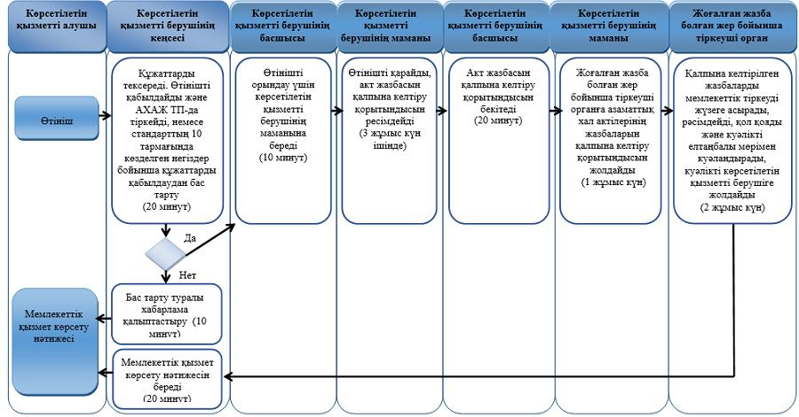

"Азаматтық хал актілерінің
жазбаларын қалпына келтіру"
мемлекеттік көрсетілетін
қызмет регламентіне 2 қосымша
2) Мемлекеттік корпорация арқылы мемлекеттік қызмет көрсету кезінде

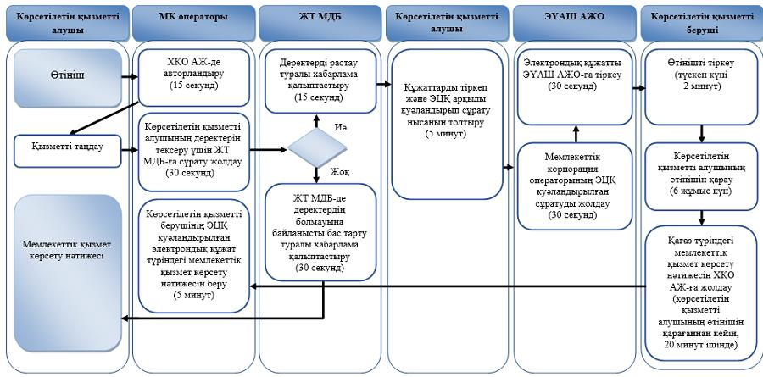

"Азаматтық хал актілерінің
жазбаларын қалпына келтіру"
мемлекеттік көрсетілетін
қызмет регламентіне 3 қосымша
3) аудандық маңызы бар қалалардың жергілікті атқарушы органдардың, кенттердің, ауылдардың, ауылдық округтер әкімдері арқылы мемлекеттік қызмет көрсету кезінде

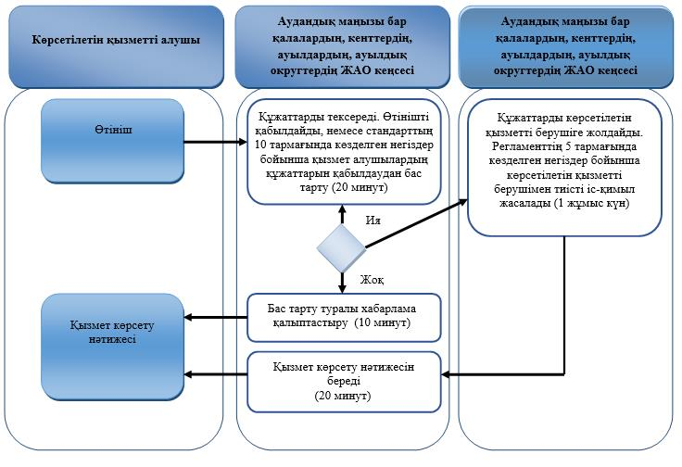

Шартты белгілер:

Шығыс Қазақстан облысы
әкімдігінің
2015 жылғы "8" қыркүйектегі
№ 228 қаулысымен
бекітілген
"Қайтыс болуды тіркеу, оның ішінде азаматтық хал актілері жазбаларына өзгерістер, толықтырулар мен түзетулер енгізу" мемлекеттік көрсетілетін қызмет регламенті
Ескерту. Регламент жаңа редакцияда - Шығыс Қазақстан облысы әкімдігінің 29.12.2017 № 362 қаулысымен (алғашқы ресми жарияланған күнінен кейін күнтізбелік он күн өткен соң қолданысқа енгізіледі).
1. Жалпы ережелер
1. "Қайтыс болуды тіркеу, оның ішінде азаматтық хал актілері жазбаларына өзгерістер, толықтырулар мен түзетулер енгізу" мемлекеттiк қызметiнің (бұдан әрi – мемлекеттiк көрсетілетін қызмет) көрсетілетін қызмет берушісі аудандардың және облыстық маңызы бар қалалардың жергілікті атқарушы органдары (бұдан әрі – ЖАО) (азаматтық хал актілерін тіркеу саласында функцияларды жүзеге асыруға уәкілетті құрылымдық бөлімшелер) (бұдан әрі – көрсетілетін қызметті беруші) болып табылады.
Өтінішті қабылдау және мемлекеттік қызмет көрсету нәтижесін беру баламалы негізде:
1) көрсетілетін қызметті беруші, аудандық маңызы бар қалалардың ЖАО, кенттердің, ауылдардың, ауылдық округтердің әкімдері;
2) "Азаматтарға арналған үкімет" мемлекеттік корпорациясы (бұдан әрі – Мемлекеттік корпорация) арқылы жүзеге асырылады.
2. Мемлекеттік қызмет көрсету нысаны: қағаз түрінде.
3. Мемлекеттік қызметті көрсетудің нәтижесі:
жеке басын куәландыратын құжатты көрсеткен кезде қағаз жеткізгіштегі қайтыс болу туралы куәлік, енгізілген өзгерістерімен, толықтыруларымен және түзетулерімен қоса қайтыс болу туралы қайталама куәлік немесе "Азаматтық хал актілерін тіркеу және апостильдеу мәселелері бойынша мемлекеттік көрсетілетін қызметтер стандарттарын бекіту туралы" Қазақстан Республикасы Әділет министрінің 2015 жылғы 17 сәуірдегі № 219 (Нормативтік құқықтық актілерді мемлекеттік тіркеу тізілімінде тіркелген нөмірі 11374) бұйрығымен бекітілген "Қайтыс болуды тіркеу, оның ішінде азаматтық хал актілері жазбаларына өзгерістер, толықтырулар мен түзетулер енгізу" мемлекеттік көрсетілетін қызмет стандартының (бұдан әрі – стандарт) 10 тармағында көзделген жағдайларда және негіздер бойынша мемлекеттік қызмет көрсетуден бас тарту туралы дәлелді жауап.
Мемлекеттік қызмет көрсету нәтижесінің нысаны: қағаз түрінде.
2. Мемлекеттiк қызмет көрсету процесiнде көрсетiлетiн қызметтi берушiнiң құрылымдық бөлiмшелерiнiң (қызметкерлерiнiң) iс-қимыл тәртiбiн сипаттау
4. Мемлекеттік қызмет көрсету бойынша рәсімді (іс-қимылды) бастауға стандарттың 9 тармағында көрсетілген құжаттар топтамасының болуы негіздеме болып табылады.
5. Мемлекеттік қызмет көрсету процесінің құрамына кіретін рәсімдердің (іс-қимылдардың) мазмұны, орындалу ұзақтығы:
1 іс-қимыл – көрсетілетін қызметті берушінің кеңсесі көрсетілетін қызметті алушы ұсынған құжаттардың стандарттың 9 тармағына сәйкестігін тексереді. Құжаттарды қабылдауды және "Азаматтық хал актісі жазбасы" тіркеу пункті ақпараттық жүйесінде (бұдан әрі – "АХАЖ" ТП) тіркеуді жүзеге асырады. Өтініштің қабылданғанын растайтын құжаттар топтамасының қабылданған күні мен уақыты көрсетілген тіркеу туралы белгі (бұдан әрі – белгі) болып табылады. Көрсетілетін қызметті алушы стандарттың 9 тармағында көрсетілген құжаттарды толық топтамасынсыз және (немесе) мерзімі өткен құжаттарды ұсынған жағдайда көрсетілетін қызметті беруші өтінішті қабылдаудан бас тартады. Орындалу ұзақтығы – 20 (жиырма) минут;
2 іс-қимыл – көрсетілетін қызметті берушінің басшысы көрсетілетін қызметті алушының өтінішін орындау үшін көрсетілетін қызметті берушінің маманына береді – 10 (он) минут;
3 іс-қимыл – көрсетілетін қызметті берушінің маманы өтінішті қарайды, АХАЖ ТП-да акт жазбасын тіркеуді жүзеге асырады, азаматтық хал актілерін тіркеу туралы тиісті куәлік – 1 (бір) сағат ішінде;
1-шарт – стандарттың 9 тармағымен белгіленген құжаттарды қайта тексеру қажет болған жағдайда көрсетілетін қызметті берушінің маманы көрсетілетін қызметті алушынға мемлекеттік қызмет көрсету мерзімі күнтізбелік 30 (отыз) күнге дейін ұзартылғандығы туралы хабарлайды – қарау мерзімі ұзартылған сәттен бастап 3 (үш) күнтізбелік күн ішінде;
4 іс-қимыл – көрсетілетін қызметті берушінің басшысы қайтыс болу туралы куәлігіне қол қояды және көрсетілетін қызметті берушінің елтаңбалы мөрімен куәландырады немесе мемлекеттік қызметті көрсетуден дәлелді бас тарту туралы жауап береді – 10 (он) минут;
5 іс-қимыл – көрсетілетін қызметті берушінің кеңсесі көрсетілетін қызметті алушыға мемлекеттік қызмет көрсету нәтижесін береді – 20 (жиырма) минут.
6. Азаматтық хал акт жазбасына өзгерістер, толықтырулар мен түзетулер енгізу кезінде көрсетілетін қызметті беруші арқылы мемлекеттік қызмет көрсету процесінің құрамына кіретін рәсімдердің (іс-қимылдардың) мазмұны, орындалу ұзақтығы:
1 іс-қимыл – көрсетілетін қызметті берушінің кеңсесі көрсетілетін қызметті алушы ұсынған құжаттардың стандарттың 9 тармағына сәйкестігін тексереді. Құжаттарды қабылдауды және "АХАЖ" ТП-да тіркеуді жүзеге асырады. Өтініштің қабылданғанын растайтын белгі болып табылады. Көрсетілетін қызметті алушы стандарттың 9 тармағында көрсетілген құжаттарды толық топтамасынсыз және (немесе) мерзімі өткен құжаттарды ұсынған жағдайда көрсетілетін қызметті беруші өтінішті қабылдаудан бас тартады. Орындалу ұзақтығы – 20 (жиырма) минут;
2 іс-қимыл – көрсетілетін қызметті берушінің басшысы көрсетілетін қызметті алушының өтінішін орындау үшін көрсетілетін қызметті берушінің маманына береді – 10 (он) минут;
3 іс-қимыл – көрсетілетін қызметті берушінің маманы өтінішті қарайды, "АХАЖ" ТП-да акт жазбасына өзгерістер, толықтырулар мен түзетулер енгізеді, қайталама куәлікті ресімдейді – 6 (алты) жүмыс күн ішінде;
1 шарт – қажет болған жағдайда көрсетілетін қызметті берушінің маманы басқа мемлекеттік органдарға сұрату жібереді және көрсетілетін қызметті алушыға өтінішті қарау мерзімі күнтізбелік 30 (отыз) күнге дейін ұзартылғандығы туралы хабарлайды – қарау мерзімі ұзартылған сәттен бастап 3 (үш) күнтізбелік күн ішінде;
4 іс-қимыл – көрсетілетін қызметті берушінің басшысы немесе өзгерістер, толықтырулар мен түзетулер енгізілген қайтыс болу туралы қайталама куәлігіне қол қояды және көрсетілетін қызметті берушінің елтаңбалы мөрімен куәландырады немесе мемлекеттік қызметті көрсетуден дәлелді бас тарту туралы жауап береді – 10 (он) минут;
5 іс-қимыл – көрсетілетін қызметті берушінің кеңсесі мемлекеттік қызмет көрсету нәтижесін береді – 20 (жиырма) минут.
Мемлекеттік қызмет көрсету мерзімі:
құжаттарды көрсетілетін қызметті берушіге тапсырған сәттен бастап – 1 (бір) жұмыс күні (қабылдау күні мемлекеттік қызмет көрсету мерзіміне кірмейді).
осы мемлекеттік көрсетілетін қызмет стандартының 9 тармағында белгіленген құжаттарды қосымша тексеру қажет болған кезде, қызмет көрсету мерзімі көрсетілетін қызметті алушыны 3 (үш) күнтізбелік күн ішінде хабардар ете отырып, күнтiзбелiк 30 (отыз) күннен аспайтын уақытқа ұзартылады;
азаматтық хал акт жазбасына өзгерістер, толықтырулар мен түзетулер енгізу туралы өтініш – 7 (жеті) жұмыс күн (қабылдау күні мемлекеттік қызмет көрсету мерзіміне кірмейді), басқа мемлекеттік органдарға сұрау салу қажет болған кезде қызмет көрсету мерзімі көрсетілетін қызметті алушыны 3 (үш) күнтізбелік күн ішінде хабардар ете отырып, күнтiзбелiк 30 (отыз) күннен аспайтын уақытқа ұзартылады.
7. Осы Регламенттің 5 тармағында көрсетілген 1 іс-қимыл бойынша мемлекеттік қызмет көрсету рәсімінің (іс-қимылының) нәтижесі тіркелген құжаттар болып табылады, олар осы Регламенттің 5 тармағында көрсетілген 2 іс-қимылды орындауды бастау үшін негіз болады.
Осы Регламенттің 5 тармағында көрсетілген 2 іс-қимыл бойынша мемлекеттік қызмет көрсету рәсімінің (іс-қимылының) нәтижесі көрсетілетін қызметті берушінің басшысының бұрыштамасы болып табылады, ол осы Регламенттің 5 тармағында көрсетілген 3 іс-қимылды орындауды бастау үшін негіз болады.
Осы Регламенттің 5 тармағында көрсетілген 3 іс-қимыл бойынша мемлекеттік қызмет көрсету рәсімінің (іс-қимылының) нәтижесі қайтыс болу акт жазбасын тіркеу және азаматтық хал актісін тіркеу туралы куәліктің толтырылған бланкі болып табылады, ол осы Регламенттің 5 тармағында көрсетілген 4 іс-қимылды орындауды бастау үшін негіз болады.
Осы Регламенттің 5 тармағында көрсетілген 4 іс-қимыл бойынша мемлекеттік қызмет көрсету рәсімінің (іс-қимылының) нәтижесі қол қойылған қайтыс болу туралы куәлік немесе мемлекеттік қызметті көрсетуден дәлелді бас тарту туралы жауабы болып табылады, ол осы Регламенттің 5 тармағында көрсетілген 5 іс-қимылды орындауды бастау үшін негіз болады.
Осы Регламенттің 5 тармағында көрсетілген 5 іс-қимыл бойынша мемлекеттік қызмет көрсету рәсімінің (іс-қимылының) нәтижесі көрсетілетін қызметті алушыға куәлік беру болып табылады.
8. Осы Регламенттің 6 тармағында көрсетілген 1 іс-қимыл бойынша азаматтық хал акт жазбасына өзгерістер, толықтырулар мен түзетулер енгізу кезінде мемлекеттік қызмет көрсету рәсімінің (іс-қимылының) нәтижесі тіркелген құжаттар болып табылады, олар осы Регламенттің 6 тармағында көрсетілген 2 іс-қимылды орындауды бастау үшін негіз болады.
Осы Регламенттің 6 тармағында көрсетілген 2 іс-қимыл бойынша мемлекеттік қызмет көрсету рәсімінің (іс-қимылының) нәтижесі көрсетілетін қызметті берушінің басшысының бұрыштамасы болып табылады, ол осы Регламенттің 6 тармағында көрсетілген 3 іс-қимылды орындауды бастау үшін негіз болады.
Осы Регламенттің 6 тармағында көрсетілген 3 іс-қимыл бойынша мемлекеттік қызмет көрсету рәсімінің (іс-қимылының) нәтижесі акт жазбасына өзгерістер, толықтырулар мен түзетулер енгізу және азаматтық хал актісін тіркеу туралы қайталама куәліктің толтырылған бланкі болып табылады, олар осы Регламенттің 6 тармағында көрсетілген 4 іс-қимылды орындауды бастау үшін негіз болады.
Осы Регламенттің 6 тармағында көрсетілген 4 іс-қимыл бойынша мемлекеттік қызмет көрсету рәсімінің (іс-қимылының) нәтижесі қол қойылған өзгерістер, толықтырулар мен түзетулер енгізілген қайтыс болу туралы қайталама куәлігі немесе мемлекеттік қызметті көрсетуден дәлелді бас тарту туралы жауабы болып табылады, ол осы Регламенттің 6 тармағында көрсетілген 5 іс-қимылды орындауды бастау үшін негіз болады.
Осы Регламенттің 6 тармағында көрсетілген 5 іс-қимыл бойынша мемлекеттік қызмет көрсету рәсімінің (іс-қимылының) нәтижесі көрсетілетін қызметті алушыға куәлік беру болып табылады.
3. Мемлекеттiк қызмет көрсету процесiнде көрсетiлетiн қызмет берушiнiң құрылымдық бөлiмшелерiнiң (қызметкерлерiнiң) өзара iс-қимыл тәртiбiн сипаттау
9. Мемлекеттік қызмет көрсету процесіне қатысатын көрсетілетін қызметті берушінің құрылымдық бөлімшелерінің (қызметкерлерінің) тізбесі:
1) көрсетілетін қызметті берушінің кеңсесі;
2) көрсетілетін қызметті берушінің басшысы;
3) көрсетілетін қызметті берушінің маманы.
10. Мемлекеттік қызметті көрсету үшін қажетті рәсімдердің (іс-қимылдардың) сипаттамасы:
1 іс-қимыл – көрсетілетін қызметті берушінің кеңсесі көрсетілетін қызметті алушы ұсынған құжаттардың стандарттың 9 тармағына сәйкестігін тексереді. Құжаттарды қабылдауды және "АХАЖ" ТП-да тіркеуді жүзеге асырады. Өтініштің қабылданғанын растайтын белгі болып табылады. Көрсетілетін қызметті алушы стандарттың 9 тармағында көрсетілген құжаттарды толық топтамасынсыз және (немесе) мерзімі өткен құжаттарды ұсынған жағдайда көрсетілетін қызметті беруші өтінішті қабылдаудан бас тартады. Орындалу ұзақтығы – 20 (жиырма) минут;
2 іс-қимыл – көрсетілетін қызметті берушінің басшысы көрсетілетін қызметті алушының өтінішін орындау үшін көрсетілетін қызметті берушінің маманына береді – 10 (он) минут;
3 іс-қимыл – көрсетілетін қызметті берушінің маманы өтінішті қарайды, АХАЖ ТП-да акт жазбасын тіркеуді жүзеге асырады, азаматтық хал актілерін тіркеу туралы тиісті куәлік – 1 (бір) сағат ішінде;
1-шарт – стандарттың 9 тармағымен белгіленген құжаттарды қайта тексеру қажет болған жағдайда көрсетілетін қызметті берушінің маманы көрсетілетін қызметті алушынға мемлекеттік қызмет көрсету мерзімі күнтізбелік 30 (отыз) күнге дейін ұзартылғандығы туралы хабарлайды – қарау мерзімі ұзартылған сәттен бастап 3 (үш) күнтізбелік күн ішінде;
4 іс-қимыл – көрсетілетін қызметті берушінің басшысы қайтыс болу туралы куәлігіне қол қояды және көрсетілетін қызметті берушінің елтаңбалы мөрімен куәландырады немесе мемлекеттік қызметті көрсетуден дәлелді бас тарту туралы жауап береді – 10 (он) минут;
5 іс-қимыл – көрсетілетін қызметті берушінің кеңсесі көрсетілетін қызметті алушыға мемлекеттік қызмет көрсету нәтижесін береді – 20 (жиырма) минут.
11. Азаматтық хал актілері жазбаларына өзгерістер, толықтырулар мен түзетулер енгізу кезінде мемлекеттік қызметті көрсету үшін қажетті рәсімдердің (іс-қимылдардың) сипаттамасы:
1 іс-қимыл – көрсетілетін қызметті берушінің кеңсесі көрсетілетін қызметті алушы ұсынған құжаттардың стандарттың 9 тармағына сәйкестігін тексереді. Құжаттарды қабылдауды және "АХАЖ" ТП-да тіркеуді жүзеге асырады. Өтінішке белгі қояды. Көрсетілетін қызметті алушы стандарттың 9 тармағында көрсетілген құжаттарды толық топтамасынсыз және (немесе) мерзімі өткен құжаттарды ұсынған жағдайда көрсетілетін қызметті беруші өтінішті қабылдаудан бас тартады. Орындалу ұзақтығы – 20 (жиырма) минут;
2 іс-қимыл – көрсетілетін қызметті берушінің басшысы көрсетілетін қызметті алушының өтінішін орындау үшін көрсетілетін қызметті берушінің маманына береді – 10 (он) минут;
3 іс-қимыл – көрсетілетін қызметті берушінің маманы өтінішті қарайды, "АХАЖ" ТП-да акт жазбасына өзгерістер, толықтырулар мен түзетулер енгізеді, қайталама куәлікті ресімдейді – 6 (алты) жүмыс күн ішінде;
1 шарт – қажет болған жағдайда көрсетілетін қызметті берушінің маманы басқа мемлекеттік органдарға сұрату жібереді және көрсетілетін қызметті алушыға өтінішті қарау мерзімі күнтізбелік 30 (отыз) күнге дейін ұзартылғандығы туралы хабарлайды – қарау мерзімі ұзартылған сәттен бастап 3 (үш) күнтізбелік күн ішінде;
4 іс-қимыл – көрсетілетін қызметті берушінің басшысы немесе өзгерістер, толықтырулар мен түзетулер енгізілген қайтыс болу туралы қайталама куәлігіне қол қояды және көрсетілетін қызметті берушінің елтаңбалы мөрімен куәландырады немесе мемлекеттік қызметті көрсетуден дәлелді бас тарту туралы жауап береді – 10 (он) минут;
5 іс-қимыл – көрсетілетін қызметті берушінің кеңсесі мемлекеттік қызмет көрсету нәтижесін береді – 20 (жиырма) минут.
4. Мемлекеттік корпорациямен және (немесе) өзге де көрсетiлетiн қызметтi берушiлермен өзара iс-қимыл тәртiбiн сипаттау, сондай-ақ мемлекеттiк қызмет көрсету процесiнде ақпараттық жүйелердi пайдалану тәртiбi
12. Көрсетілетін қызметті алушылар мемлекеттік қызметті алу үшін стандарттың 9 тармағындағы талаптарға сәйкес қажетті құжаттарды ұсына отырып, Мемлекеттік корпорацияға жүгінуге құқылы. Мемлекеттік корпорация арқылы өтініштің қабылданғанын растайтын: сұрау салудың нөмірі мен қабылданған күні, сұратылып отырған мемлекеттік көрсетілетін қызметтің түрі, қоса берілген құжаттардың саны мен атауы, құжаттарды беру күні, уақыты және орны, құжаттарды рәсімдеуге қабылдаған Мемлекеттік корпорация қызметкерінің тегі, аты, әкесінің аты (бар болған жағдайда), көрсетілетін қызметті алушының тегі, аты, әкесінің аты (бар болған жағдайда), уәкілетті өкілдің тегі, аты, әкесінің аты және олардың байланыс телефондары көрсетілген қолхат (бұдан әрі - қолхат) болып табылады.
Көрсетілетін қызметті алушы осы мемлекеттік көрсетілетін қызмет стандартының 9 тармағында көзделген тізбеге сәйкес құжаттардың толық емес топтамасын берген жағдайда Мемлекеттік корпорация қызметкері өтінішті қабылдап алудан бас тартады және осы мемлекеттік көрсетілетін қызмет стандартына 3-қосымшасына сәйкес нысан бойынша құжаттарды қабылдаудан бас тарту туралы қолхат береді.
Көрсетілетін қызметті алушының сұратуын өңдеу ұзақтығы – 15 (он бес) минут.
Көрсетілетін қызметті берушінің сұратуын дайындау және жолдау тәртiбiнің сипаттамасы, көрсетілетін қызметті алушының сұратуын өңдеу ұзақтығы, мемлекеттік қызмет көрсету нәтижесін алу тәртібі:
1 процесс – Мемлекеттік корпорация операторының мемлекеттік қызметті көрсету үшін "Халыққа қызмет көрсету орталығы" ақпараттық жүйесінде (бұдан әрі – ХҚО АЖ) авторландыру процесі;
1 шарт – ХҚО АЖ-да тіркелген оператор туралы деректерінің түпнұсқалығын ЭЦҚ арқылы тексеру;
2 процесс – Мемлекеттік корпорация операторын авторландыру немесе деректерінде талап бұзушылықтардың болуына байланысты ХҚО АЖ-де авторландырудан бас тарту туралы хабарлама қалыптастыру;
3 процесс – Мемлекеттік корпорация операторының мемлекеттік қызметті таңдауы, мемлекеттік қызметті көрсету үшін сұрату нысанын экранға шығаруы және Мемлекеттік корпорация операторының көрсетілетін қызметті алушының деректерін енгізуі;
4 процесс – көрсетілетін қызметті алушының деректері туралы сұратуды электронды үкіметтің шлюзі (бұдан әрі – ЭҮШ) арқылы "Жеке тұлғалар" мемлекеттік деректер базасына (бұдан әрі – ЖТ МДБ) жіберу;
2 шарт – көрсетілетін қызмет алушы деректерінің ЖТ МДБ-да болуын тексеру;
5 процесс – көрсетілетін қызметті алушы деректерінің ЖТ МДБ-да болмауына байланысты деректерді алу мүмкіндігі жоқтығы туралы хабарлама қалыптастыру;
6 процесс – Мемлекеттік корпорация операторының сұраным нысанын құжаттардың қағаз түрінде бар болуы бөлігінде толтыруы және мемлекеттік көрсетілетін қызметті алушы ұсынған құжаттарды сканерден өткізуі, оларды сұраным нысанына қоса тіркеуі және мемлекеттік қызметті көрсетуге сұранымның толтырылған нысанын (енгізілген деректерді) ЭЦҚ арқылы куәландыру;
7 процесс – көрсетілетін қызметті алушыға қолхат беру;
8 процесс – Мемлекеттік корпорация операторының ЭЦҚ қол қойылған электрондық құжатты (көрсетілетін қызметті алушының сұратуын) ЭҮШ арқылы электронды үкіметтің аймақтық шлюзі автоматтандырылған жұмыс орнына (бұдан әрі – ЭҮАШ АЖО) жіберу;
9 процесс – мемлекеттік көрсетілетін қызметті өңдеу және көрсетілетін қызметті беруші маманының мемлекеттік қызмет көрсету нәтижесі – куәлікті қалыптастыруы және мемлекеттік қызмет нәтижесін Мемлекеттік корпорацияға жеткізуді қамтамасыз ету (стандартта белгіленген мемлекеттік қызмет көрсету мерзімі аяқталғанға дейін бір тәулік бұрын);
10 процесс – Мемлекеттік корпорация қызметкерінің көрсетілетін қызметті алушының жеке басын куәландыратын құжатты ұсынуы арқылы (немесе нотариалды куәландырылған сенімхат бойынша өкілінің) қолхат негізінде мемлекеттік қызмет көрсету нәтижесін (куәлікті) қолма-қол беруі.
Мемлекеттік қызмет көрсету мерзімдері:
құжаттарды көрсетілетін қызметті берушіге тапсырған сәттен бастап – 1 (бір) жұмыс күні (қабылдау күні мемлекеттік қызмет көрсету мерзіміне кірмейді).
осы мемлекеттік көрсетілетін қызмет стандартының 9 тармағында белгіленген құжаттарды қосымша тексеру қажет болған кезде, қызмет көрсету мерзімі көрсетілетін қызметті алушыны 3 (үш) күнтізбелік күн ішінде хабардар ете отырып, күнтiзбелiк 30 (отыз) күннен аспайтын уақытқа ұзартылады;
азаматтық хал акт жазбасына өзгерістер, толықтырулар мен түзетулер енгізу туралы өтініш – 7 (жеті) жұмыс күн (қабылдау күні мемлекеттік қызмет көрсету мерзіміне кірмейді), басқа мемлекеттік органдарға сұрау салу қажет болған кезде қызмет көрсету мерзімі көрсетілетін қызметті алушыны 3 (үш) күнтізбелік күн ішінде хабардар ете отырып, күнтiзбелiк 30 (отыз) күннен аспайтын уақытқа ұзартылады.
13. Аудандық маңызы бар қалалардың ЖАО, кенттердің, ауылдардың, ауылдық округтердің әкімдері арқылы мемлекеттік қызмет көрсету кезінде мемлекеттік қызметті көрсету үшін қажетті процесінің құрамына кіретін рәсімдердің (іс-қимылдардың) мазмұны:
1 іс-қимыл – аудандық маңызы бар қалалардың ЖАО, кенттердің, ауылдардың, ауылдық округтер әкімдерінің кеңсесі көрсетілетін қызметті алушы ұсынған құжаттардың стандарттың 9 тармағына сәйкестігін тексереді. Өтінішті қабылдайды, немесе стандарттың 10 тармағында көзделген негіздер бойынша қызмет алушылардың құжаттарын қабылдаудан бас тартады. Орындалу ұзақтығы – 20 (жиырма) минут;
2 іс-қимыл – аудандық маңызы бар қалалардың ЖАО, кенттердің, ауылдардың, ауылдық округтер әкімдерінің кеңсесі құжаттарды көрсетілетін қызметті берушіге жолдайды. Көрсетілетін қызметті берушімен регламенттің 5, 6 тармақтарында көзделген негіздер бойынша тиісті іс-қимыл жасалады. Орындалу ұзақтығы – 1 (бір) жұмыс күн;
3-іс-қимыл – аудандық маңызы бар қалалардың ЖАО, кенттердің, ауылдардың, ауылдық округтер әкімдерінің кеңсесі көрсетілетін қызметті алушыға қызмет көрсету нәтижесін береді. Орындалу ұзақтығы – 20 (жиырма) минут.
14. Мемлекеттік қызмет көрсету процесінде рәсімдер (іс-қимылдар) реттілігінің, көрсетілетін қызметті берушінің құрылымдық бөлімшелерінің (қызметкерлерінің) өзара іс-қимылдарының толық сипаттамасы, сонымен қатар Мемлекеттік корпорациямен өзара іс-қимыл тәртібінің және мемлекеттік қызмет көрсету процесінде ақпараттық жүйелерді қолдану тәртібінің сипаттамасы осы Регламентке 1-4 қосымшаға сәйкес мемлекеттік қызмет көрсетудің бизнес-процестерінің анықтамалығында көрсетіледі. Мемлекеттік қызмет көрсетудің бизнес-процестерінің анықтамалығы "электрондық үкімет" веб-порталында, көрсетілетін қызметті берушінің интернет-ресурсында орналастырылады.
"Қайтыс болуды тіркеу, оның
ішінде азаматтық хал актілері
жазбаларына өзгерістер,
толықтырулар мен түзетулер
енгізу" мемлекеттік көрсетілетін
қызмет регламентіне 1 қосымша
Мемлекеттік қызмет көрсету бизнес-процестерінің анықтамалығы
1) көрсетілетін қызметті беруші арқылы мемлекеттік қызметті көрсету

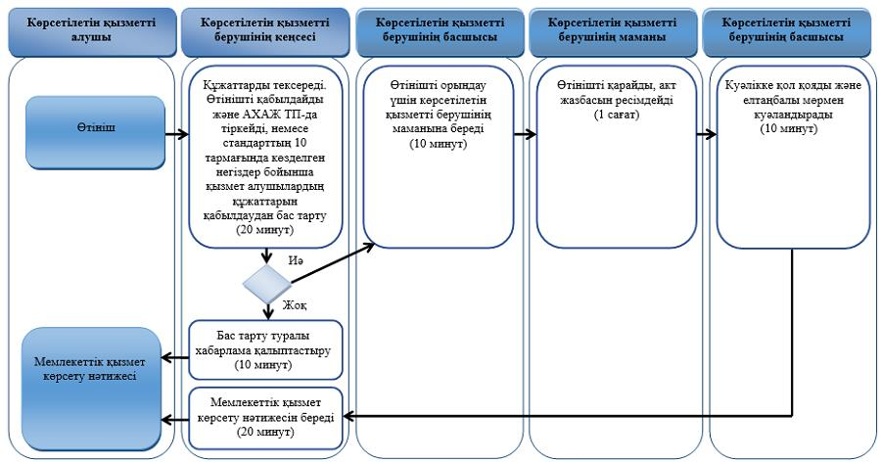

"Қайтыс болуды тіркеу, оның
ішінде азаматтық хал актілері
жазбаларына өзгерістер,
толықтырулар мен түзетулер
енгізу" мемлекеттік көрсетілетін
қызмет регламентіне 2 қосымша
2) көрсетілетін қызметті беруші арқылы азаматтық хал актілері жазбаларына өзгерістер, толықтырулар мен түзетулер енгізу

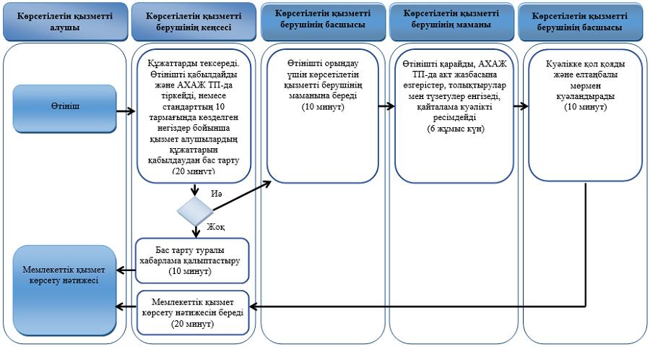

"Қайтыс болуды тіркеу, оның
ішінде азаматтық хал актілері
жазбаларына өзгерістер,
толықтырулар мен түзетулер
енгізу" мемлекеттік көрсетілетін
қызмет регламентіне 3 қосымша
3) Мемлекеттік корпорация арқылы мемлекеттік қызмет көрсету кезінде

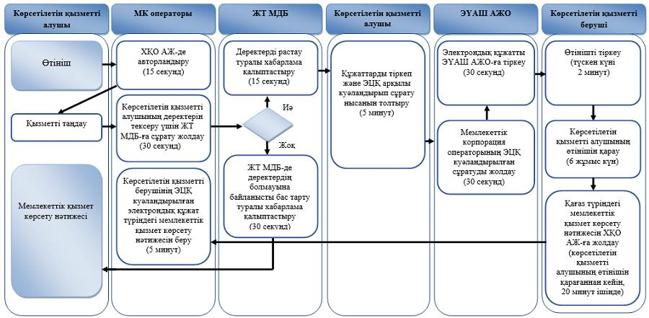

"Қайтыс болуды тіркеу, оның
ішінде азаматтық хал актілері
жазбаларына өзгерістер,
толықтырулар мен түзетулер
енгізу" мемлекеттік көрсетілетін
қызмет регламентіне 4 қосымша
4) аудандық маңызы бар қалалардың жергілікті атқарушы органдардың, кенттердің, ауылдардың, ауылдық округтер әкімдері арқылы мемлекеттік қызмет көрсету кезінде

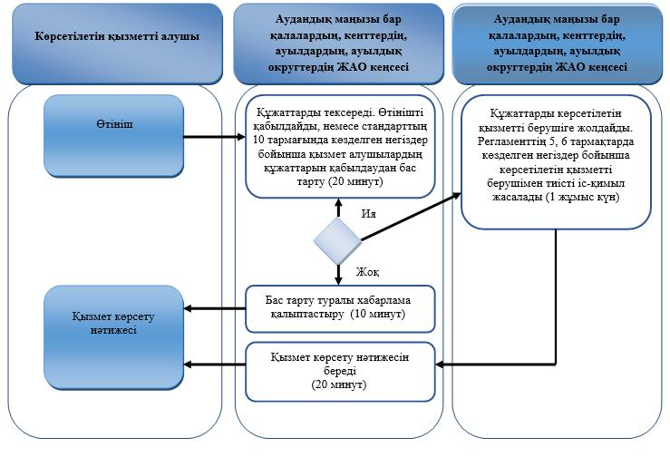

Шартты белгілер:

Шығыс Қазақстан облысы
әкімдігінің
2015 жылғы "8" қыркүйектегі
№ 228 қаулысымен
бекітілген
"Бала асырап алуды тіркеу, оның ішінде азаматтық хал актілері жазбаларына өзгерістер, толықтырулар мен түзетулер енгізу" мемлекеттік көрсетілетін қызмет регламенті
Ескерту. Регламент жаңа редакцияда - Шығыс Қазақстан облысы әкімдігінің 29.12.2017 № 362 қаулысымен (алғашқы ресми жарияланған күнінен кейін күнтізбелік он күн өткен соң қолданысқа енгізіледі).
1. Жалпы ережелер
1. "Бала асырап алуды тіркеу, оның ішінде азаматтық хал актілері жазбаларына өзгерістер, толықтырулар мен түзетулер енгізу" мемлекеттiк қызметiнің (бұдан әрi – мемлекеттiк көрсетілетін қызмет) көрсетілетін қызмет берушісі аудандардың және облыстық маңызы бар қалалардың жергілікті атқарушы органдары (бұдан әрі – ЖАО) (азаматтық хал актілерін тіркеу саласында функцияларды жүзеге асыруға уәкілетті құрылымдық бөлімшелер) (бұдан әрі – көрсетілетін қызметті беруші) болып табылады.
Өтінішті қабылдау және мемлекеттік қызмет көрсету нәтижесін беру көрсетілетін қызметті беруші, аудандық маңызы бар қалалардың ЖАО, кенттердің, ауылдардың, ауылдық округтердің әкімдері арқылы жүзеге асырылады.
2. Мемлекеттік қызмет көрсету нысаны: қағаз түрінде.
3. Мемлекеттік қызметті көрсетудің нәтижесі:
жеке басын куәландыратын құжатты көрсеткен кезде қағаз жеткізгіштегі ұл (қыз) асырап алу туралы және баланың туу туралы куәлік, енгізілген өзгерістерімен, толықтыруларымен және түзетулерімен ұл (қыз) асырап алу туралы қайталама куәлік немесе "Азаматтық хал актілерін тіркеу және апостильдеу мәселелері бойынша мемлекеттік көрсетілетін қызметтер стандарттарын бекіту туралы" Қазақстан Республикасы Әділет министрінің 2015 жылғы 17 сәуірдегі № 219 (Нормативтік құқықтық актілерді мемлекеттік тіркеу тізілімінде тіркелген нөмірі 11374) бұйрығымен бекітілген "Бала асырап алуды тіркеу, оның ішінде азаматтық хал актілері жазбаларына өзгерістер, толықтырулар мен түзетулер енгізу" мемлекеттік көрсетілетін қызмет стандартының (бұдан әрі – стандарт) 9-1-тармағында көзделген негіздер мен жағдайларда мемлекеттік қызмет көрсетуден бас тарту туралы дәлелді жауап.
Мемлекеттік қызмет көрсету нәтижесінің нысаны: қағаз түрінде.
2. Мемлекеттiк қызмет көрсету процесiнде көрсетiлетiн қызметтi берушiнiң құрылымдық бөлiмшелерiнiң (қызметкерлерiнiң) iс-қимыл тәртiбiн сипаттау
4. Мемлекеттік қызмет көрсету бойынша рәсімді (іс-қимылды) бастауға стандарттың 9 тармағында көрсетілген құжаттар топтамасының болуы негіздеме болып табылады.
5. Бала асырап алуды тіркеу кезінде көрсетілетін қызметті беруші арқылы мемлекеттік қызмет көрсету процесінің құрамына кіретін рәсімдердің (іс-қимылдардың) мазмұны, орындалу ұзақтығы:
1 іс-қимыл – көрсетілетін қызметті берушінің кеңсесі көрсетілетін қызметті алушы ұсынған құжаттардың стандарттың 9 тармағына сәйкестігін тексереді. Құжаттарды қабылдауды және "Азаматтық хал актісі жазбасы" тіркеу пункті ақпараттық жүйесінде (бұдан әрі – "АХАЖ" ТП) тіркеуді жүзеге асырады. Өтініштің қабылданғанын растайтын құжаттар топтамасының қабылданған күні мен уақыты көрсетілген тіркеу туралы белгі (бұдан әрі – белгі) болып табылады. Көрсетілетін қызметті алушы стандарттың 9 тармағында көрсетілген құжаттарды толық топтамасынсыз және (немесе) мерзімі өткен құжаттарды ұсынған жағдайда көрсетілетін қызметті беруші өтінішті қабылдаудан бас тартады. Орындалу ұзақтығы – 20 (жиырма) минут;
2 іс-қимыл – көрсетілетін қызметті берушінің басшысы көрсетілетін қызметті алушының өтінішін орындау үшін көрсетілетін қызметті берушінің маманына береді – 10 (он) минут;
3 іс-қимыл – көрсетілетін қызметті берушінің маманы өтініш пен ұсынылған құжаттар топтамасын қарайды, бала асырап алу туралы акт жазбасын тіркеуді жүзеге асырады, негізгі акт жазбсына бала асырап алу туралы белгі қояды, АХАЖ ТП-да акт жазбасын қалпына келтіруді жүргізеді, бала асырап алу туралы куәлікті ресімдейді, туу туралы жаңа куәлікті ресімдейді – 4 (төрт) сағат;
4 іс-қимыл – көрсетілетін қызметті берушінің басшысы бала асырап алу туралы және туу туралы куәлікке қол қояды және көрсетілетін қызметті берушінің елтаңбалы мөрімен куәландырады немесе мемлекеттік қызметті көрсетуден дәлелді бас тарту туралы жауап береді – 10 (он) минут;
5 іс-қимыл – көрсетілетін қызметті берушінің кеңсесі көрсетілетін қызметті алушыға мемлекеттік қызмет көрсету нәтижесін береді – 10 (он) минут.
6. Азаматтық хал акт жазбасына өзгерістер, толықтырулар мен түзетулер енгізу кезінде көрсетілетін қызметті беруші арқылы мемлекеттік қызмет көрсету процесінің құрамына кіретін рәсімдердің (іс-қимылдардың) мазмұны, орындалу ұзақтығы:
1 іс-қимыл – көрсетілетін қызметті берушінің кеңсесі көрсетілетін қызметті алушы ұсынған құжаттардың стандарттың 9 тармағына сәйкестігін тексереді. Құжаттарды қабылдауды және "АХАЖ" ТП-да тіркеуді жүзеге асырады. Өтініштің қабылданғанын растайтын белгі болып табылады. Көрсетілетін қызметті алушы стандарттың 9 тармағында көрсетілген құжаттарды толық топтамасынсыз және (немесе) мерзімі өткен құжаттарды ұсынған жағдайда көрсетілетін қызметті беруші өтінішті қабылдаудан бас тартады. Орындалу ұзақтығы – 20 (жиырма) минут;
2 іс-қимыл – көрсетілетін қызметті берушінің басшысы көрсетілетін қызметті алушының өтінішін орындау үшін көрсетілетін қызметті берушінің маманына береді – 10 (он) минут;
3 іс-қимыл – көрсетілетін қызметті берушінің маманы өтінішті қарайды.
Қажет болған жағдайда басқа мемлекеттік органдарға сұрату жібереді және көрсетілетін қызметті алушыға өтінішті қарау мерзімінің ұзартылғандығы туралы хабарлайды.
"АХАЖ" ТП-да актілік жазбаға өзгерістер, толықтырулар мен түзетулер енгізеді, қайталама куәлікті ресімдейді – 6 (алты) жұмыс күн ішінде;
4 іс-қимыл – көрсетілетін қызметті берушінің басшысы енгізілген өзгерістерімен, толықтырулармен және түзетулерімен бала асырап алу туралы қайталама куәлікке қол қояды және көрсетілетін қызметті берушінің елтаңбалы мөрімен куәландырады немесе мемлекеттік қызметті көрсетуден дәлелді бас тарту туралы жауап береді – 10 (он) минут;
5 іс-қимыл – көрсетілетін қызметті берушінің кеңсесі мемлекеттік қызмет көрсету нәтижесін береді – 20 (жиырма) минут.
Мемлекеттік қызмет көрсету мерзімі:
бала асырап алуды тіркеу – 1 (бір) жұмыс күні;
азаматтық хал акт жазбасына өзгерістер, толықтырулар мен түзетулер енгізу туралы өтініш күнтізбелік 7 (жеті) күн ішінде қаралады (қабылдау күні мемлекеттік қызмет көрсету мерзіміне кірмейді), басқа мемлекеттік органдарға сұрау салу қажет болған кезде қызмет көрсету мерзімі көрсетілетін қызметті алушыны 3 (үш) күнтізбелік күні ішінде хабардар ете отырып, күнтiзбелiк 30 (отыз) күннен аспайтын уақытқа ұзартылады.
7. Осы Регламенттің 5 тармағында көрсетілген 1 іс-қимыл бойынша мемлекеттік қызмет көрсету рәсімінің (іс-қимылының) нәтижесі тіркелген құжаттар болып табылады, олар осы Регламенттің 5 тармағында көрсетілген 2 іс-қимылды орындауды бастау үшін негіз болады.
Осы Регламенттің 5 тармағында көрсетілген 2 іс-қимыл бойынша мемлекеттік қызмет көрсету рәсімінің (іс-қимылының) нәтижесі көрсетілетін қызметті берушінің басшысының бұрыштамасы болып табылады, ол осы Регламенттің 5 тармағында көрсетілген 3 іс-қимылды орындауды бастау үшін негіз болады.
Осы Регламенттің 5 тармағында көрсетілген 3 іс-қимыл бойынша мемлекеттік қызмет көрсету рәсімінің (іс-қимылының) нәтижесі азаматтық хал актісін тіркеу туралы куәліктің толтырылған бланкі болып табылады, олар осы Регламенттің 5 тармағында көрсетілген 4 іс-қимылды орындауды бастау үшін негіз болады.
Осы Регламенттің 5 тармағында көрсетілген 4 іс-қимыл бойынша мемлекеттік қызмет көрсету рәсімінің (іс-қимылының) нәтижесі бала асырап алу туралы және туу туралы қол қойылған куәлік немесе мемлекеттік қызметті көрсетуден дәлелді бас тарту туралы жауабы болып табылады, ол осы Регламенттің 5 тармағында көрсетілген 5 іс-қимылды орындауды бастау үшін негіз болады.
Осы Регламенттің 5 тармағында көрсетілген 5 іс-қимыл бойынша мемлекеттік қызмет көрсету рәсімінің (іс-қимылының) нәтижесі көрсетілетін қызметті алушыға бала асырап алу туралы және туу туралы қол қойылған куәлік немесе мемлекеттік қызметті көрсетуден дәлелді бас тарту туралы жауабы болып табылады.
8. Осы Регламенттің 6 тармағында көрсетілген 1 іс-қимыл бойынша азаматтық хал актілері жазбаларына өзгерістер, толықтырулар мен түзетулер енгізу кезінде мемлекеттік қызмет көрсету рәсімінің (іс-қимылының) нәтижесі тіркелген құжаттар болып табылады, олар осы Регламенттің 6 тармағында көрсетілген 2 іс-қимылды орындауды бастау үшін негіз болады.
Осы Регламенттің 6 тармағында көрсетілген 2 іс-қимыл бойынша мемлекеттік қызмет көрсету рәсімінің (іс-қимылының) нәтижесі көрсетілетін қызметті берушінің басшысының бұрыштамасы болып табылады, ол осы Регламенттің 6 тармағында көрсетілген 3 іс-қимылды орындауды бастау үшін негіз болады.
Осы Регламенттің 6 тармағында көрсетілген 3 іс-қимыл бойынша мемлекеттік қызмет көрсету рәсімінің (іс-қимылының) нәтижесі акт жазбасына өзгерістер, толықтырулар мен түзетулер енгізу және енгізілген өзгерістерімен, толықтырулармен және түзетулерімен бала асырап алу туралы қайталама куәліктің толтырылған бланкі немесе мемлекеттік қызметті көрсетуден дәлелді бас тарту жауабы болып табылады, олар осы Регламенттің 6 тармағында көрсетілген 4 іс-қимылды орындауды бастау үшін негіз болады.
Осы Регламенттің 6 тармағында көрсетілген 4 іс-қимыл бойынша мемлекеттік қызмет көрсету рәсімінің (іс-қимылының) нәтижесі енгізілген өзгерістерімен, толықтырулармен және түзетулерімен бала асырап алу туралы қол қойылған қайталама куәлік немесе мемлекеттік қызметті көрсетуден дәлелді бас тарту туралы жауабы болып табылады, ол осы Регламенттің 6 тармағында көрсетілген 5 іс-қимылды орындауды бастау үшін негіз болады.
Осы Регламенттің 6 тармағында көрсетілген 5 іс-қимыл бойынша мемлекеттік қызмет көрсету рәсімінің (іс-қимылының) нәтижесі көрсетілетін қызметті алушыға енгізілген өзгерістерімен, толықтырулармен және түзетулерімен бала асырап алу туралы қол қойылған қайталама куәлік немесе мемлекеттік қызметті көрсетуден дәлелді бас тарту туралы жауабы болып табылады.
3. Мемлекеттiк қызмет көрсету процесiнде көрсетiлетiн қызмет берушiнiң құрылымдық бөлiмшелерiнiң (қызметкерлерiнiң) өзара iс-қимыл тәртiбiн сипаттау
9. Мемлекеттік қызмет көрсету процесіне қатысатын көрсетілетін қызметті берушінің құрылымдық бөлімшелерінің (қызметкерлерінің) тізбесі:
1) көрсетілетін қызметті берушінің кеңсесі;
2) көрсетілетін қызметті берушінің басшысы;
3) көрсетілетін қызметті берушінің маманы.
10. Мемлекеттік қызметті көрсету үшін қажетті рәсімдердің (іс-қимылдардың) сипаттамасы:
1 іс-қимыл – көрсетілетін қызметті берушінің кеңсесі көрсетілетін қызметті алушы ұсынған құжаттардың стандарттың 9 тармағына сәйкестігін тексереді. Құжаттарды қабылдауды және "АХАЖ" ТП тіркеуді жүзеге асырады. Өтініштің қабылданғанын растайтын белгі болып табылады. Көрсетілетін қызметті алушы стандарттың 9 тармағында көрсетілген құжаттарды толық топтамасынсыз және (немесе) мерзімі өткен құжаттарды ұсынған жағдайда көрсетілетін қызметті беруші өтінішті қабылдаудан бас тартады. Орындалу ұзақтығы – 20 (жиырма) минут;
2 іс-қимыл – көрсетілетін қызметті берушінің басшысы көрсетілетін қызметті алушының өтінішін орындау үшін көрсетілетін қызметті берушінің маманына береді – 10 (он) минут;
3 іс-қимыл – көрсетілетін қызметті берушінің маманы өтініш пен ұсынылған құжаттар топтамасын қарайды, бала асырап алу туралы акт жазбасын тіркеуді жүзеге асырады, негізгі акт жазбсына бала асырап алу туралы белгі қояды, АХАЖ ТП-да акт жазбасын қалпына келтіруді жүргізеді, бала асырап алу туралы куәлікті ресімдейді, туу туралы жаңа куәлікті ресімдейді – 4 (төрт) сағат;
4 іс-қимыл – көрсетілетін қызметті берушінің басшысы бала асырап алу туралы және туу туралы куәлікке қол қояды және көрсетілетін қызметті берушінің елтаңбалы мөрімен куәландырады немесе мемлекеттік қызметті көрсетуден дәлелді бас тарту туралы жауап береді – 10 (он) минут;
5 іс-қимыл – көрсетілетін қызметті берушінің кеңсесі көрсетілетін қызметті алушыға мемлекеттік қызмет көрсету нәтижесін береді – 10 (он) минут.
11. Азаматтық хал актілері жазбаларына өзгерістер, толықтырулар мен түзетулер енгізу кезінде мемлекеттік қызметті көрсету үшін қажетті рәсімдердің (іс-қимылдардың) сипаттамасы:
1 іс-қимыл – көрсетілетін қызметті берушінің кеңсесі көрсетілетін қызметті алушы ұсынған құжаттардың стандарттың 9 тармағына сәйкестігін тексереді. Құжаттарды қабылдауды және "АХАЖ" ТП-да тіркеуді жүзеге асырады. Өтініштің қабылданғанын растайтын белгі болып табылады. Көрсетілетін қызметті алушы стандарттың 9 тармағында көрсетілген құжаттарды толық топтамасынсыз және (немесе) мерзімі өткен құжаттарды ұсынған жағдайда көрсетілетін қызметті беруші өтінішті қабылдаудан бас тартады. Орындалу ұзақтығы – 20 (жиырма) минут;
2 іс-қимыл – көрсетілетін қызметті берушінің басшысы көрсетілетін қызметті алушының өтінішін орындау үшін көрсетілетін қызметті берушінің маманына береді – 10 (он) минут;
3 іс-қимыл – көрсетілетін қызметті берушінің маманы өтінішті қарайды.
Қажет болған жағдайда басқа мемлекеттік органдарға сұрату жібереді және көрсетілетін қызметті алушыға өтінішті қарау мерзімінің ұзартылғандығы туралы хабарлайды.
"АХАЖ" ТП-да актілік жазбаға өзгерістер, толықтырулар мен түзетулер енгізеді, қайталама куәлікті ресімдейді – 6 (алты) жұмыс күн ішінде;
4 іс-қимыл – көрсетілетін қызметті берушінің басшысы енгізілген өзгерістерімен, толықтырулармен және түзетулерімен бала асырап алу туралы қайталама куәлікке қол қояды және көрсетілетін қызметті берушінің елтаңбалы мөрімен куәландырады немесе мемлекеттік қызметті көрсетуден дәлелді бас тарту туралы жауап береді – 10 (он) минут;
5 іс-қимыл – көрсетілетін қызметті берушінің кеңсесі мемлекеттік қызмет көрсету нәтижесін береді – 20 (жиырма) минут.
4. Мемлекеттiк қызмет көрсету процесiнде өзге де көрсетiлетiн қызметтi берушiлермен өзара iс-қимыл тәртiбiн сипаттау
12. Аудандық маңызы бар қалалардың ЖАО, кенттердің, ауылдардың, ауылдық округтер әкімдері арқылы мемлекеттік қызмет көрсету кезінде мемлекеттік қызметті көрсету процесінің құрамына кіретін рәсімдердің (іс-қимылдардың) мазмұны:
1 іс-қимыл – аудандық маңызы бар қалалардың ЖАО, кенттердің, ауылдардың, ауылдық округтер әкімдерінің кеңсесі көрсетілетін қызметті алушы ұсынған құжаттардың стандарттың 9 тармағына сәйкестігін тексереді. Өтінішті қабылдайды, немесе стандарттың 10 тармағында көзделген негіздер бойынша қызмет алушылардың құжаттарын қабылдаудан бас тартады. Орындалу ұзақтығы – 20 (жиырма) минут;
2 іс-қимыл – аудандық маңызы бар қалалардың ЖАО, кенттердің, ауылдардың, ауылдық округтер әкімдерінің кеңсесі құжаттарды көрсетілетін қызметті берушіге жолдайды. Көрсетілетін қызметті берушімен регламенттің 5, 6 тармағында көзделген негіздер бойынша тиісті іс-қимыл жасалады. Орындалу ұзақтығы – 1 (бір) жұмыс күн;
3-іс-қимыл – аудандық маңызы бар қалалардың ЖАО, кенттердің, ауылдардың, ауылдық округтер әкімдерінің кеңсесі көрсетілетін қызметті алушыға қызмет көрсету нәтижесін береді. Орындалу ұзақтығы – 20 (жиырма) минут.
12. Мемлекеттік қызмет көрсету процесінде рәсімдер (іс-қимылдар) реттілігінің, көрсетілетін қызметті берушінің құрылымдық бөлімшелерінің (қызметкерлерінің) өзара іс-қимылдарының толық сипаттамасы, осы Регламентке 1-3 қосымшаға сәйкес мемлекеттік қызмет көрсетудің бизнес-процестерінің анықтамалығында көрсетіледі. Мемлекеттік қызмет көрсетудің бизнес-процестерінің анықтамалығы "электрондық үкімет" веб-порталында, көрсетілетін қызметті берушінің интернет-ресурсында орналастырылады.
"Бала асырап алуды тіркеу,
оның ішінде азаматтық хал
актілері жазбаларына өзгерістер,
толықтырулар мен түзетулер
енгізу" мемлекеттік көрсетілетін
қызмет регламентіне 1 қосымша
Мемлекеттік қызмет көрсету бизнес-процестерінің анықтамалығы 1) көрсетілетін қызметті беруші арқылы мемлекеттік қызметті көрсету

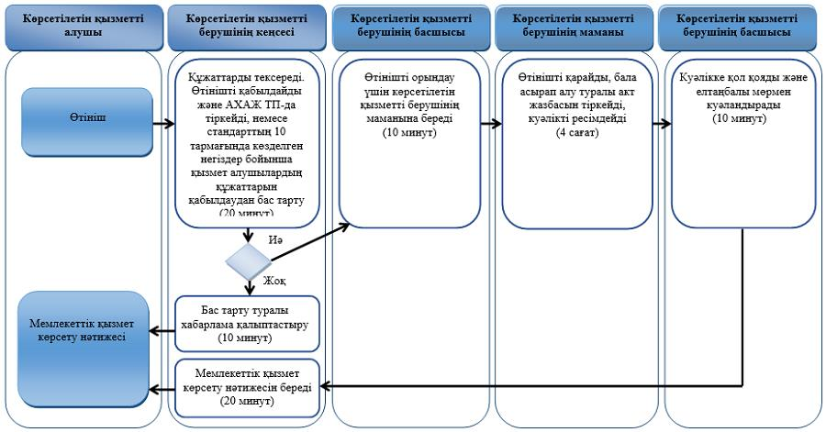

"Бала асырап алуды тіркеу,
оның ішінде азаматтық хал
актілері жазбаларына өзгерістер,
толықтырулар мен түзетулер
енгізу" мемлекеттік көрсетілетін
қызмет регламентіне 2 қосымша
2) көрсетілетін қызметті беруші арқылы азаматтық хал актілері жазбаларына өзгерістер, толықтырулар мен түзетулер енгізу

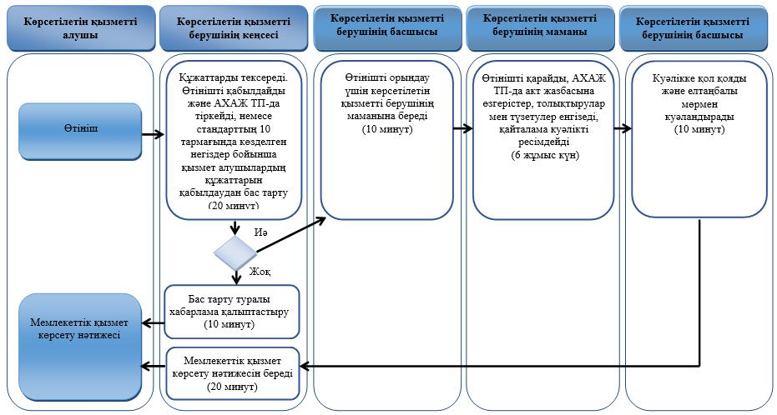

"Бала асырап алуды тіркеу,
оның ішінде азаматтық хал
актілері жазбаларына өзгерістер,
толықтырулар мен түзетулер
енгізу" мемлекеттік көрсетілетін
қызмет регламентіне 3 қосымша
3) облыстық маңызы бар қалалар мен аудандардың, аудандық маңызы бар қалалардың жергілікті атқарушы органдардың, кенттердің, ауылдардың, ауылдық округтер әкімдері арқылы мемлекеттік қызмет көрсету кезінде

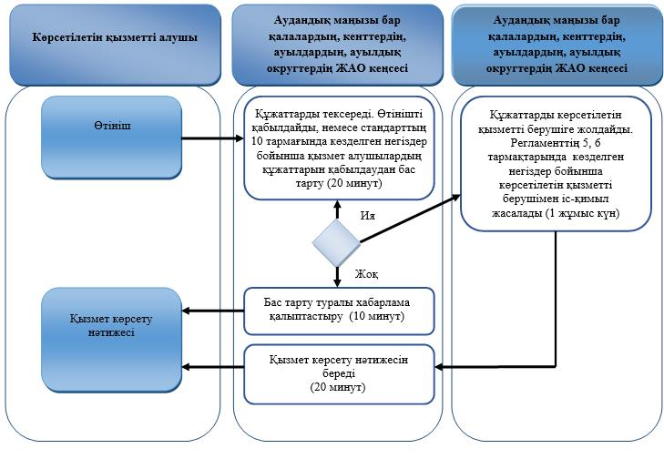

Шартты белгілер:

Шығыс Қазақстан облысы
әкімдігінің
2015 жылғы "8" қыркүйектегі
№ 228 қаулысымен
бекітілген
"Некені (ерлі-зайыптылықты) бұзуды тіркеу, оның ішінде азаматтық хал актілері жазбаларына өзгерістер, толықтырулар мен түзетулер енгізу" мемлекеттік көрсетілетін қызмет регламенті
Ескерту. Регламент жаңа редакцияда - Шығыс Қазақстан облысы әкімдігінің 29.12.2017 № 362 қаулысымен (алғашқы ресми жарияланған күнінен кейін күнтізбелік он күн өткен соң қолданысқа енгізіледі.
1. Жалпы ережелер
1. "Некені (ерлі-зайыптылықты) бұзуды тіркеу, оның ішінде азаматтық хал актілері жазбаларына өзгерістер, толықтырулар мен түзетулер енгізу" мемлекеттiк қызметiнің (бұдан әрi – мемлекеттiк көрсетілетін қызмет) көрсетілетін қызмет берушісі аудандардың және облыстық маңызы бар қалалардың жергілікті атқарушы органдары (бұдан әрі – ЖАО) (азаматтық хал актілерін тіркеу саласында функцияларды жүзеге асыруға уәкілетті құрылымдық бөлімшелер) (бұдан әрі – көрсетілетін қызметті беруші) болып табылады.
Өтінішті қабылдау және мемлекеттік қызмет көрсету нәтижесін беру баламалы негізде:
1) көрсетілетін қызметті беруші, аудандық маңызы бар қалалардың ЖАО, кенттердің, ауылдардың, ауылдық округтердің әкімдері;
2) "Азаматтарға арналған үкімет" мемлекеттік корпорациясы (бұдан әрі – Мемлекеттік корпорация);
3) "электрондық үкіметтің" веб-порталы (бұдан әрі – портал): www.egov.kz арқылы жүзеге асырылады.
2. Мемлекеттік қызмет көрсету нысаны: электрондық/қағаз түрінде.
3. Мемлекеттік қызметті көрсетудің нәтижесі:
жеке басын куәландыратын құжатты көрсету кезінде қағаз жеткізгіштегі некені (ерлі-зайыптылықты) бұзуды мемлекеттік тіркеу туралы куәлік, енгізілген өзгерістерімен, толықтыруларымен және түзетулерімен некені (ерлі-зайыптылықты) бұзу туралы қайталама куәлік немесе "Азаматтық хал актілерін тіркеу және апостильдеу мәселелері бойынша мемлекеттік көрсетілетін қызметтер стандарттарын бекіту туралы" Қазақстан Республикасы Әділет министрінің 2015 жылғы 17 сәуірдегі № 219 (Нормативтік құқықтық актілерді мемлекеттік тіркеу тізілімінде тіркелген нөмірі 11374) бұйрығымен бекітілген "Некені (ерлі-зайыптылықты) бұзуды тіркеу, оның ішінде азаматтық хал актілері жазбаларына өзгерістер, толықтырулар мен түзетулер енгізу" мемлекеттік көрсетілетін қызмет стандартының (бұдан әрі – стандарт) 10-тармағында көзделген негіздер бойынша және жағдайларда мемлекеттік қызмет көрсетуден бас тарту туралы дәлелді жауап.
Порталда көрсетілетін қызметті алушының "жеке кабинетіне" қызмет берушінің уәкілетті адамының электрондық цифрлық қолтаңбасымен (бұдан әрі – ЭЦҚ) куәландырылған электрондық құжат нысанында электрондық өтініштің қабылданғаны және некені (ерлі-зайыптылықты) бұзуды тіркеу күнінің тағайындалғаны туралы хабарлама немесе стандарттың 10 тармағында көзделген негіздер бойынша және жағдайларда мемлекеттік қызмет көрсетуден бас тарту туралы электронды құжат нысанындағы дәлелді жауап жолданады.
Мемлекеттік қызмет көрсету нәтижесінің нысаны: қағаз түрінде.
2. Мемлекеттiк қызмет көрсету процесiнде көрсетiлетiн қызметтi берушiнiң құрылымдық бөлiмшелерiнiң (қызметкерлерiнiң) iс-қимыл тәртiбiн сипаттау
4. Мемлекеттік қызмет көрсету бойынша рәсімді (іс-қимылды) бастауға стандарттың 9 тармағында көрсетілген құжаттар топтамасының болуы негіздеме болып табылады.
5. Некені (ерлі-зайыптылықты) бұзуды тіркеу кезінде көрсетілетін қызметті беруші арқылы мемлекеттік қызмет көрсету процесінің құрамына кіретін рәсімдердің (іс-қимылдардың) мазмұны, орындалу ұзақтығы:
1 іс-қимыл – көрсетілетін қызметті берушінің кеңсесі көрсетілетін қызметті алушы ұсынған құжаттардың стандарттың 9 тармағына сәйкестігін тексереді. Құжаттарды қабылдауды және "Азаматтық хал актісі жазбасы" тіркеу пункті ақпараттық жүйесінде (бұдан әрі – "АХАЖ" ТП) тіркеуді жүзеге асырады. Өтініштің қабылданғанын растайтын құжаттар топтамасының қабылданған күні мен уақыты көрсетілген тіркеу туралы белгі (бұдан әрі – белгі) болып табылады. Көрсетілетін қызметті алушы стандарттың 9 тармағында көрсетілген құжаттарды толық топтамасынсыз және (немесе) мерзімі өткен құжаттарды ұсынған жағдайда көрсетілетін қызметті беруші өтінішті қабылдаудан бас тартады. Орындалу ұзақтығы – 20 (жиырма) минут;
2 іс-қимыл – көрсетілетін қызметті берушінің басшысы көрсетілетін қызметті алушының өтінішін орындау үшін көрсетілетін қызметті берушінің маманына береді – 10 (он) минут;
3 іс-қимыл – көрсетілетін қызметті берушінің маманы өтінішті қарайды;
құжаттарды қайта тексеру қажет болған жағдайда көрсетілетін қызметті алушыға 3 (үш) күнтізбелік күн ішінде мемлекеттік қызмет көрсету мерзімі күнтізбелік 30 (отыз) күнге дейін ұзартылғандығы туралы хабарлайды;
АХАЖ ТП-да некені (ерлі-зайыптылықты) бұзуды тіркеуді жүзеге асырады, азаматтық хал актісін тіркеу туралы тиісті куәлікті ресімдейді:
некені бұзу туралы заңды күшіне енген сот шешімінің негізінде некені (ерлі-зайыптылықты) бұзуды тіркеген жағдайда – 1 (бір) күнтізбелік күн. Басқа аумақтық бірлікте шығару орны бойынша заңды күшіне енген сот шешімінің негізінде, неке бұзуды тіркеу туралы өтінішті жолдау қажет болған кезде – 29 (жиырма тоғыз) күнтізбелік күн:
заңды күшіне енген сот шешімінің негізінде хабар-ошарсыз кеткен деп танылған, әрекетке қабілетсіз немесе қылмыс жасағаны үшін кемінде үш жыл мерзімге бас бостандығынан айыруға сотталған адаммен некені (ерлі-зайыптылықты) бұзуды тіркеген жағдайда өтініш түскен күннен бастап бір апта мерзімде қамауда жатқан жұбайға не әрекетке қабілетсіз жұбайдың қорғаншысына немесе хабар-ошарсыз кеткен деп танылған жұбайдың мүлкіне қорғаншыға хабарлай отырып, 45 (қырық бес) күнтізбелік күн;
кәмелетке толмаған балалары жоқ ерлі-зайыптылардың өзара келісімі бойынша некені (ерлі-зайыптылықты) бұзуды тіркеген жағдайда – бір ай мерзім өткеннен кейін;
4 іс-қимыл – көрсетілетін қызметті берушінің басшысы некені (ерлі-зайыптылықты) бұзуды мемлекеттік тіркеу куәлігіне қол қояды және көрсетілетін қызметті берушінің елтаңбалы мөрімен куәландырады немесе мемлекеттік қызметті көрсетуден дәлелді бас тарту туралы жауап береді – 10 (он) минут;
5 іс-қимыл – көрсетілетін қызметті берушінің кеңсесі көрсетілетін қызметті алушыға мемлекеттік қызмет көрсету нәтижесін береді – 20 (жиырма) минут.
6. Азаматтық хал акт жазбасына өзгерістер, толықтырулар мен түзетулер енгізу кезінде көрсетілетін қызметті беруші арқылы мемлекеттік қызмет көрсету процесінің құрамына кіретін рәсімдердің (іс-қимылдардың) мазмұны, орындалу ұзақтығы:
1 іс-қимыл – көрсетілетін қызметті берушінің кеңсесі көрсетілетін қызметті алушы ұсынған құжаттардың стандарттың 9 тармағына сәйкестігін тексереді. Құжаттарды қабылдауды және тіркеуді жүзеге асырады. Көрсетілетін қызметті алушының құжаттарын қабылданғанын растайтын белгі болып табылады. Көрсетілетін қызметті алушы стандарттың 9 тармағында көрсетілген құжаттарды толық топтамасынсыз және (немесе) мерзімі өткен құжаттарды ұсынған жағдайда көрсетілетін қызметті беруші өтінішті қабылдаудан бас тартады. Орындалу ұзақтығы 20 (жиырма) минут;
2 іс-қимыл – көрсетілетін қызметті берушінің басшысы көрсетілетін қызметті алушының өтінішін орындау үшін көрсетілетін қызметті берушінің маманына береді – 10 (он) минут;
3 іс-қимыл - көрсетілетін қызметті берушінің маманы өтінішті қарайды.
Қажет болған жағдайда басқа мемлекеттік органдарға сұрату жібереді және көрсетілетін қызметті алушыға өтінішті қарау мерзімінің 30 (отыз) күнтізбелік күнге ұзартылғандығы туралы хабарлайды – 3 (үш) күнтізбелік күн ішінде.
"АХАЖ" ТП-да акт жазбасына өзгерістер, толықтырулар мен түзетулер енгізеді, қайталама куәлікті рәсімдейді – 6 (алты) жұмыс күн ішінде;
4 іс-қимыл – көрсетілетін қызметті берушінің басшысы өзгерістер, толықтырулар мен түзетулер енгізілген некені (ерлі-зайыптылықты) бұзуды тіркеу куәлігіне қол қояды және көрсетілетін қызметті берушінің елтаңбалы мөрімен куәландырады немесе мемлекеттік қызметті көрсетуден дәлелді бас тарту туралы жауап береді – 10 (он) минут;
5 іс-қимыл – көрсетілетін қызметті берушінің кеңсесі мемлекеттік қызмет көрсету нәтижесін береді – 20 (жиырма) минут.
Мемлекеттік қызмет көрсету мерзімі көрсетілетін қызметті берушіге құжаттар топтамасын тапсырған сәттен бастап:
заңды күшіне енген сот шешімінің негізінде некені (ерлі-зайыптылықты) бұзуды тіркеу жөніндегі мемлекеттік қызмет сот шешімінің негізінде 2 (екі) жұмыс күн ішінде (құжаттарды қабылдау күні мемлекеттік қызмет көрсету мерзіміне кірмейді) көрсетіледі;
басқа аумақтық бірлікте шығару орны боынша заңды күшіне енген сот шешімінің негізінде, неке бұзуды тіркеу туралы өтінішті жолдау қажет болған кезде – күнтізбелік 30 (отыз) күн;
заңды күшіне енген сот шешімінің негізінде хабар-ошарсыз кеткен деп танылған, әрекетке қабілетсіз немесе қылмыс жасағаны үшін кемінде үш жыл мерзімге бас бостандығынан айыруға сотталған адаммен некені (ерлі-зайыптылықты) бұзуды мемлекеттік тіркеу, тіркеуші орган өтініш түскен күннен бастап 1 (бір) апта мерзімде ол туралы қамауда жатқан жұбайға не әрекетке қабілетсіз жұбайдың қорғаншысына немесе хабар-ошарсыз кеткен деп танылған жұбайдың мүлкіне қорғаншыға хабарлай отырып, күнтізбелік 45 (қырық бес) күн ішінде (құжаттарды қабылдау күні мемлекеттік қызмет көрсету мерзіміне кірмейді) көрсетіледі;
кәмелетке толмаған балалары жоқ ерлі-зайыптылардың өзара келісімі бойынша некені (ерлі-зайыптылықты) бұзуды мемлекеттік тіркеу өтініш берілген күннен бастап бір ай мерзім өткеннен кейін (құжаттарды қабылдау күні мемлекеттік қызмет көрсету мерзіміне кірмейді) көрсетіледі;
стандарттың 9 тармағында белгіленген құжаттарды қосымша тексеру қажет болған кезде, қызмет көрсету мерзімі көрсетілетін қызметті алушыны 3 (үш) күнтізбелік күн ішінде хабардар ете отырып, күнтiзбелiк 30 (отыз) күннен аспайтын уақытқа ұзартылады;
азаматтық хал акт жазбасына өзгерістер, толықтырулар мен түзетулер енгізу туралы өтініш - күнтізбелік 7 (жеті) күн (қабылдау күні мемлекеттік қызмет көрсету мерзіміне кірмейді), басқа мемлекеттік органдарға сұрау салу қажет болған кезде қызмет көрсету мерзімі көрсетілетін қызметті алушыны 3 (үш) күнтізбелік күн ішінде хабардар ете отырып, күнтiзбелiк 30 (отыз) күннен аспайтын уақытқа ұзартылады.
7. Осы Регламенттің 5 тармағында көрсетілген 1 іс-қимыл бойынша мемлекеттік қызмет көрсету рәсімінің (іс-қимылының) нәтижесі тіркелген құжаттар болып табылады, олар осы Регламенттің 5 тармағында көрсетілген 2 іс-қимылды орындауды бастау үшін негіз болады.
Осы Регламенттің 5 тармағында көрсетілген 2 іс-қимыл бойынша мемлекеттік қызмет көрсету рәсімінің (іс-қимылының) нәтижесі көрсетілетін қызметті берушінің басшысының бұрыштамасы болып табылады, ол осы Регламенттің 5 тармағында көрсетілген 3 іс-қимылды орындауды бастау үшін негіз болады.
Осы Регламенттің 5 тармағында көрсетілген 3 іс-қимыл бойынша мемлекеттік қызмет көрсету рәсімінің (іс-қимылының) нәтижесі некені (ерлі-зайыптылықты) бұзу туралы акт жазбасын тіркеу және азаматтық хал актісін тіркеу туралы куәліктің толтырылған бланкі болып табылады, ол осы Регламенттің 5 тармағында көрсетілген 4 іс-қимылды орындауды бастау үшін негіз болады.
Осы Регламенттің 5 тармағында көрсетілген 4 іс-қимыл бойынша мемлекеттік қызмет көрсету рәсімінің (іс-қимылының) нәтижесі қол қойылған некені (ерлі-зайыптылықты) бұзу туралы мемлекеттік тіркеу куәлігі немесе мемлекеттік қызметті көрсетуден дәлелді бас тарту туралы жауап болып табылады, ол осы Регламенттің 5 тармағында көрсетілген 5-іс-қимылды орындауды бастау үшін негіз болады.
Осы Регламенттің 5 тармағында көрсетілген 5 іс-қимыл бойынша мемлекеттік қызмет көрсету рәсімінің (іс-қимылының) нәтижесі көрсетілетін қызметті алушыға куәлікті беру болып табылады.
8. Осы Регламенттің 6 тармағында көрсетілген 1 іс-қимыл бойынша азаматтық хал акт жазбасына өзгерістер, толықтырулар мен түзетулер енгізу кезінде мемлекеттік қызмет көрсету рәсімінің (іс-қимылының) нәтижесі тіркелген құжаттар болып табылады, олар осы Регламенттің 6 тармағында көрсетілген 2 іс-қимылды орындауды бастау үшін негіз болады.
Осы Регламенттің 6 тармағында көрсетілген 2 іс-қимыл бойынша мемлекеттік қызмет көрсету рәсімінің (іс-қимылының) нәтижесі көрсетілетін қызметті берушінің басшысының бұрыштамасы болып табылады, ол осы Регламенттің 6 тармағында көрсетілген 3 іс-қимылды орындауды бастау үшін негіз болады.
Осы Регламенттің 6 тармағында көрсетілген 3 іс-қимыл бойынша мемлекеттік қызмет көрсету рәсімінің (іс-қимылының) нәтижесі некені бұзуды (ерлі-зайыптылықты) тіркеу туралы акт жазбасына өзгерістер, толықтырулар мен түзетулер енгізу және азаматтық хал актісін тіркеу туралы қайталама куәліктің толтырылған бланкі болып табылады, олар осы Регламенттің 6 тармағында көрсетілген 4 іс-қимылды орындауды бастау үшін негіз болады.
Осы Регламенттің 6 тармағында көрсетілген 4 іс-қимыл бойынша мемлекеттік қызмет көрсету рәсімінің (іс-қимылының) нәтижесі азаматтық хал актісін тіркеу туралы қайталама куәлікке қол қою немесе мемлекеттік қызметті көрсетуден дәлелді бас тарту туралы жауап болып табылады болып табылады, ол осы Регламенттің 6 тармағында көрсетілген 5 іс-қимылды орындауды бастау үшін негіз болады.
Осы Регламенттің 6 тармағында көрсетілген 5 іс-қимыл бойынша мемлекеттік қызмет көрсету рәсімінің (іс-қимылының) нәтижесі көрсетілетін қызметті алушыға куәлік беру болып табылады.
3. Мемлекеттiк қызмет көрсету процесiнде көрсетiлетiн қызмет берушiнiң құрылымдық бөлiмшелерiнiң (қызметкерлерiнiң) өзара iс-қимыл тәртiбiн сипаттау
9. Мемлекеттік қызмет көрсету процесіне қатысатын көрсетілетін қызметті берушінің құрылымдық бөлімшелерінің (қызметкерлерінің) тізбесі:
1) көрсетілетін қызметті берушінің кеңсесі;
2) көрсетілетін қызметті берушінің басшысы;
3) көрсетілетін қызметті берушінің маманы.
10. Некені бұзуды (ерлі-зайыптылықты) тіркеу кезінде мемлекеттік қызметті көрсету үшін қажетті рәсімдердің (іс-қимылдардың) сипаттамасы:
1 іс-қимыл – көрсетілетін қызметті берушінің кеңсесі көрсетілетін қызметті алушы ұсынған құжаттардың стандарттың 9 тармағына сәйкестігін тексереді. Құжаттарды қабылдауды және "АХАЖ" ТП-да тіркеуді жүзеге асырады. Көрсетілетін қызметті алушының құжаттарын қабылданғанын растайтын белгі болып табылады. Көрсетілетін қызметті алушы стандарттың 9 тармағында көрсетілген құжаттарды толық топтамасынсыз және (немесе) мерзімі өткен құжаттарды ұсынған жағдайда көрсетілетін қызметті беруші өтінішті қабылдаудан бас тартады. Орындалу ұзақтығы – 20 (жиырма) минут;
2 іс-қимыл – көрсетілетін қызметті берушінің басшысы көрсетілетін қызметті алушының өтінішін орындау үшін көрсетілетін қызметті берушінің маманына береді – 10 (он) минут;
3 іс-қимыл – көрсетілетін қызметті берушінің маманы өтінішті қарайды;
құжаттарды қайта тексеру қажет болған жағдайда көрсетілетін қызметті алушыға 3 (үш) күнтізбелік күн ішінде мемлекеттік қызмет көрсету мерзімі күнтізбелік 30 (отыз) күнге дейін ұзартылғандығы туралы хабарлайды;
АХАЖ ТП-да некені (ерлі-зайыптылықты) бұзуды тіркеуді жүзеге асырады, азаматтық хал актісін тіркеу туралы тиісті куәлікті ресімдейді:
некені бұзу туралы заңды күшіне енген сот шешімінің негізінде некені (ерлі-зайыптылықты) бұзуды тіркеген жағдайда – 1 (бір) күнтізбелік күн. Басқа аумақтық бірлікте шығару орны бойынша заңды күшіне енген сот шешімінің негізінде, неке бұзуды тіркеу туралы өтінішті жолдау қажет болған кезде – 29 (жиырма тоғыз) күнтізбелік күн:
заңды күшіне енген сот шешімінің негізінде хабар-ошарсыз кеткен деп танылған, әрекетке қабілетсіз немесе қылмыс жасағаны үшін кемінде үш жыл мерзімге бас бостандығынан айыруға сотталған адаммен некені (ерлі-зайыптылықты) бұзуды тіркеген жағдайда өтініш түскен күннен бастап бір апта мерзімде қамауда жатқан жұбайға не әрекетке қабілетсіз жұбайдың қорғаншысына немесе хабар-ошарсыз кеткен деп танылған жұбайдың мүлкіне қорғаншыға хабарлай отырып, 45 (қырық бес) күнтізбелік күн;
кәмелетке толмаған балалары жоқ ерлі-зайыптылардың өзара келісімі бойынша некені (ерлі-зайыптылықты) бұзуды тіркеген жағдайда – бір ай мерзім өткеннен кейін;
4 іс-қимыл – көрсетілетін қызметті берушінің басшысы некені (ерлі-зайыптылықты) бұзуды мемлекеттік тіркеу куәлігіне қол қояды және көрсетілетін қызметті берушінің елтаңбалы мөрімен куәландырады немесе мемлекеттік қызметті көрсетуден дәлелді бас тарту жауабы – 10 (он) минут;
5 іс-қимыл – көрсетілетін қызметті берушінің кеңсесі көрсетілетін қызметті алушыға мемлекеттік қызмет көрсету нәтижесін береді – 20 (жиырма) минут.
11. Азаматтық хал актілері жазбаларына өзгерістер, толықтырулар мен түзетулер енгізу кезінде мемлекеттік қызметті көрсету үшін қажетті рәсімдердің (іс-қимылдардың) сипаттамасы:
1 іс-қимыл – көрсетілетін қызметті берушінің кеңсесі көрсетілетін қызметті алушы ұсынған құжаттардың стандарттың 9 тармағына сәйкестігін тексереді. Құжаттарды қабылдауды және тіркеуді жүзеге асырады. Көрсетілетін қызметті алушының құжаттарын қабылданғанын растайтын белгі болып табылады. Көрсетілетін қызметті алушы стандарттың 9 тармағында көрсетілген құжаттарды толық топтамасынсыз және (немесе) мерзімі өткен құжаттарды ұсынған жағдайда көрсетілетін қызметті беруші өтінішті қабылдаудан бас тартады. Орындалу ұзақтығы 20 (жиырма) минут;
2 іс-қимыл – көрсетілетін қызметті берушінің басшысы көрсетілетін қызметті алушының өтінішін орындау үшін көрсетілетін қызметті берушінің маманына береді – 10 (он) минут;
3 іс-қимыл – көрсетілетін қызметті берушінің маманы өтінішті қарайды.
Қажет болған жағдайда басқа мемлекеттік органдарға сұрату жібереді және көрсетілетін қызметті алушыға өтінішті қарау мерзімінің 30 (отыз) күнтізбелік күнге ұзартылғандығы туралы хабарлайды – 3 (үш) күнтізбелік күн ішінде.
"АХАЖ" ТП-да акт жазбасына өзгерістер, толықтырулар мен түзетулер енгізеді, қайталама куәлікті рәсімдейді – 6 (алты) жұмыс күн ішінде;
4 іс-қимыл – көрсетілетін қызметті берушінің басшысы өзгерістер, толықтырулар мен түзетулер енгізілген некені (ерлі-зайыптылықты) бұзуды тіркеу куәлігіне қол қояды және көрсетілетін қызметті берушінің елтаңбалы мөрімен куәландырады немесе мемлекеттік қызметті көрсетуден дәлелді бас тарту жауабы – 10 (он) минут;
5 іс-қимыл – көрсетілетін қызметті берушінің кеңсесі мемлекеттік қызмет көрсету нәтижесін береді – 20 (жиырма) минут.
4. Мемлекеттік корпорациямен және (немесе) өзге де көрсетiлетiн қызметтi берушiлермен өзара iс-қимыл тәртiбiн сипаттау, сондай-ақ мемлекеттiк қызмет көрсету процесiнде ақпараттық жүйелердi пайдалану тәртiбi
12. Көрсетілетін қызметті алушылар мемлекеттік қызметті алу үшін стандарттың 9 тармағындағы талаптарға сәйкес қажетті құжаттарды ұсына отырып, Мемлекеттік корпорацияға жүгінуге құқылы. Мемлекеттік корпорация арқылы өтініштің қабылданғанын растайтын: сұрау салудың нөмірі мен қабылданған күні, сұратылып отырған мемлекеттік көрсетілетін қызметтің түрі, қоса берілген құжаттардың саны мен атауы, құжаттарды беру күні, уақыты және орны, құжаттарды рәсімдеуге қабылдаған Мемлекеттік корпорация қызметкерінің тегі, аты, әкесінің аты (бар болған жағдайда), көрсетілетін қызметті алушының тегі, аты, әкесінің аты (бар болған жағдайда), уәкілетті өкілдің тегі, аты, әкесінің аты және олардың байланыс телефондары көрсетілген қолхат (бұдан әрі - қолхат) болып табылады.
Көрсетілетін қызметті алушы осы мемлекеттік көрсетілетін қызмет стандартының 9 тармағында көзделген тізбеге сәйкес құжаттардың толық емес топтамасын берген жағдайда Мемлекеттік корпорация қызметкері өтінішті қабылдап алудан бас тартады және осы мемлекеттік көрсетілетін қызмет стандартына 3-қосымшасына сәйкес нысан бойынша құжаттарды қабылдаудан бас тарту туралы қолхат береді.
Көрсетілетін қызметті алушының сұратуын өңдеу ұзақтығы – 15 (он бес) минут.
Көрсетілетін қызметті берушінің сұратуын дайындау және жолдау тәртiбiнің сипаттамасы, көрсетілетін қызметті алушының сұратуын өңдеу ұзақтығы, мемлекеттік қызмет көрсету нәтижесін алу тәртібі:
1 процесс – Мемлекеттік корпорация операторының мемлекеттік қызметті көрсету үшін "Халыққа қызмет көрсету орталығы" ақпараттық жүйесінде (бұдан әрі – ХҚО АЖ) авторландыру процесі;
1 шарт – ХҚО АЖ-да тіркелген оператор туралы деректерінің түпнұсқалығын ЭЦҚ арқылы тексеру;
2 процесс – Мемлекеттік корпорация операторын авторландыру немесе деректерінде талап бұзушылықтардың болуына байланысты ХҚО АЖ-де авторландырудан бас тарту туралы хабарлама қалыптастыру;
3 процесс – Мемлекеттік корпорация операторының мемлекеттік қызметті таңдауы, мемлекеттік қызметті көрсету үшін сұрату нысанын экранға шығаруы және Мемлекеттік корпорация операторының көрсетілетін қызметті алушының деректерін енгізуі;
4 процесс – көрсетілетін қызметті алушының деректері туралы сұратуды электронды үкіметтің шлюзі (бұдан әрі – ЭҮШ) арқылы "Жеке тұлғалар" мемлекеттік деректер базасына (бұдан әрі – ЖТ МДБ) жіберу;
2 шарт – көрсетілетін қызмет алушы деректерінің ЖТ МДБ-да болуын тексеру;
5 процесс – көрсетілетін қызметті алушы деректерінің ЖТ МДБ-да болмауына байланысты деректерді алу мүмкіндігі жоқтығы туралы хабарлама қалыптастыру;
6 процесс – Мемлекеттік корпорация операторының сұраным нысанын құжаттардың қағаз түрінде бар болуы бөлігінде толтыруы және мемлекеттік көрсетілетін қызметті алушы ұсынған құжаттарды сканерден өткізуі, оларды сұраным нысанына қоса тіркеуі және мемлекеттік қызметті көрсетуге сұранымның толтырылған нысанын (енгізілген деректерді) ЭЦҚ арқылы куәландыру;
7 процесс – көрсетілетін қызметті алушыға қолхат беру;
8 процесс – Мемлекеттік корпорация операторының ЭЦҚ қол қойылған электрондық құжатты (көрсетілетін қызметті алушының сұратуын) ЭҮШ арқылы электронды үкіметтің аймақтық шлюзі автоматтандырылған жұмыс орнына (бұдан әрі – ЭҮАШ АЖО) жіберу;
9 процесс – мемлекеттік көрсетілетін қызметті өңдеу және көрсетілетін қызметті беруші маманының мемлекеттік қызмет көрсету нәтижесі – куәлікті қалыптастыруы және мемлекеттік қызмет нәтижесін Мемлекеттік корпорацияға жеткізуді қамтамасыз ету (стандартта белгіленген мемлекеттік қызмет көрсету мерзімі аяқталғанға дейін бір тәулік бұрын);
10 процесс – Мемлекеттік корпорация қызметкерінің көрсетілетін қызметті алушының жеке басын куәландыратын құжатты ұсынуы арқылы (немесе нотариалды куәландырылған сенімхат бойынша өкілінің) қолхат негізінде мемлекеттік қызмет көрсету нәтижесін (куәлікті) қолма-қол беруі.
Мемлекеттік қызмет көрсету мерзімдері құжаттарды Мемлекеттік корпорацияға тапсырған сәттен бастап:
заңды күшіне енген сот шешімінің негізінде некені (ерлі-зайыптылықты) бұзуды тіркеу жөніндегі мемлекеттік қызмет сот шешімінің негізінде 2 (екі) жұмыс күн ішінде (құжаттарды қабылдау күні мемлекеттік қызмет көрсету мерзіміне кірмейді) көрсетіледі;
басқа аумақтық бірлікте шығару орны бойынша заңды күшіне енген сот шешімінің негізінде, неке бұзуды тіркеу туралы өтінішті жолдау қажет болған кезде – күнтізбелік 30 (отыз) күн;
заңды күшіне енген сот шешімінің негізінде хабар-ошарсыз кеткен деп танылған, әрекетке қабілетсіз немесе қылмыс жасағаны үшін кемінде үш жыл мерзімге бас бостандығынан айыруға сотталған адаммен некені (ерлі-зайыптылықты) бұзуды мемлекеттік тіркеу, тіркеуші орган өтініш түскен күннен бастап 1 (бір) апта мерзімде ол туралы қамауда жатқан жұбайға не әрекетке қабілетсіз жұбайдың қорғаншысына немесе хабар-ошарсыз кеткен деп танылған жұбайдың мүлкіне қорғаншыға хабарлай отырып, күнтізбелік 45 (қырық бес) күн ішінде (құжаттарды қабылдау күні мемлекеттік қызмет көрсету мерзіміне кірмейді) көрсетіледі;
кәмелетке толмаған балалары жоқ ерлі-зайыптылардың өзара келісімі бойынша некені (ерлі-зайыптылықты) бұзуды мемлекеттік тіркеу өтініш берілген күннен бастап бір ай мерзім өткеннен кейін (құжаттарды қабылдау күні мемлекеттік қызмет көрсету мерзіміне кірмейді) көрсетіледі;
осы мемлекеттік көрсетілетін қызмет стандартының 9 тармағында белгіленген құжаттарды қосымша тексеру қажет болған кезде, қызмет көрсету мерзімі көрсетілетін қызметті алушыны 3 (үш) күнтізбелік күн ішінде хабардар ете отырып, күнтiзбелiк 30 (отыз) күннен аспайтын уақытқа ұзартылады;
азаматтық хал акт жазбасына өзгерістер, толықтырулар мен түзетулер енгізу туралы өтініш – 7 (жеті) жұмыс күн (қабылдау күні мемлекеттік қызмет көрсету мерзіміне кірмейді), басқа мемлекеттік органдарға сұрау салу қажет болған кезде қызмет көрсету мерзімі көрсетілетін қызметті алушыны 3 (үш) күнтізбелік күн ішінде хабардар ете отырып, күнтiзбелiк 30 (отыз) күннен аспайтын уақытқа ұзартылады.
13. Көрсетілетін қызметті алушының мемлекеттік көрсетілетін қызметті портал арқылы алуы үшін жүгіну тәртібі мен рәсімдерінің реттілігінің сипаттамасы:
1 процесс – көрсетілетін қызметті алушының мемлекеттік қызметті алуы үшін порталда ЭЦҚ көмегімен авторландыру процесі;
1 шарт – тіркелген көрсетілетін қызметті алушы туралы деректерінің түпнұсқалығын ЭЦҚ арқылы тексеру;
2 процесс – көрсетілетін қызметті алушының деректерінде талап бұзушылықтардың болуына байланысты авторландырудан бас тарту туралы хабарлама қалыптастыру;
3 процесс – көрсетілетін қызметті алушының мемлекеттік көрсетілетін қызметтi таңдауы, қызмет көрсету үшін сұрату нысанын экранға шығаруы және көрсетілетін қызметті алушының нысанды оның құрылымы мен форматтық талаптарын ескерумен толтыруы (деректер енгізу);
4 процесс – көрсетілетін қызметті алушының ЭЦҚ арқылы мемлекеттік қызмет көрсетуге сұратудың толтырылған нысанына қол қою;
5 процесс – көрсетілетін қызметті алушының ЭЦҚ қол қойылған электрондық құжатты (көрсетілетін қызметті алушының сұратуын) ЭҮШ арқылы ЭҮАШ АЖО-ға жіберу және көрсетілетін қызметті беруші маманының мемлекеттік көрсетілетін қызметті өңдеуі;
6 процесс – бөлім маманының мемлекеттік қызмет көрсету нәтижесін (некені бұзуды тіркеу туралы хабарлама). Электронды құжат ЭЦҚ қолдану арқылы бөлім маманымен қалыптастырылады және порталдағы жеке кабинетіне жолданады;
7 процесс – көрсетілетін қызметті алушының "жеке кабинетінде" сұратудың қабылданғаны туралы және некені бұзуды тіркеу күнінің белгіленуі туралы мәртебесін көрсету.
Құжаттарды тапсырған сәттен бастап мемлекеттік қызметті порталда көрсету – некені бұзуды тіркеу күнінің белгіленуі туралы хабарламаны алу мерзімі – 1 (бір) жұмыс күні.
Портал арқылы мемлекеттiк қызмет көрсету кезiнде жүгiну және көрсетілетін қызметті берушінің рәсiмдерінiң (iс-қимылдарының) реттiлiк тәртiбiнің сипаттамасы осы Регламентке 1 қосымшаға сәйкес мемлекеттiк қызмет көрсетуге қатысатын ақпараттық жүйелердiң функционалдық өзара iс-қимыл диаграммасында көрсетілген.
14. Аудандық маңызы бар қалалардың ЖАО, кенттердің, ауылдардың, ауылдық округтердің әкімдері арқылы мемлекеттік қызмет көрсету кезінде мемлекеттік қызметті көрсету үшін қажетті процесінің құрамына кіретін рәсімдердің (іс-қимылдардың) мазмұны:
1 іс-қимыл – аудандық маңызы бар қалалардың ЖАО, кенттердің, ауылдардың, ауылдық округтер әкімдерінің кеңсесі көрсетілетін қызметті алушы ұсынған құжаттардың стандарттың 9 тармағына сәйкестігін тексереді. Өтінішті қабылдайды, немесе стандарттың 10 тармағында көзделген негіздер бойынша қызмет алушылардың құжаттарын қабылдаудан бас тартады. Орындалу ұзақтығы – 20 (жиырма) минут;
2 іс-қимыл – аудандық маңызы бар қалалардың ЖАО, кенттердің, ауылдардың, ауылдық округтер әкімдерінің кеңсесі құжаттарды көрсетілетін қызметті берушіге жолдайды. Көрсетілетін қызметті берушімен регламенттің 5, 6 тармақтарында көзделген негіздер бойынша тиісті іс-қимыл жасалады. Орындалу ұзақтығы – 1 (бір) жұмыс күн;
3-іс-қимыл – аудандық маңызы бар қалалардың ЖАО, кенттердің, ауылдардың, ауылдық округтер әкімдерінің кеңсесі көрсетілетін қызметті алушыға қызмет көрсету нәтижесін береді. Орындалу ұзақтығы – 20 (жиырма) минут.
15. Мемлекеттік қызмет көрсету процесінде рәсімдер (іс-қимылдар) реттілігінің, көрсетілетін қызметті берушінің құрылымдық бөлімшелерінің (қызметкерлерінің) өзара іс-қимылдарының толық сипаттамасы, сонымен қатар Мемлекеттік корпорациямен өзара іс-қимыл тәртібінің және мемлекеттік қызмет көрсету процесінде ақпараттық жүйелерді қолдану тәртібінің сипаттамасы осы Регламентке 2-6 қосымшаға сәйкес мемлекеттік қызмет көрсетудің бизнес-процестерінің анықтамалығында көрсетіледі. Мемлекеттік қызмет көрсетудің бизнес-процестерінің анықтамалығы "электрондық үкімет" веб-порталында, көрсетілетін қызметті берушінің интернет-ресурсында орналастырылады.
"Некені (ерлі-зайыптылықты)
бұзуды тіркеу, оның ішінде
азаматтық хал актілері
жазбаларына өзгерістер,
толықтырулар мен түзетулер
енгізу" мемлекеттік көрсетілетін
қызмет регламентіне 1 қосымша
Портал арқылы мемлекеттік қызмет көрсетуге әрекет етілген ақпараттық жүйелерінің функционалдық өзара іс-қимыл диаграммасы

Шартты белгілер:

"Некені (ерлі-зайыптылықты)
бұзуды тіркеу, оның ішінде
азаматтық хал актілері
жазбаларына өзгерістер,
толықтырулар мен түзетулер
енгізу" мемлекеттік көрсетілетін
қызмет регламентіне 2 қосымша
Мемлекеттік қызмет көрсету бизнес-процестерінің анықтамалығы
1) көрсетілетін қызметті беруші арқылы мемлекеттік қызметті көрсету кезінде

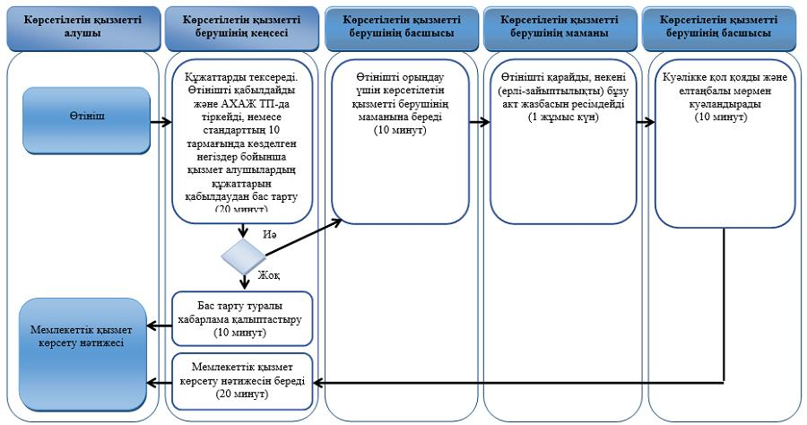

"Некені (ерлі-зайыптылықты)
бұзуды тіркеу, оның ішінде
азаматтық хал актілері
жазбаларына өзгерістер,
толықтырулар мен түзетулер
енгізу" мемлекеттік көрсетілетін
қызмет регламентіне 3 қосымша
2) көрсетілетін қызметті беруші арқылы азаматтық хал актілері жазбаларына өзгерістер, толықтырулар мен түзетулер енгізу

"Некені (ерлі-зайыптылықты)
бұзуды тіркеу, оның ішінде
азаматтық хал актілері
жазбаларына өзгерістер,
толықтырулар мен түзетулер
енгізу" мемлекеттік көрсетілетін
қызмет регламентіне 4 қосымша
3) Мемлекеттік корпорация арқылы мемлекеттік қызмет көрсету кезінде

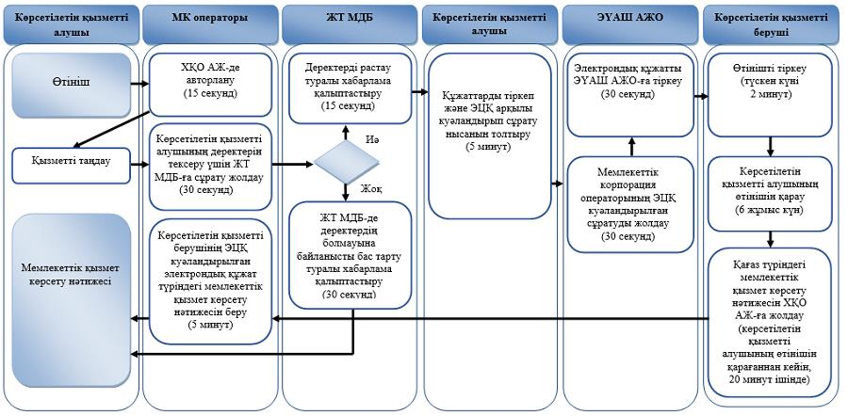

"Некені (ерлі-зайыптылықты)
бұзуды тіркеу, оның ішінде
азаматтық хал актілері
жазбаларына өзгерістер,
толықтырулар мен түзетулер
енгізу" мемлекеттік көрсетілетін
қызмет регламентіне 5 қосымша
4) портал арқылы мемлекеттік қызмет көрсету кезінде

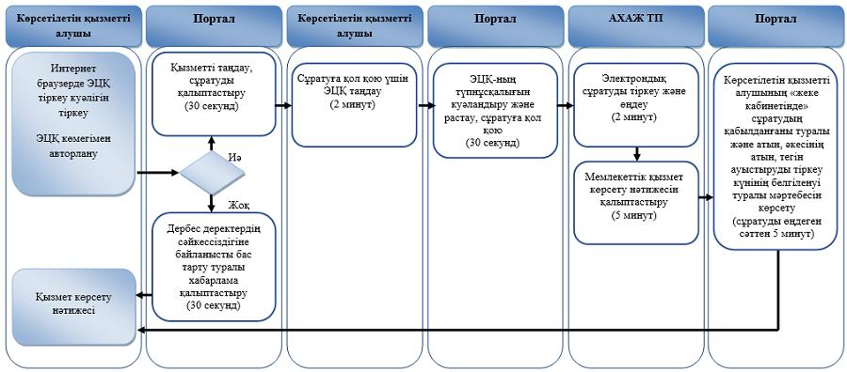

"Некені (ерлі-зайыптылықты)
бұзуды тіркеу, оның ішінде
азаматтық хал актілері
жазбаларына өзгерістер,
толықтырулар мен түзетулер
енгізу" мемлекеттік көрсетілетін
қызмет регламентіне 6 қосымша
5) аудандық маңызы бар қалалардың жергілікті атқарушы органдардың, кенттердің, ауылдардың, ауылдық округтер әкімдері арқылы мемлекеттік қызмет көрсету кезінде

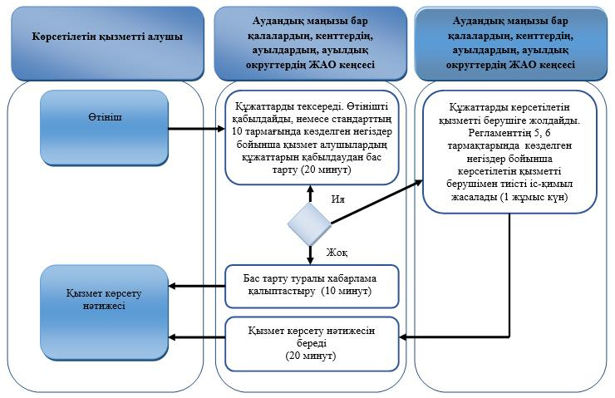

Шартты белгілер:

Шығыс Қазақстан облысы
әкімдігінің 2015 жылғы
8 қыркүйектегі
№ 228 қаулысымен бекітілген
"Азаматтық хал актілері жазбаларын жою" мемлекеттік көрсетілетін қызмет регламенті
Ескерту. Регламент жаңа редакцияда - Шығыс Қазақстан облысы әкімдігінің 28.02.2018 № 51 қаулысымен (алғашқы ресми жарияланған күнінен кейін күнтізбелік он күн өткен соң қолданысқа енгізіледі.
1. Жалпы ережелер
1. "Азаматтық хал актілері жазбаларын жою" мемлекеттiк көрсетілетін қызметiнің (бұдан әрi – мемлекеттiк көрсетілетін қызмет) көрсетілетін қызмет берушісі аудандардың және облыстық маңызы бар қалалардың жергілікті атқарушы органдары (бұдан әрі – ЖАО) (азаматтық хал актілерін тіркеу саласында функцияларды жүзеге асыруға уәкілетті құрылымдық бөлімшелер) (бұдан әрі – көрсетілетін қызметті беруші) болып табылады.
Өтінішті қабылдау және мемлекеттік қызмет көрсету нәтижесін беру баламалы негізде:
1) көрсетілетін қызметті беруші;
2) қаладағы аудандардың, аудандық маңызы бар қалалардың ЖАО, кенттердің, ауылдардың, ауылдық округтердің әкімдері;
3) "Азаматтарға арналған үкімет" мемлекеттік корпорациясы (бұдан әрі – Мемлекеттік корпорация) арқылы жүзеге асырылады.
2. Мемлекеттік қызмет көрсету нысаны: қағаз түрінде.
3. Мемлекеттік қызметті көрсетудің нәтижесі:
азаматтық хал акті жазбасының күшін мүдделі тараптардың өтініші бойынша, сондай-ақ сот шешімі негізінді жойған кезде – азаматтық хал акті жазбасының күшін жою туралы тіркеуші органның жауабы;
әке болуды анықтау, бала асырап алу (алғашқы қалыптастырылған жеке сәйкестендіру нөмерін қалпына келтірумен), атын, тегін, әкесінің атын өзгерту туралы жазбалардың күшін жойған кезде – бастапқы деректермен қайталама туу туралы куәлік, қажет болған жағдайда, туу туралы анықтама;
неке бұзу туралы акт жазбасының күшін жойған кезде – тиісті некені қию туралы куәлік;
немесе "Азаматтық хал актілерін тіркеу және апостильдеу мәселелері бойынша мемлекеттік көрсетілетін қызметтер стандарттарын бекіту туралы" Қазақстан Республикасы Әділет министрінің 2015 жылғы 17 сәуірдегі № 219 (Нормативтік құқықтық актілерді мемлекеттік тіркеу тізілімінде тіркелген нөмірі 11374) бұйрығымен бекітілген "Азаматтық хал актілері жазбаларын жою" мемлекеттік көрсетілетін қызмет стандартының (бұдан әрі – стандарт) 10 тармағында көзделген негіздер бойынша және жағдайда жеке басын куәландыратын құжатты көрсеткен кезінде мемлекеттік қызмет көрсетуден бас тарту туралы қағаз жеткізгіштегі дәлелді жауап.
Мемлекеттік қызмет көрсету нәтижесінің нысаны: қағаз түрінде.
2. Мемлекеттiк қызмет көрсету процесiнде көрсетiлетiн қызметтi берушiнiң құрылымдық бөлiмшелерiнiң (қызметкерлерiнiң) iс-қимыл тәртiбiн сипаттау
4. Мемлекеттік қызмет көрсету бойынша рәсімді (іс-қимылды) бастауға стандарттың 9 тармағында көрсетілген құжаттар топтамасымен қызмет алушының өтініші негіздеме болып табылады.
5. Мемлекеттік қызмет көрсету процесінің құрамына кіретін рәсімдердің (іс-қимылдардың) мазмұны, орындалу ұзақтығы:
1-іс-қимыл – көрсетілетін қызметті берушінің кеңсесі көрсетілетін қызметті алушы немесе Мемлекеттік корпорацияның қызметкері ұсынған құжаттардың стандарттың 9 тармағына сәйкестігін тексереді. Көрсетілетін қызметті алушы стандарттың 9 тармағында көрсетілген құжаттарды толық топтамасынсыз және (немесе) мерзімі өткен құжаттарды ұсынған жағдайда көрсетілетін қызметті беруші өтінішті қабылдаудан бас тартады. Құжаттарды қабылдауды және "Азаматтық хал актісі жазбасы" тіркеу пункті ақпараттық жүйесінде (бұдан әрі – "АХАЖ" ТП) тіркеуді жүзеге асырады. Көрсетілетін қызмет берушілерде, қаладағы аудандардың, аудандық маңызы бар қалалардың ЖАО, кенттердің, ауылдардың, ауылдық округтердің әкімдерінде қағаз түрінде құжаттар топтамасының қабылданған күні мен уақыты көрсетілген тіркеу туралы белгі (бұдан әрі – белгі) өтініштің қабылданғанын растау болып табылады. Орындалу ұзақтығы – 20 (жиырма) минут;
2-іс-қимыл – көрсетілетін қызметті берушінің басшысы құжаттар топтамасын қарайды және көрсетілетін қызметті берушінің маманына орындау үшін береді. Орындалу ұзақтығы – 10 (он) минут;
3-іс-қимыл – көрсетілетін қызметті берушінің орындаушысы құжаттар топтамасын қарайды, құжаттарды стандарттың 10-тармағында көзделген талаптарының сәйкестігіне тексеруді жүзеге асырады, мемлекеттік қызмет көрсетудің нәтижесін ресімдейді және көрсетілетін қызметті берушінің басшысына береді. Орындалу ұзақтығы – 28 (жиырма сегіз) күнтізбелік күн;
1-шарт – басқа мемлекеттік органдарға сұрау салу және қосымша зерделеу немесе тексеру қажет болған кезде қызметті берушінің маманы көрсетілетін қызметті алушыны мемлекеттік қызметті көрсету мерзімі ұзартылғаны туралы қарау мерзімі ұзартылған кезден бастап 3 (үш) күнтізбелік күн ішінде хабардар ете отырып, күнтізбелік 30 (отыз) күннен аспайтын уақытқа ұзартылады;
4-іс-қимыл – көрсетілетін қызметті берушінің басшысы мемлекеттік қызмет көрсетудің нәтижесіне қол қояды және кеңсе маманына береді. Орындалу ұзақтығы – 20 (жиырма) минут;
5-іс-қимыл – көрсетілетін қызметті беруші кеңсесінің маманы мемлекеттік қызмет көрсету нәтижесін тіркейді және қызмет алушыға немесе Мемлекеттік корпорация маманына береді. Орындалу ұзақтығы – 20 (жиырма) минут.
Мемлекеттік қызмет көрсету мерзімі:
құжаттар топтамасын тапсырған кезден бастап:
қызмет берушіге немесе Мемлекеттік корпорацияға - мүдделі тұлғалардың өтініші бойынша – бір ай;
сот шешімінің негізінде – 15 (он бес) күнтізбелік күн.
Мемлекеттік корпорацияға жүгінген кезде құжаттардың қабылданған күні мемлекеттік қызмет көрсету мерзіміне кірмейді.
Көрсетілетін қызмет беруші мемлекеттік қызмет көрсетудің нәтижесін Мемлекеттік корпорацияға мемлекеттік қызмет көрсетудің мерзімі аяқталғанға дейін бір күн бұрын береді.
6. Осы Регламенттің 5 тармағында көрсетілген 1 іс-қимыл бойынша мемлекеттік қызмет көрсету рәсімінің (іс-қимылының) нәтижесі тіркелген құжаттар болып табылады, олар осы Регламенттің 5 тармағында көрсетілген 2 іс-қимылды орындауды бастау үшін негіз болады.
Осы Регламенттің 5 тармағында көрсетілген 2 іс-қимыл бойынша мемлекеттік қызмет көрсету рәсімінің (іс-қимылының) нәтижесі көрсетілетін қызметті берушінің басшысының бұрыштамасы болып табылады, ол осы Регламенттің 5 тармағында көрсетілген 3 іс-қимылды орындауды бастау үшін негіз болады.
Осы Регламенттің 5 тармағында көрсетілген 3 іс-қимыл бойынша мемлекеттік қызмет көрсету рәсімінің (іс-қимылының) нәтижесі мемлекеттік қызмет көрсету нәтижесінің дайындалған жобасы болып табылады, ол осы Регламенттің 5 тармағында көрсетілген 4 іс-қимылды орындауды бастау үшін негіз болады.
Осы Регламенттің 5 тармағында көрсетілген 4 іс-қимыл бойынша мемлекеттік қызмет көрсету рәсімінің (іс-қимылының) нәтижесі мемлекеттік қызмет көрсетудің қол қойылған нәтижесі болып табылады, ол осы Регламенттің 5 тармағында көрсетілген 5 іс-қимылды орындауды бастау үшін негіз болады.
Осы Регламенттің 5 тармағында көрсетілген 5 іс-қимыл бойынша мемлекеттік қызмет көрсету рәсімінің (іс-қимылының) нәтижесі мемлекеттік қызмет көрсету нәтижесін тіркеу және қызметті алушыға немесе Мемлекеттік корпорация маманына беру болып табылады.
3. Мемлекеттiк қызмет көрсету процесiнде көрсетiлетiн қызмет берушiнiң құрылымдық бөлiмшелерiнiң (қызметкерлерiнiң) өзара iс-қимыл тәртiбiн сипаттау
7. Мемлекеттік қызмет көрсету процесіне қатысатын көрсетілетін қызметті берушінің құрылымдық бөлімшелерінің (қызметкерлерінің) тізбесі:
1) көрсетілетін қызметті берушінің кеңсесі қызметкері;
2) көрсетілетін қызметті берушінің басшысы;
3) көрсетілетін қызметті берушінің маманы;
8. Мемлекеттік қызметті көрсету үшін қажетті рәсімдердің (іс-қимылдардың) сипаттамасы:
1) көрсетілетін қызметті берушінің кеңсесі қызметкері көрсетілетін қызметті алушы ұсынған құжаттардың стандарттың 9 тармағына сәйкестігін тексереді. Көрсетілетін қызметті алушы стандарттың 9 тармағында көрсетілген құжаттарды толық топтамасынсыз және (немесе) мерзімі өткен құжаттарды ұсынған жағдайда көрсетілетін қызметті беруші өтінішті қабылдаудан бас тартады. Құжаттарды қабылдауды және "Азаматтық хал актісі жазбасы" тіркеу пункті ақпараттық жүйесінде (бұдан әрі – "АХАЖ" ТП) тіркеуді жүзеге асырады. Өтініштің қабылданғанын растайтын белгі (бұдан әрі – белгі) болып табылады. Орындалу ұзақтығы – 20 (жиырма) минут;
2) көрсетілетін қызметті берушінің басшысы құжаттар топтамасын қарап, көрсетілетін қызметті берушінің маманына орындауға береді. Орындалу ұзақтығы – 10 (он) минут;
3) көрсетілетін қызметті берушінің маманы құжаттар топтамасын стандарттың 10-тармағында көзделген талаптарының сәйкестігіне тексереді, қарайды, мемлекеттік қызмет көрсетудің нәтижесін дайындайды және көрсетілетін қызметті берушінің басшысына береді. Орындалу ұзақтығы – 28 (жиырма сегіз) күнтізбелік күн;
1 шарт – басқа мемлекеттік органдарға сұрау салу және қосымша зерделеу немесе тексеру қажет болған кезде қызметті берушінің маманы көрсетілетін қызметті алушыны мемлекеттік қызметті көрсету мерзімі ұзартылғаны туралы қарау мерзімі ұзартылған кезден бастап 3 (үш) күнтізбелік күн ішінде хабардар ете отырып, күнтізбелік 30 (отыз) күннен аспайтын уақытқа ұзартылады;
4) көрсетілетін қызметті берушінің басшысы мемлекеттік қызмет көрсетудің нәтижесіне қол қояды және қызметті берушінің кеңсе маманына береді. Орындалу ұзақтығы – 20 (жиырма) минут;
5) көрсетілетін қызметті берушінің кеңсе маманы мемлекеттік қызмет көрсетудің нәтижесін тіркейді және көрсетілетін қызметті алушыға немесе Мемлекеттік корпорация маманына береді. Орындалу ұзақтығы – 20 (жиырма) минут.
4. Мемлекеттік корпорациямен және (немесе) өзге де көрсетiлетiн қызметтi берушiлермен өзара iс-қимыл тәртiбiн, сондай-ақ мемлекеттiк қызмет көрсету процесiнде ақпараттық жүйелердi пайдалану тәртiбiн сипаттау
9. Көрсетілетін қызметті алушылар мемлекеттік қызметті алу үшін стандарттың 9 тармағындағы талаптарға сәйкес қажетті құжаттарды ұсына отырып, Мемлекеттік корпорацияға жүгінуге құқылы. Мемлекеттік корпорация арқылы өтініштің қабылданғанын растайтын: сұрау салудың нөмірі мен қабылданған күні, сұратылып отырған мемлекеттік көрсетілетін қызметтің түрі, қоса берілген құжаттардың саны мен атауы, құжаттарды беру күні, уақыты және орны, құжаттарды рәсімдеуге қабылдаған Мемлекеттік корпорация қызметкерінің тегі, аты, әкесінің аты (бар болған жағдайда), көрсетілетін қызметті алушының тегі, аты, әкесінің аты (бар болған жағдайда), уәкілетті өкілдің тегі, аты, әкесінің аты және олардың байланыс телефондары көрсетілген қолхат (бұдан әрі – қолхат) болып табылады.
Көрсетілетін қызметті алушы осы мемлекеттік көрсетілетін қызмет стандартының 9 тармағында көзделген тізбеге сәйкес құжаттардың толық емес топтамасын берген жағдайда Мемлекеттік корпорация қызметкері өтінішті қабылдап алудан бас тартады және стандартқа 3-қосымшаға сәйкес нысан бойынша құжаттарды қабылдаудан бас тарту туралы қолхат береді.
Көрсетілетін қызметті алушының сұратуын өңдеу ұзақтығы – 15 (он бес) минут.
Көрсетілетін қызметті берушінің сұратуын дайындау және жолдау тәртiбiнің сипаттамасы, көрсетілетін қызметті алушының сұратуын өңдеу ұзақтығы, мемлекеттік қызмет көрсету нәтижесін алу тәртібі:
1-процесс – Мемлекеттік корпорация операторының мемлекеттік қызметті көрсету үшін "Халыққа қызмет көрсету орталығы" ақпараттық жүйесінде (бұдан әрі – ХҚО АЖ) авторландыру процесі;
1-шарт – ХҚО АЖ-да тіркелген оператор туралы деректерінің түпнұсқалығын электрондық цифрлық қолтаңба (бұдан әрі – ЭЦҚ) арқылы тексеру;
2-процесс – Мемлекеттік корпорация операторын авторландыру немесе деректерінде талап бұзушылықтардың болуына байланысты ХҚО АЖ-да авторландырудан бас тарту туралы хабарлама қалыптастыру;
3-процесс – Мемлекеттік корпорация операторының мемлекеттік қызметті таңдауы, мемлекеттік қызметті көрсету үшін сұрату нысанын экранға шығаруы және Мемлекеттік корпорация операторының көрсетілетін қызметті алушының деректерін енгізуі;
4-процесс – көрсетілетін қызметті алушының деректері туралы сұратуды электронды үкіметтің шлюзі (бұдан әрі – ЭҮШ) арқылы "Жеке тұлғалар" мемлекеттік деректер базасына (бұдан әрі – ЖТ МДБ) жіберу;
2-шарт – көрсетілетін қызмет алушы деректерінің ЖТ МДБ-да болуын тексеру;
5-процесс – көрсетілетін қызметті алушы деректерінің ЖТ МДБ-да болмауына байланысты деректерді алу мүмкіндігі жоқтығы туралы хабарлама қалыптастыру;
6-процесс – Мемлекеттік корпорация операторының сұраным нысанын құжаттардың қағаз түрінде бар болуы бөлігінде толтыруы және мемлекеттік көрсетілетін қызметті алушы ұсынған құжаттарды сканерден өткізуі, оларды сұраным нысанына қоса тіркеуі және мемлекеттік қызметті көрсетуге сұранымның толтырылған нысанын (енгізілген деректерді) ЭЦҚ арқылы куәландыру;
7-процесс – көрсетілетін қызметті алушыға қолхат беру;
8-процесс – Мемлекеттік корпорация операторының ЭЦҚ қол қойылған электрондық құжатты (көрсетілетін қызметті алушының сұратуын) ЭҮШ арқылы электронды үкіметтің аймақтық шлюзі автоматтандырылған жұмыс орнына (бұдан әрі – ЭҮАШ АЖО) жіберу;
9-процесс – мемлекеттік көрсетілетін қызметті өңдеу және көрсетілетін қызметті беруші маманының мемлекеттік қызмет көрсету нәтижесін қалыптастыру (стандартта белгіленген мемлекеттік қызмет көрсету мерзімі аяқталғанға дейін бір тәулік бұрын);
10-процесс – Мемлекеттік корпорация қызметкерінің көрсетілетін қызметті алушының жеке басын куәландыратын құжатты ұсынуы арқылы (немесе нотариалды куәландырылған сенімхат бойынша өкілінің) қолхат негізінде мемлекеттік қызмет көрсету нәтижесін (куәлікті) қолма-қол беруі.
Мемлекеттік қызмет көрсету мерзімдері:
Мемлекеттік корпорацияға құжаттар топтамасын тапсырған сәттен бастап – мүдделі тұлғалардың өтініші бойынша – бір ай;
сот шешімінің негізінде – 15 (он бес) күнтізбелік күн.
Мемлекеттік корпорацияға жүгінген кезде құжаттардың қабылданған күні мемлекеттік қызмет көрсету мерзіміне кірмейді.
Көрсетілетін қызмет беруші мемлекеттік қызмет көрсетудің нәтижесін Мемлекеттік корпорацияға мемлекеттік қызмет көрсетудің мерзімі аяқталғанға дейін бір күн бұрын береді.
10. Мемлекеттік көрсетілетін қызмет нәтижесін Мемлекеттік корпорация арқылы алу процессі:
1) мемлекеттік көрсетілетін қызмет нәтижесін алуға көрсетілетін қызмет алушы мемлекеттік қызмет көрсетудің мерзімі аяқталғаннан кейін жүгінеді;
2) Мемлекеттік корпорацияда мемлекеттік қызмет көрсетудің дайын нәтижесін беру көрсетілетін қызметті алушының жеке басын куәландыратын құжатты ұсынған кезде (немесе нотариатта куәландырылған сенімхат бойынша оның өкілінің) қолхат негізінде жүзеге асырылады.
Мемлекеттік корпорация нәтиженің 1 (бір) ай бойы сақталуын қамтамасыз етеді, содан соң одан әрі сақтау үшін көрсетілетін қызметті берушіге тапсырады. Көрсетілетін қызметті алушы 1 (бір) ай өткен соң өтініш жасаған кезде, көрсетілетін қызметті беруші Мемлекеттік корпорацияның сұрау салуы бойынша 1 (бір) жұмыс күні ішінде дайын құжаттарды көрсетілетін қызметті алушыға табыс ету үшін Мемлекеттік корпорацияға жолдайды.
11. Облыстық маңызы бар қалалардың және аудандардың, аудандық маңызы бар қалалардың ЖАО, кенттердің, ауылдардың, ауылдық округтердің әкімдері арқылы мемлекеттік қызмет көрсету кезінде мемлекеттік қызметті көрсету үшін қажетті процесінің құрамына кіретін рәсімдердің (іс-қимылдардың) мазмұны, орындалу ұзақтығы:
1-іс-қимыл – аудандық маңызы бар қалалардың ЖАО, кенттердің, ауылдардың, ауылдық округтер әкімдерінің кеңсесі көрсетілетін қызметті алушы ұсынған құжаттардың стандарттың 9 тармағына сәйкестігін тексереді. Өтінішті қабылдайды, немесе стандарттың 10 тармағында көзделген негіздер бойынша қызмет алушылардың құжаттарын қабылдаудан бас тартады. Орындалу ұзақтығы – 20 (жиырма) минут;
2-іс-қимыл – аудандық маңызы бар қалалардың ЖАО, кенттердің, ауылдардың, ауылдық округтер әкімдерінің кеңсесі құжаттарды көрсетілетін қызметті берушіге жолдайды. Регламенттің 5 тармақта көзделген негіздер бойынша көрсетілетін қызметті берушімен тиісті іс-қимыл жасалады. Орындалу ұзақтығы – 1 (бір) күнтізбелік күн;
3-іс-қимыл – аудандық маңызы бар қалалардың ЖАО, кенттердің, ауылдардың, ауылдық округтер әкімдерінің кеңсесі көрсетілетін қызметті алушыға қызмет көрсету нәтижесін береді. Орындалу ұзақтығы – 20 (жиырма) минут.
12. Мемлекеттік қызмет көрсету процесінде рәсімдер (іс-қимылдар) реттілігінің, көрсетілетін қызметті берушінің құрылымдық бөлімшелерінің (қызметкерлерінің) өзара іс-қимылдарының толық сипаттамасы, сондай-ақ өзге қызмет берушілермен және (немесе) Мемлекеттік корпорациямен өзара іс-қимыл тәртібінің сипаттамасы осы Регламентке 1-3 қосымшаға сәйкес мемлекеттік қызмет көрсетудің бизнес-процестерінің анықтамалығында көрсетіледі.
"Азаматтық хал актілері
жазбаларын жою" мемлекеттік
көрсетілетін қызмет
регламентіне
1 қосымша
Көрсетілетін қызметті беруші арқылы мемлекеттік қызметті көрсету
бизнес-процестерінің анықтамалығы

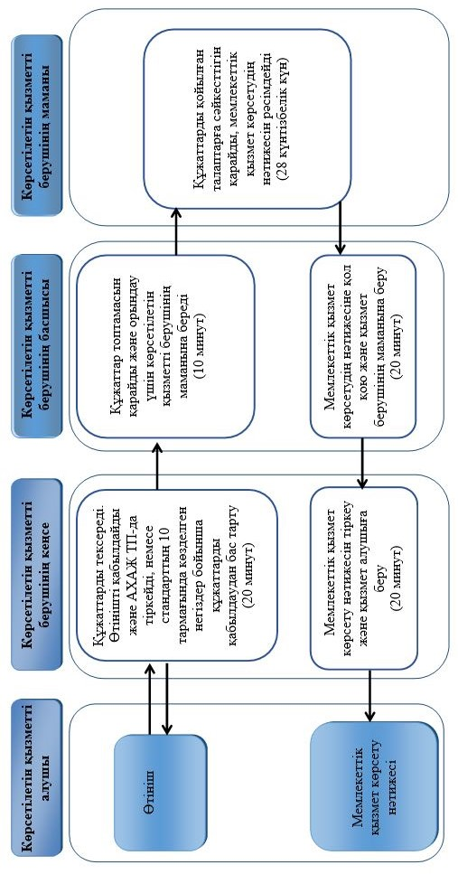

"Азаматтық хал актілері
жазбаларын жою" мемлекеттік
көрсетілетін қызмет
регламентіне
2 қосымша
Мемлекеттік корпорация арқылы мемлекеттік қызмет көрсету кезінде мемлекеттік қызметті көрсету
бизнес-процестерінің анықтамалығы

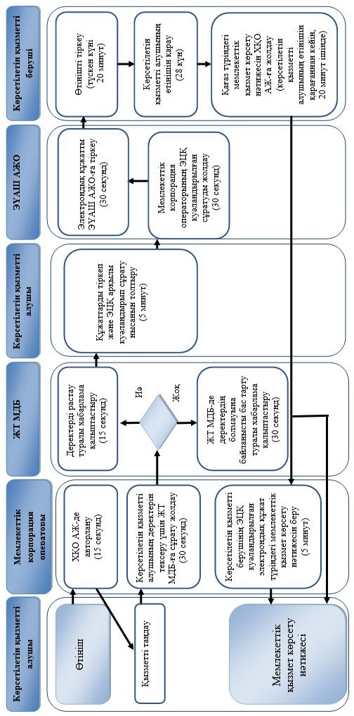

"Азаматтық хал актілері
жазбаларын жою" мемлекеттік
көрсетілетін қызмет
регламентіне
3 қосымша
Қаладағы аудандардың, аудандық маңызы бар қалалардың жергілікті атқарушы органдары, кенттердің, ауылдардың, ауылдық округтер әкімдері арқылы мемлекеттік қызмет көрсету бизнес-процестерінің анықтамалығы
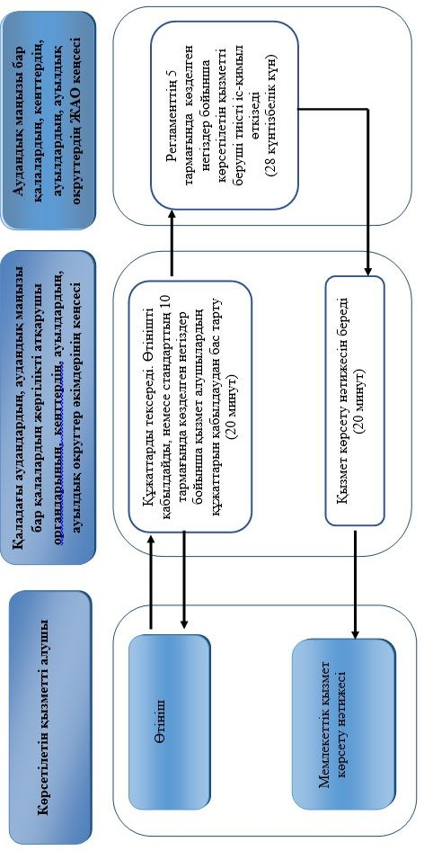
Шартты белгілер:

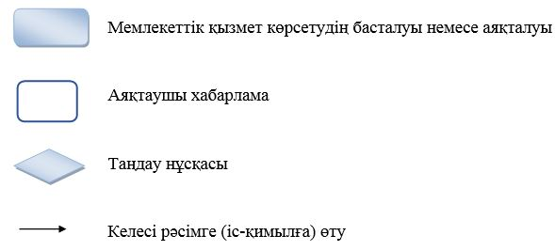

© 2012. Қазақстан Республикасы Әділет министрлігінің «Қазақстан Республикасының Заңнама және құқықтық ақпарат институты» ШЖҚ РМК

